TIÊU CHUẨN QUỐC GIA
TCVN 9450-1:2013
ISO 10440 1:2007
CÔNG NGHIỆP DẦU MỎ, HÓA DẦU VÀ KHÍ TỰ NHIÊN - MÁY NÉN THỂ TÍCH KIỂU RÔ TO - PHẦN 1: MÁY NÉN DÙNG TRONG QUÁ TRÌNH CÔNG NGHỆ
Petroleum, petrochemical and natural gas industries - Rotary-type positive-displacement compressors - Part 1: Process compressors
Lời nói đầu
TCVN 9450-1:2013 hoàn toàn tương đương với ISO 10440-1:2007.
TCVN 9450-1:2013 Ban kỹ thuật Tiêu chuẩn Quốc gia TCVN/TC 118 Máy nén khí biên soạn, Tổng cục Tiêu chuẩn Đo lường Chất lượng đề nghị, Bộ Khoa học và Công nghệ công bố.
Lời giới thiệu
TCVN 9450-1:2013 chấp nhận hoàn toàn ISO 10440-1:2007 được dựa trên ấn phẩm API 619 xuất bản lần thứ 4, tháng 12 - 2004.
Người sử dụng TCVN 9450-1:2013 nên nhận biết rằng có thể cần phải có thêm các yêu cầu hoặc các yêu cầu khác cho các ứng dụng riêng. Tiêu chuẩn này không có ý định ngăn cấm khách hàng trong việc chấp nhận các thiết bị khác hoặc các giải pháp kỹ thuật khác cho ứng dụng riêng. Yêu cầu này có thể được đặc biệt áp dụng cho từng trường hợp khi có sự đổi mới và phát triển công nghệ. Khi chào hàng về thiết bị hoặc các giải pháp công nghệ mới khác, bên bán hàng nên nhận dạng và cung cấp nội dung chi tiết về bất cứ thay đổi nào so với tiêu chuẩn này.
Dấu (●) ở đầu của một điều chỉ ra rằng khách hàng cần đưa ra quyết định hoặc thông tin. Thông tin này nên được đưa vào tờ dữ liệu, nếu không nêu được trình bày trong thư hỏi đặt hàng hoặc đơn đặt hàng.
Trong TCVN 9450-1:2013, các đơn vị thông dụng của Hoa Kỳ được đưa vào trong ngoặc đơn để tham khảo. Các tờ dữ liệu có các đơn vị SI và đơn vị thông dụng của Hoa Kỳ được cho trong Phụ lục A.

CÔNG NGHIỆP DẦU MỎ, HÓA DẦU VÀ KHÍ TỰ NHIÊN - MÁY NÉN THỂ TÍCH KIỂU RÔ TO - PHẦN 1: MÁY NÉN DÙNG TRONG QUÁ TRÌNH CÔNG NGHỆ
Petroleum, petrochemical and natural gas industries - Rotary-type positive-displacement compressors - Part 1: Process compressors
1. Phạm vi áp dụng
TCVN 9450-1:2013 quy định các yêu cầu cho các máy nén có rô to ăn khớp răng xoắn được bôi trơn ngập trong dầu và không được bôi trơn (xem Hình 1) được sử dụng cho chân không hoặc có áp hoặc cả hai trong công nghiệp dầu mỏ, hóa dầu và các dịch vụ cấp khí. TCVN 9450-1:2013 có ý định dùng cho máy nén trong các ứng dụng đặc biệt. TCVN 9450-1:2013 không áp dụng cho các máy nén không khí vạn năng, các máy nén có vòng chất lỏng hoặc các máy nén kiểu cánh.
CHÚ THÍCH: Các máy nén không khí tiêu chuẩn được nêu trong TCVN 9450-2 (ISO 10440-2).
2. Tài liệu viện dẫn
Các tài liệu viện dẫn sau rất cần thiết cho việc áp dụng tiêu chuẩn này. Đối với các tài liệu viện dẫn có ghi năm công bố thì áp dụng phiên bản đã nêu. Đối với các tài liệu viện dẫn không ghi năm công bố thì áp dụng phiên bản mới nhất, bao gồm cả các sửa đổi.
TCVN 4369:2008 (ISO 5753:1991), Ổ lăn - Khe hở hướng kính bên trong.
TCVN 4683 [ISO 965 (tất cả các phần)], Ren hệ mét thông dụng ISO - Dung sai.
TCVN 4173 (ISO 281), Ổ lăn - Tải trọng động và tuổi thọ danh định.
TCVN 7292 (ISO 261), Ren vít hệ mét thông dụng ISO - vấn đề chung.
TCVN 7701 [ISO 7 (tất cả các phần)], Ren ống cho mối nối ống kín áp.
ISO 262, ISO General purpose metric screw threads - Selected sizes for screws, bolts and nuts (Ren vít hệ mét thông dụng theo ISO - Các cỡ kích thước được lựa chọn cho vít, bu lông và đai ốc).
ISO 724, ISO General-purpose metric screw threads - Basic dimensions (Ren vít hệ mét thông dụng theo ISO - Kích thước cơ bản).
ISO 945⁾, Cast iron - Designation of microstructure of graphite (Gang - Ký hiệu cấu trúc tế vi của graphit).
ISO 1217, Displacement compressors - Acceptance tests (Máy nén thể tích - Thử nghiệm thu).
ISO 1328-1:1995, Cylindrical gaers - ISO system of accuracy - Part 1: Definitions and allowable values of deviations relevant to corresponding flanks of gear teeth (Bánh răng trụ - Hệ thống độ chính xác theo ISO - Phần 1: Định nghĩa và các giá trị cho phép của sai lệch có liên quan tới các cạnh răng bánh răng tương ứng).
ISO 1940-1:2003, Mechanical vibration - Balance quality requirements for rotors in a constant (rigid) State - Part 1: Specification and verification of balance tolerance (Dao động cơ học - Yêu cầu về chất lượng cân bằng đối với các rô to ở trạng thái không đổi (cứng vững) - Phần 1: Điều kiện kỹ thuật và kiểm tra các dung sai cân bằng).
ISO 3448:1992, Industrial liquid lubricants - ISO viscosity classification (Chất lỏng bôi trơn công nghiệp - Phân loại độ nhớt theo ISO).
ISO 3744, Acoustics - Determination of sound power levels and sound energy levels of noise sources using sound pressure - Engineering method for an essentially free field over a reflecting plane (Âm học - Xác định các mức công suất âm thanh và các mức năng lượng âm thanh của các nguồn tiếng ồn khi sử dụng áp suất âm thanh - Phương pháp kỹ thuật đối với một trường chủ yếu là tự do trên một mặt phẳng phản chiếu).
ISO 6708, Pipework components - Definition and selection of DN (nominal size) (Các phần cấu thành của đường ống - Định nghĩa và lựa chọn DN (cỡ danh nghĩa).
ISO 7005-1, Pipe flanges - Part 1: Steel flanges for industrial and general service piping systems (Mặt bích ống - Phần 1: Mặt bích bằng thép dùng cho các hệ thống đường ống công nghiệp và dịch vụ chung).
ISO 7005-2, Mtallic flanges - Part 2: Cast iron flanges (Mặt bích ống - Phần 2: Mặt bích bằng gang).
ISO 8821, Mechanical vibration - Balancing - Shaft and fitment key convention (Dao động cơ học - Sự tạo cân bằng - Quy ước của trục và mối ghép then).
ISO 10437, Petroleum, petrochemical and natural gas industries - steam turbines - Special- purpose applications (Công nghiệp dầu mỏ, hóa dầu và khí tự nhiên - Tuabin hơi - Các ứng dụng chuyên dùng).
ISO 10438, (tất cả các phần), Petroleum, petrochemical and natural gas industries - Lubrication, shaft-sealing and control-oil systems and auxiliaries (Công nghiệp dầu mỏ, hóa dầu và khí tự nhiên - bôi trơn, bít kín trục và các hệ thống kiểm soát dầu và phụ tùng).
ISO 10441, Petroleum, petrochemical and natural gas industries - Flexible couplings for mechanical power transmission - Special-purpose applications (Công nghiệp dầu mỏ, hóa dầu và khí tự nhiên - Khớp nối trục mềm dùng để truyền cơ năng - Các ứng dụng chuyên dùng).
ISO 13691, Petroleum and natural gas industries - High-speed special-purpose gear units (Công nghiệp dầu mỏ và khí tự nhiên - Các truyền động bánh răng cao tốc chuyên dùng).
ISO 13706, Petroleum, petrochemical and natural gas industries - Air-cooled heat exchangers (Công nghiệp dầu mỏ, hóa dầu và khí tự nhiên - Các bộ trao đổi nhiệt làm mát bằng không khí).
ISO 15649, Petroleum and natural gas industries - Piping (Công nghiệp dầu mỏ và khí tự nhiên - Đường ống).
ISO 16812, Petroleum, petrochemical and natural gas industries - Shell-and-tube heat exchangers (Công nghiệp dầu mỏ, hóa dầu và khí tự nhiên - Các bộ trao đổi nhiệt kiểu vỏ che và ống).
IEC 60079 (tất cả các phần), Electrical apparatus for explosive gas atmospheres (Thiết bị dùng cho môi trường khí nổ).
ANSI/ABM A Standard 7, Shaft and Housing Fits for Metric Radial Ball and Roller Bearings (Except Tapered Roller Bearings) Conforming to Basic Boundary Plan⁾ (Lắp ghép với trục và thân ổ của các ổ bi đỡ và ổ đũa trục đỡ (trừ ổ đũa trục côn) tuân theo bản vẽ biên hình).
ANSI/ABM A Standard 20, Radial Bearings of Ball, Cylindrical Roller and Spherical Roller Types - Metric Design (Các kiểu ổ bi đỡ, ổ đũa trục đỡ và ổ đũa cầu đỡ - Kết cấu hệ mét).
API RP500, Recommended Practice for Classification of Locations for Electrical Installations at Petroleum Facilities Classified as Class 1, Division 1 and Division2⁾ (Quy trình kỹ thuật được khuyến nghị để phân loại các vị trí cho các thiết bị điện tại các thiết bị dầu mỏ được phân loại là Loại 1, bộ phận 1 và bộ phận 2).
API 520 (tất cả các phần), Sizing, Selection and Installation of Pressure-Relieving Devices in Refineries (Xác định cỡ kích thước, lựa chọn và lắp đặt các cơ cấu an toàn áp suất trong lọc tinh).
ANSI/PAI 526, Flanged Steel Pressure Relief Valves (Các van an toàn áp suất bằng thép có mặt bích).
ANSI/PAI 611, General-Purpose steam Turbines for Petroleum, Chemical and Gas industry Services (Tuabin hơi vạn năng dùng cho công nghiệp dầu mỏ, hóa chất và dịch vụ cung cấp khí).
ANSI/PAI 613, Special Purpose Gear Units for Petroleum, Chemical and Gas Industry Services (Các truyền động bánh răng chuyên dùng cho công nghiệp dầu mỏ hóa chất và dịch vụ cung cấp khí).
ANSI/PAI 670, Machinery Protection Systems (Các hệ thống bảo vệ máy móc).
ANSI/PAI 671, Special Purpose Couplings for Petroleum, Chemical, and Gas Industry Services (Các khớp nối trục chuyên dùng cho công nghiệp dầu mỏ, hóa chất và dịch vụ cung cấp khí).
API 677, General-Purpose Gear Units for Petroleum, Chemical, and Gas Industry Services (Các truyền động bánh răng thông dụng cho công nghiệp dầu mỏ, hóa chất và dịch vụ cung cấp khí).
API RP 686:1996, Machinery Installation and Installation Design (Lắp đặt máy móc và thiết kế lắp đặt).
ASME B1.1, Unified Inch Screw Threads, UN and UNR Thread Form⁾ (Ren vít hệ inch thống nhất, dạng ren UN và UNR).
ASMEB1.20.1983, Pipe Threads General Purpose (Inch) (Ren ống thông dụng hệ inch).
ASME B16.1, Cast Iron Pipe Flanges and Flanged Fittings: Classes 25, 125, and 250 (Mặt bích ống và các phụ tùng có mặt bích ngang: Loại 25, 125 và 250).
ASME B16.5, Pipe Flanges and Flanged Fittings (Mặt bích ống và các phụ tùng có mặt bích).
ASME B16.11, Porged Steel Fittings, Socket-Welding and Threaded (Phụ tùng đường ống bằng thép rèn, ống nối hàn và có ren).
ASME B16 .42, Ductile Iron Pipe Flanges and Flanged Fittings, Classes 150 and 300 (Mặt bích ống và các phụ tùng có mặt bích bằng gang dẻo, loại 150 và 300).
ASME B16.47, Large Diameter Steel Flanges: NPS 26 Through NPS 60 (Mặt bích bằng thép có đường kính lớn, NPS 26 đến NPS 60).
ASME B17.1, Keys and Keyseats (Then và rãnh then).
ASME Boiler and Pressure Vessel Code: Section V, Nondestructive Examination (Quy tắc nồi hơi và bình chịu áp lực: Phần V, kiểm tra không phá hủy).
ASME Boiler and Pressure Vessel Code: Section IX, Welding and Brazing Qualifications (Quy tắc nồi hơi và bình chịu áp lực: Phần IX, chứng chỉ hàn và hàn vẩy cứng).
ASTM A247, Standard Test Method for Evaluating the Microstructure of Graphite in Iron Castings⁾ (Phương pháp thử tiêu chuẩn để đánh giá cấu trúc tế vi của graphit trong các vật đúc bằng gang).
ASTM A278, Standard specification for Gray Iron Castings for Pressure-Containing Parts for Temperatures Up to 650 °F (Tính năng kỹ thuật tiêu chuẩn cho các vật đúc bằng gang xám dùng cho các chi tiết chịu áp lực đối với nhiệt độ đến 650 °F).
ASTM A320/-A320M-05, Standard Specification for Alloy-Steel and Stainless Steel Bolting Materials for Low-Temperature Service (Tính năng kỹ thuật tiêu chuẩn cho các vật liệu của mối ghép bu lông bằng thép hợp kim và thép không gỉ dùng cho dịch vụ ở nhiệt độ thấp).
ASTM A395/A395M-99, Standard Specification for Ferritic Ductile Iron Pressure-Retaining Castings for Use at Elevated Temperatures (Tính năng kỹ thuật tiêu chuẩn cho các chi tiết đúc chịu áp lực bằng gang dẻo ferit được sử dụng ở nhiệt độ nâng cao).
ASTM A536, Standard Specification for Ductile Iron Castings(Tính năng kỹ thuật tiêu chuẩn cho các vật đúc bằng gang dẻo).
ASTM E 94, Standard Guide for Radiographic Examination (Hướng dẫn tiêu chuẩn về kiểm tra bằng chụp ảnh tia bức xạ).
ASTM E 709, Standard Guide for Magnetic Particle Examination (Hướng dẫn tiêu chuẩn về kiểm tra bằng hạt từ).
ASTM E 1003, Standard Test Method for Hydrostatic Leak Testing (Phương pháp thử tiêu chuẩn cho thử nghiệm rò rỉ thủy tĩnh).
ANSI/AWS D1.1/D.1M, struvtural Welding Code - Steel⁾ (Quy tắc hàn kết cấu - thép)
IEEE 841, IEEE Standard for the Petroleum and and Chemical Industry - Severe Duty Totally Enclosed Fan-Cooled (TEFC) Squirrel Cage Induction Motors - Up to and Including 500 HP (370kW)⁾ (Tiêu chuẩn IEEC dùng cho công nghiệp dầu mỏ và hóa chất - Động cơ không đồng bộ lồng sóc có chế độ làm việc khắc nghiệt hoàn toàn khép kín có quạt làm mát (TEFC) có công suất đến và bao gồm 500 HP (370 kW).
NACE MR 0103, Materials Resistant to Sulfide Stress Cracking in Corrosive Petroleum Refining Environments⁾ (Vật liệu chịu vết nứt ứng suất do sunfua trong môi trường lọc dầu mỏ có ăn mòn).
NEMA 250, Enclosures for Electrical Equipment (1 000 Volts Maximum)⁾ (Rào chắn dùng cho thiết bị điện (được áp dụng max 1000V).
NEMA SM 23, Steam Turbines for Mechanical Drive Service (Tuabin hơi dùng cho truyền động cơ khí).
NFPA (Fire) 30, Flammable and Combustible Liquids⁾ (Mã số của các chất lỏng cháy được và dễ cháy).
NFPA (Fire) 70-05, 2005 National Electrical Code
TEMA Standard Class C⁾ (Tiêu chuẩn cấp C).
TEMA Standard Class R (Tiêu chuẩn cấp R).
3. Thuật ngữ và định nghĩa
Tiêu chuẩn này áp dụng cho các thuật ngữ và định nghĩa sau:
CHÚ THÍCH: Xem phụ lục B về hướng dẫn danh mục của các chi tiết, bộ phận của máy nén thể tích kiểu rô to.
3.1. Điểm báo động (alarm point)
Giá trị đặt trước của một thông số đo tại đó một tín hiệu báo động được kích hoạt để cảnh báo một tình huống cần có hành động sửa chữa.
3.2. Bu lông móng (anchor bolts)
Bu lông dùng để kẹp chặt tấm lắp ráp với kết cấu đỡ (nền móng bê tông hoặc kết cấu thép).
CHÚ THÍCH: Có liên quan đến 3.14 đối với định nghĩa của bu lông neo.
3.3. Ghép dọc trục (axially split)
Sự chia tách mối nối chếch song song với đường tâm của trục.
3.4. Tấm đế (baseplate)
Kết cấu dùng làm giá đỡ và các bề mặt lắp ráp cho một hoặc nhiều chi tiết của thiết bị.
3.5. Điểm chứng nhận (certified point)
Điểm tại đó bên bán hàng chứng nhận tính năng ở trong phạm vi dung sai được công bố trong tiêu chuẩn và thường là điểm vận hành bình thường.
3.6. Tốc độ tới hạn (critical speed)
Tốc độ quay của trục tại đó hệ thống đỡ ổ trục - rô to ở trong trạng thái cộng hưởng.
3.7. Van giảm áp (depressurization valve)
(blowdown valve)
Van ở bên ngoài máy nén, dùng để xả bớt áp suất của khí trong máy nén hoặc hộp máy nén ra khí quyển hoặc xả bớt áp suất ra ngoài.
3.8. Máy nén trục vít khô (dry screw compressor)
Máy nén kiểu rô to có ăn khớp răng xoắn, không dùng chất lỏng để bít kín các khe hở của rô to và dẫn động rô to không được nối với khớp nối trục.
CHÚ THÍCH 1: Mối quan hệ rô to - rô to được duy trì bằng các bánh răng phân phối trên mỗi rô to và rô to không được nối với khớp nối trục được dẫn động bằng rô to được nối qua các bánh răng phân phối.
CHÚ THÍCH 2: Không có sự tiếp xúc rô to - rô to xảy ra trong máy nén trục vít khô.
3.9. Hệ thống an toàn (fail-safe)
Hệ thống làm cho thiết bị trở về trạng thái an toàn bền vững (ngắt và/hoặc giảm áp) trong trường hợp có hư hỏng của một bộ phận hoặc hư hỏng của nguồn cấp điện cho hệ thống.
3.10. Máy nén trục vít được bôi trơn phun dầu (flooded screw compressor)
Máy nén kiểu rô to có ăn khớp răng xoắn và một chất bôi trơn (thích hợp với khí của quá trình) được phun vào bề mặt rô to sau khi vị trí răng của rô to được khép kín.
CHÚ THÍCH: Chất bôi trơn này bít kín các khe hở của rô to và tạo ra màng dầu giữa các rô to. Một rô to dẫn động rô to kia khi không có bánh răng định thời.
3.11. Bộ tách ly khí/dầu (gas/oil separator)
Bộ phận chịu áp lực, thường là một bình chứa dùng để tách ly dầu được kéo theo khỏi khí của quá trình.
3.12. Bảng dụng cụ đo (gauge board)
Giá lắp hoặc tấm dùng để đỡ và trưng bày các dụng cụ đo, các công tắc và các dụng cụ khác.
CHÚ THÍCH 1: Bảng dụng cụ đo được để hở và không được rào quanh
CHÚ THÍCH 2: Bảng dụng cụ đo không phải là một panen. Panen là một tấm có rào quanh, về định nghĩa của panen, xem 3.31.
3.13. Ứng dụng chung (general-purpose application)
Ứng dụng thường được sử dụng để làm việc ở chế độ không tới hạn.
3.14. Bu lông neo (hold-down bolts)
(mounting bolts)
Bu lông kẹp chặt thiết bị với tấm lắp ráp.
3.15. Ổ trục thủy động lực học (hydrodynamic bearings)
Ổ trục sử dụng nguyên lý bôi trơn thủy động lực học trong để các bề mặt của ổ trục được định hướng sao cho chuyển động tương đối tạo thành một chêm dầu hoặc các chêm dầu để đỡ tải trọng mà không có sự tiếp xúc giữa trục và ổ trục.
3.16. Lưu lượng thể tích vào (inlet volume flow)
Lưu lượng được biểu thị bằng đơn vị lưu lượng thể tích ở các điều kiện áp suất, nhiệt độ, độ nén và thành phần của khí, bao gồm cả hàm lượng hơi ẩm, tại mặt bích đầu vào của máy nén.
CHÚ THÍCH: Lưu lượng thể tích vào là một ví dụ riêng của lưu lượng thể tích thực - Lưu lượng thể tích vào là lưu lượng thể tích ở bất cứ vị trí cụ thể vào như giữa các cấp hoặc đường xả của máy nén. Không nên sử dụng lưu lượng thể tích thực thay thế cho lưu lượng thể tích vào.
3.17. Bộ tách ly đầu vào (inlet separator)
Bộ phận thường là một bộ lọc hoặc bình chứa được sử dụng để tách ly các chất nhiễm bẩn rắn và lỏng được kéo theo từ hơi vào của khí trong quá trình công nghệ.
3.18. Áp suất chênh lớn nhất cho phép (maximum allowable differential pressure)
Áp suất chênh cao nhất có thể cho phép trong máy nén trong các điều kiện vận hành khắc nghiệt nhất của áp suất hút và áp suất xả nhỏ nhất bằng giá trị chỉnh đặt của van an toàn.
3.19. Tốc độ lớn nhất cho phép (maximum allowable speed)
Tốc độ quay lớn nhất của rô to có công suất vào tại đó thiết kế của nhà sản xuất cho phép vận hành liên tục.
3.20. Nhiệt độ lớn nhất cho phép (maximum allowable temperature)
Nhiệt độ liên tục lớn nhất mà nhà sản xuất sử dụng để thiết kế thiết bị (hoặc bất cứ bộ phận nào có liên quan của thiết bị) khi điều khiển (vận chuyển) lưu chất quy định ở áp suất vận hành lớn nhất quy định
3.21. Áp suất làm việc lớn nhất cho phép (maximum allowable working pressure)
Áp suất liên tục lớn nhất mà nhà sản xuất sử dụng để thiết kế thiết bị hoặc bất cứ bộ phận nào có liên quan của thiết bị) khi điều khiển (vận chuyển) lưu chất quy định ở nhiệt độ vận hành lớn nhất quy định.
3.22. Tốc độ liên tục lớn nhất (maximum continuous speed)
Tốc độ quay lớn nhất của rô to có công suất vào tại đó máy đã được lắp ráp và thử nghiệm có khả năng vận hành liên tục với lưu chất quy định tại bất cứ điều kiện vận hành quy định nào.
3.23. Công suất lớn nhất (maximum power)
Công suất lớn nhất mà máy nén và bất cứ phụ tùng nào được dẫn động bởi trục yêu cầu đối với bất cứ điều kiện vận hành quy định nào, bao gồm cả ảnh hưởng của các thiết bị (ví dụ, các cơ cấu trượt sự mạch động, đường ống của quá trình, bộ phận làm mát trung gian, bộ phận làm mát phụ và các bộ máy tách ly) do người bán máy nén cung cấp.
CHÚ THÍCH: Các sai lệch so với các điều kiện quy định, như áp suất đặt của van an toàn, được loại trừ khỏi công suất lớn nhất.
3.24. Áp suất bít kín lớn nhất (maximum sealing pressure)
Áp suất cao nhất được yêu cầu cho các vòng bít để bít kín trong bất cứ điều kiện tĩnh hoặc vận hành quy định nào cũng như trong quá trình khởi động và dừng máy.
3.25. Tốc độ nhỏ nhất cho phép (minimum allowable speed)
Tốc độ quay thấp nhất của rô to có công suất vào tại đó thiết kế của nhà sản xuất cho phép vận hành liên tục.
3.26. Nhiệt độ nhỏ nhất cho phép (minimum allowable temperature)
Nhiệt độ thấp nhất mà nhà sản xuất sử dụng để thiết kế thiết bị hoặc bộ phận của thiết bị.
3.27. Tấm lắp ráp (mounting plate)
Bộ phận được sử dụng để kẹp chặt thiết bị với nền móng bê tông.
CHÚ THÍCH: Tấm lắp ráp có thể là tấm nền, tấm đế hoặc kết hợp cả hai.
3.28. Điểm vận hành bình thường (normal operating point)
Điểm tại đó mong muốn có sự vận hành thông thường và hiệu suất tối ưu, thường là điểm được chứng nhận.
3.29. Kiểm tra (bằng) quan sát (observed inspection)
Thử nghiệm (bằng) quan sát (observed test)
Kiểm tra hoặc thử nghiệm mà khách hàng được thông báo và hẹn thời gian kiểm tra hoặc thử nghiệm và kiểm tra hoặc thử nghiệm được thực hiện theo thời gian biểu nếu khách hàng hoặc đại diện của khách hàng không có mặt.
CHÚ THÍCH: Có liên quan tới 3.58 về định nghĩa của thử nghiệm chứng kiến.
3.30. Chủ nhân (owner)
Người tiếp nhận cuối cùng đối với thiết bị, có thể ủy quyền cho một người khác như người mua thiết bị (khách hàng).
3.31. Panen (panel)
Giá hoặc tấm có rào quanh được dùng để đỡ, trình bày và bảo vệ các dụng cụ đo, các công tắc và các dụng cụ khác.
CHÚ THÍCH: Panen không phải là một bảng dụng cụ đo. Panen được rào quanh và không để hở. Về định nghĩa của bảng dụng cụ, xem 3.12.
3.32. Tần số đi qua rãnh (pocket-passing frequency)
Tần số tại đó khí được xả từ khe hở ăn khớp răng rãnh răng của rô to đi vào cửa xả.
CHÚ THÍCH: Tần số đi qua rãnh được biểu thị bằng hertz, được tính toán bằng cách nhân tốc độ quay của rô to, tính bằng vòng trên phút, với số răng trên rô to và chia tách số này cho 60.
3.33. Thân chịu áp lực (pressure casing)
Tập hợp của tất cả các chi tiết chịu áp lực tĩnh tại của thiết bị, bao gồm tất cả các vòi (ống) phun và các chi tiết được liên kết khác.
3.34. Quy tắc thiết kế áp lực (pressure design code)
Tiêu chuẩn bình chịu áp lực đã được chấp nhận hoặc được thỏa thuận bởi khách hàng.
3.35. Khách hàng (purchaser)
Cơ quan đại diện phát ra đơn đặt hàng và các điều kiện kỹ thuật cho bên bán hàng.
CHÚ THÍCH: Khách hàng có thể là người chủ của nhà máy ở đó sẽ lắp đặt thiết bị hoặc cơ quan đại diện được chỉ định của người chủ.
3.36. Ghép hướng kính (radially split)
Sự chia tách với mối nối chếch vuông góc với đường tâm của trục.
3.37. Tốc độ định mức (rated speed)
(Tốc độ 100%)
Tốc độ quay lớn nhất của rô to có công suất vào được yêu cầu để đáp ứng bất cứ các điều kiện vận hành quy định nào.
3.38. Áp suất đặt của van an toàn (relief-valve set pressure)
Áp suất tại đó van an toàn bắt đầu nâng lên
3.39. Điều khiển từ xa (remote)
Được đặt cách xa thiết bị hoặc bàn điều khiển, điển hình là ở trong phòng điều khiển.
3.40. Thể tích yêu cầu (required capacity)
Thể tích vào lớn nhất do các điều kiện vận hành quy định yêu cầu.
3.41. Rô to (rotor)
Bộ phận quay bao hoặc bị bao gồm có thân rô to, trục và các ống lót được lắp ép nóng trên trục.
CHÚ THÍCH: Xem Hình 1.
Thân rô to (rotor body)
Đoạn có profin răng xoắn lắp trên trục hoặc gắn liền trục với trục.
3.43. Bộ rô to (rotor set)
Bộ gồm có rô to bao và rô to bị bao và, đối với máy nén trục vít khô, bao gồm cả các bánh răng phân phối và các vòng chặn.
3.44. Khí đệm bít Kín (seal buffer gas)
Khí sạch được cung cấp cho phía quá trình công nghệ (phía bên trong) của vòng bít
3.45. Khí chắn bít kín (seal barrier gas)
Khí sạch được cung cấp vào vùng giữa các vòng bít của kết cấu có hai vòng bít ở áp suất cao hơn áp suất của quá trình công nghệ.
3.46. Khí bít kín tách biệt (separation seal gas)
Nguồn khí trơ hoặc không khí được cấp vào vùng giữa vòng bít và ổ trục hoặc giữa thân ổ trục và khí quyển
3.47. Áp suất xác lập (settle-out pressure)
Áp suất cao nhất mà máy nén đã trải qua khi không vận hành và sau khi đã đạt tới cân bằng.
CHÚ THÍCH: Áp suất này có thể là một hàm số của nhiệt độ môi trường xung quanh, giá trị chỉnh đặt của van an toàn và thể tích của hệ thống đường ống.
3.48. Điểm ngắt (shutdown point)
Giá trị đặt trước cả một thông số đo tại đó hệ thống hoặc thiết bị được yêu cầu ngắt bằng tay hoặc tự động.
3.49. Van trượt (slide valve)
Cơ cấu gắn liền với buồng nén để thay đổi lưu lượng thể tích qua một máy nén trục vít kiểu rô to.
CHÚ THÍCH: Xem Hình B2, chú dẫn 8.
3.50. Tấm nền (soleplate)
Tấm được đổ bê tông với nền móng, có một bề mặt lắp ráp với thiết bị hoặc một tấp đế.
3.51. Ứng dụng chuyên dùng (special-purpose application)
Ứng dụng trong đó thiết bị được thiết kế để vận hành liên tục không bị gián đoạn trong điều kiện làm việc tới hạn và thường không lắp đặt thiết bị dự phòng.
3.52. Dụng cụ chuyên dùng (special tool)
Dụng cụ không sẵn có trong danh mục dụng cụ có bán trên thị trường của các catalog.
3.53. Dự phòng (standby)
Chi tiết chạy không hoặc không tải của thiết bị có khả năng khởi động và vận hành liên tục ngay bằng tay hoặc tự động.
3.54. Van an toàn nhiệt (thermal relief valve)
Van để giảm áp suất gây ra bởi giãn nở nhiệt của chất lỏng trong một thể tích kín.
3.55. Tốc độ ngắt (trip speed)
Tốc độ quay của rô to có công suất vào tại đó hệ thống tốc độ vượt quá khẩn cấp độc lập vận hành để ngắt động cơ động cơ chính.
CHÚ THÍCH: Đối với phần này của TCVN 9450-1:2013 tốc độ ngắt của động cơ điện xoay chiều, trừ các truyền động tần số thay đổi, là tốc độ tương đương với tốc độ đồng bộ của động cơ có tần số cung cấp lớn nhất.
3.56. Trách nhiệm đối với thiết bị (unit responsibility)
Trách nhiệm phối hợp các phương tiện kỹ thuật của thiết bị và tất cả các hệ thống phụ trợ được bao gồm trong phạm vi của đơn hàng, bao gồm cả trách nhiệm xem xét lại các yếu tố như các yêu cầu về công suất, tốc độ, chuyển động quay, bố trí chung, khớp nối trục, động lực học, tiếng ồn, bôi trơn, hệ thống bít kín, biên bản thử vật liệu, dụng cụ đo, đường ống, sự tuân theo các tính năng kỹ thuật và thử nghiệm bộ phận.
3.57. Bên bán hàng (vendor, supplier)
Cơ quan đại diện cung cấp thiết bị
CHÚ THÍCH: Bên bán hàng có thể là nhà sản xuất thiết bị hoặc cơ quan đại diện của nhà sản xuất và thường chịu trách nhiệm trợ giúp cho sự làm việc của thiết bị.
3.58. Kiểm tra chứng kiến (witnessed inspection)
Thử chứng kiến (witnessed test)
Kiểm tra hoặc thử nghiệm mà khách hàng được thông báo và hẹn thời gian kiểm tra hoặc thử nghiệm và việc tổ chức kiểm tra hoặc thử nghiệm được tiến hành khi có mặt của khách hàng hoặc đại diện của khách hàng.
4. Quy định chung
4.1. Quy tắc thiết kế chi tiết chịu áp lực (quy tắc thiết kế áp lực) phải được quy định hoặc được thỏa thuận bởi khách hàng. Các chi tiết, bộ phận chịu áp lực phải tuân theo quy tắc thiết kế chi tiết chịu áp lực và các yêu cầu bổ sung trong phần này của TCVN 9450-1:2013
4.2. Trách nhiệm đối với thiết bị
Bên bán hàng có trách nhiệm đối với thiết bị phải bảo đảm cho tất cả các bên bán hàng phụ (cung cấp phụ) tuân theo các yêu cầu của phần này của TCVN 9450-1:2013
4.3. Đơn vị đo
● Khách hàng phải quy định các dữ liệu, bản vẽ, các sản phẩm kim loại (bao gồm cả các chi tiết kẹp chặt) và thiết bị được cung cấp theo TCVN 9450-1:2013 phải sử dụng các đơn vị SI hoặc các đơn vị thông dụng của Hoa Kỳ.
CHÚ THÍCH: Các tờ dữ liệu chi tiết đối với các đơn vị SI hoặc các đơn vị thông dụng của Hoa Kỳ được cho trong Phụ lục A.
4.4. Các yêu cầu do luật quy định
Khách hàng và bên bán hàng phải cùng nhau xác định các phạm vi cần phải tuân theo đối với các quy tắc, quy định, luật lệ hoặc pháp lệnh của nhà nước áp dụng cho thiết bị.
5. Thiết kế ban đầu
5.1. Quy định chung
5.1.1. Các rô to có răng xoắn điển hình của máy nén được giới thiệu trên Hình 1.
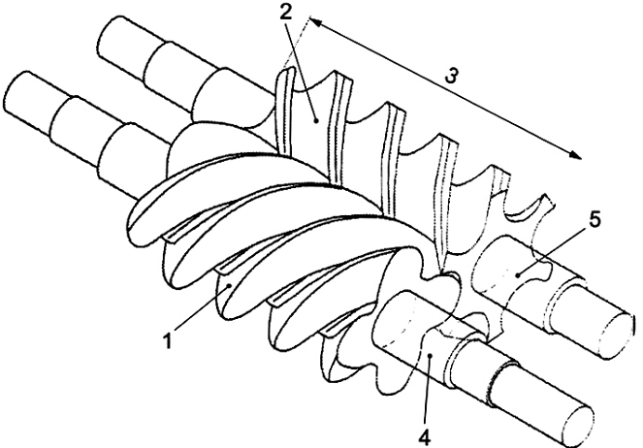
CHÚ DẪN:
1 Rô to bị bao
2 Rô to bao
3 Thân rô to
4 Phần kéo dài của trục - rô to bị bao
5 Phần kéo dài của trục - rô to bao
Hình 1 - Các rô to răng xoắn của máy nén
Thiết bị (bao gồm cả các thiết bị phụ và phụ tùng) thuộc phạm vi của TCVN 9450-1:2013 phải được thiết kế và cấu tạo cho tuổi thọ làm việc tối thiểu là 20 năm và ít nhất là phải vận hành không gián đoạn trong 3 năm.
Yêu cầu này được xác nhận là chuẩn thiết kế.
Thuật ngữ “thiết kế” phải áp dụng duy nhất cho các thông số và đặc điểm của thiết bị do nhà sản xuất cung cấp. Không nên sử dụng thuật ngữ “thiết kế” trong thư hỏi đặt hàng của khách hàng hoặc các tính năng kỹ thuật bởi vì có thể tạo ra sự nhầm lẫn trong hiểu biết về đơn đặt hàng.
5.1.2. Bên bán hàng phải bảo đảm chịu trách nhiệm đối với thiết bị về toàn bộ thiết bị và tất cả các hệ thống phụ trợ được bao gồm trong phạm vi của đơn đặt hàng.
● 5.1.3. Khách hàng phải quy định điểm vận hành bình thường của thiết bị.
● 5.1.4. Khách hàng phải quy định tất cả các điểm vận hành khác, bao gồm cả các điều kiện khởi động và phải chỉ ra điểm vận hành được chứng nhận.
● 5.1.5. Khách hàng phải quy định áp suất xác lập. Trong trường hợp không có áp suất này ở thời điểm thư hỏi cho đặt hàng thì áp suất xả bình thường phải được bảo đảm.
CHÚ THÍCH: Nếu áp suất xác lập thực tế cao hơn áp suất được bảo đảm thì hệ thống bít kín, bộ phận của hệ truyền động, van an toàn và hệ thống đường ống có thể chịu ảnh hưởng bất lợi.
5.1.6. Thiết bị được dẫn động bởi động cơ dị bộ (cảm ứng) phải được đánh giá ở tốc độ thực của động cơ cho điều kiện tải trọng định mức.
5.1.7. Thiết bị phải được thiết kế để vận hành không có hư hỏng ở áp suất đặt của van an toàn đồng thời với áp suất chênh lớn nhất được quy định và tốc độ ngắt (xem 5.1.12).
CHÚ THÍCH: Có thể có công suất thích hợp của máy dẫn động để vận hành trong các điều kiện này.
Đối với các máy vận hành với các mức áp suất hút và áp suất xả thay đổi, nhiệt độ lớn nhất cho phép có thể xảy ra trước khi xảy ra áp suất lớn nhất cho phép hoặc áp suất chênh lớn nhất cho phép. Trong các trường hợp này nhà sản xuất và khách hàng nên cùng nhau xem xét và áp dụng bộ phận điều chỉnh bảo vệ thích hợp để tránh bất cứ hư hỏng nào. Bộ phận điều chỉnh có thể bao gồm nhưng không bị hạn chế đối với nhiệt độ xả hoặc áp suất chênh.
5.1.8. Trừ khi có quy định khác, các hệ thống làm mát phải được thiết kế cho các điều kiện được cho trong Bảng 1.
Bảng 1 - Các điều kiện cho các hệ thống nước làm mát
Tốc độ của nước trên các bề mặt trao đổi nhiệt | 1,5 m/s đến 2,5 m/s | 5 ft/s to 8 ft/s
Áp suất làm việc lớn nhất cho phép (MAWP) | >700 kPa (7,0 bar)ª | >100 psiª
Áp suất thử (1,5 lần MAWP) | >1050 kPa (10,5 bar)ª | > 150 psiª
Độ sụt áp lớn nhất | 100 kPa (1 bar) | 15 psi
Nhiệt độ vào lớn nhất | 32 °C | 90 °F
Nhiệt độ ra lớn nhất | 50 °C | 120 °F
Độ tăng nhiệt độ lớn nhất | 17 K | 30 R^{b}
Độ tăng nhiệt độ nhỏ nhất | 10 K | 20 R^{b}
Hệ số tắc nghẽn trên phía nước | 0,35 m² K/kW | 0,002 h.ft² R/Btu
Lượng dư cho ăn mòn vỏ | 3,0 mm | 0,125 in
^{a)} Áp suất theo áp kế
^{b)} Rankin là đơn vị không được tán thành
Bên bán hàng phải thông báo cho khách hàng nếu chuẩn về độ tăng nhiệt độ nhỏ nhất và tốc độ trên các bề mặt trao đổi nhiệt dẫn đến mâu thuẫn. Chuẩn về tốc độ trên các bề mặt trao đổi nhiệt được dùng để giảm tới mức tối thiểu sự tắc nghẽn ở phía nước; chuẩn về độ tăng nhiệt độ tối thiểu được dùng để giảm tới mức tối thiểu việc sử dụng nước làm mát. Nếu xuất hiện mâu thuẫn này, khách hàng phải chấp nhận sự lựa chọn cuối cùng.
5.1.9. Việc bố trí thiết bị, bao gồm cả thiết bị phụ và phụ tùng phải được khách hàng và bên bán hàng cùng nhau triển khai. Việc bố trí phải cung cấp các khoảng có đủ khe hở và tiếp cận an toàn cho vận hành và bảo dưỡng.
Toàn bộ thiết bị phải được thiết kế để cho phép bảo dưỡng nhanh và có tính kinh tế. Các chi tiết chính như các chi tiết của thân máy và thân ổ trục phải được thiết kế và chế tạo để bảo đảm độ chính xác thẳng hàng (đồng trục) khi lắp ráp lại. Yêu cầu này có thể được hoàn thành bằng cách sử dụng các vai (gờ), các chốt trục hoặc then.
5.1.11. Tốc độ liên tục lớn nhất của thiết bị không được nhỏ hơn 105% tốc độ định mức đối với các máy có tốc độ thay đổi và phải bằng tốc độ định mức đối với các truyền động của động cơ có tốc độ không đổi.
Tốc độ ngắt của thiết bị không được nhỏ hơn các giá trị trong Bảng 2.
Bảng 2 - Các tốc độ ngắt của máy dẫn động
Kiểu máy dẫn động | Tốc độ ngắt  (% tốc độ liên tục lớn nhất)
Tuabin hơi
- NEMA cấp Aª | 115
- NEMA cấp B, C và Dª | 110
Tuabin khí | 105
Động cơ có tốc độ thay đổi | 110
Động cơ có tốc độ không đổi | 100
Động cơ kiểu pit tông | 110
ª Chỉ cấp điều chỉnh như quy định trong NEMA SM 23
5.1.13. Các chi tiết dự phòng và thay thế dùng cho máy và tất cả các thiết bị phụ, phụ tùng được cung cấp phải đáp ứng tất cả các chuẩn của phần này của TCVN 9450-1:2013
5.1.14. Các bình chứa dầu và các thân lắp các chi tiết di động được bôi trơn như các ổ trục, các vòng bít kín trục, các chi tiết được đánh bóng có độ nhẵn bề mặt cao, các dụng cụ và các phần tử điều khiển phải được thiết kế để giảm tới mức tối thiểu sự nhiễm bẩn bởi hơi ẩm, bụi bẩn và các chất lạ khác trong quá trình vận hành và chạy không tải.
5.1.15. Thiết bị (máy, máy dẫn động và thiết bị phụ) phải chạy trên giá thử và trên nền móng bền vững của chúng trong phạm vi các chuẩn chấp nhận quy định. Sau khi lắp đặt, tính năng của thiết bị liên hợp phải do khách hàng và bên bán hàng, có trách nhiệm đối với thiết bị, cùng nhau chịu trách nhiệm. Tính năng của máy cũng phải tính đến các yêu cầu sau:
a) Công suất tại điểm được chứng nhận không được vượt quá 104 % giá trị được đánh giá với công suất yêu cầu không có dung sai âm.
b) Người bán máy nén phải xác nhận thiết bị có khả năng vận hành liên tục ở bất cứ các điều kiện quy định nào.
● c) Nếu được quy định, người bán máy nén phải xác nhận thiết bị có khả năng khởi động ở áp suất xác lập hoặc áp suất hút nâng cao.
● d) Khách hàng phải quy định thành phần của khí. Khách hàng cũng có thể quy định, khối lượng mol tương đối, tỷ số của các nhiệt dung riêng (C_{p}/C_{v}) và hệ số nén (Z).
e) Trừ khi có quy định khác, bên bán hàng phải sử dụng các giá trị quy định của lưu lượng, thành phần quy định của khí và các điều kiện của khí để tính toán khối lượng mol tương đối, tỷ số của các nhiệt dung riêng (C_{p}/C_{v}) và hệ số nén (Z). Người bán máy nén phải chỉ ra các giá trị của mình trên các tờ dữ liệu với đề nghị và sử dụng các giá trị này để tính toán các dữ liệu tính năng.
● 5.1.16. Nếu được quy định, bên bán hàng phải xem xét lại và nhận xét lại và nhận xét về các bản vẽ đường ống và nền móng của khách hàng.
● 5.1.17. Nếu được quy định, để kiểm tra sự tuân theo các chuẩn đã được thỏa thuận (ví dụ, API RP 686 hoặc tiêu chuẩn của bên bán hàng), đại diện của khách hàng phải có mặt để chứng kiến.
a) Kiểm tra độ thẳng hàng của đường ống được thực hiện bằng cách nới lỏng các mối nối mặt bích chính của thiết bị.
b) Kiểm tra độ thẳng hàng (đồng trục) của trục lúc ban đầu.
c) Độ thẳng hàng (đồng trục) của trục ở nhiệt độ vận hành.
CHÚ THÍCH: Nhiều yếu tố có thể có ảnh hưởng xấu tới tính năng tại hiện trường. Các yếu tố này bao gồm các tải trọng của đường ống, độ thẳng hàng (đồng trục) ở các điều kiện vận hành, kết cấu đỡ, vận chuyển trong quá trình vận chuyển, vận chuyển và lắp ráp tại hiện trường.
5.1.18. Các động cơ, các linh kiện điện và thiết bị điện phải thích hợp với sự phân loại theo vùng (loại, nhóm và bộ phận hoặc vùng) do khách hàng quy định và phải đáp ứng các yêu cầu của các phần được áp dụng của IEC 60079 (tất cả các phần) hoặc NFPA 70-05, các mục 500, 501, 502 và 504 cũng như bất cứ các quy tắc cục bộ nào được cung cấp hoặc quy định theo yêu cầu của khách hàng.
● 5.1.19. Kiểm tra mức áp suất âm thanh (SPL) của toàn thiết bị được cung cấp phải có sự cố gắng cùng nhau của khách hàng và bên bán hàng có trách nhiệm đối với thiết bị. Thiết bị do bên bán hàng cung cấp phải tuân theo mức áp suất âm thanh lớn nhất cho phép được quy định. Để xác định sự tuân thủ, bên bán hàng phải cung cấp các dữ liệu của cả áp suất âm thanh lớn nhất và mức công suất âm thanh lớn nhất trên mỗi dải octa của thiết bị.
CHÚ THÍCH: Mức công suất âm thanh của một nguồn có thể được xử lý như một tính chất của nguồn này trong một tập hợp các điều kiện vận hành đã cho. Tuy nhiên, mức áp suất âm thanh thay đổi tùy theo môi trường trong đó có bố trí nguồn âm thanh cũng như khoảng cách đến nguồn âm thanh. Theo thường lệ, bên bán hàng thường phản đối bảo hành yêu cầu về mức áp suất âm thanh lớn nhất cho phép của khách hàng với lý do là bên bán hàng không kiểm tra được môi trường trong đó sẽ lắp đặt thiết bị. Tuy nhiên bên bán hàng cần kiểm tra mức áp suất âm thanh của thiết bị.
● 5.1.20. Nếu được quy định, bên bán hàng phải cung cấp biện pháp xử lý âm thanh. Loại xử lý và các yêu cầu về an toàn phải được thỏa thuận giữa bên bán hàng và khách hàng.
Các máy nén này có xu hướng gây ra tiếng ồn lớn. Máy nén có thể cần đến rào chắn âm thanh để đạt tới các mức tiếng ồn chấp nhận được. Các yếu tố như khả năng tiếp cận để vận hành và bảo dưỡng, các yêu cầu về làm sạch khi xử lý khí cháy hoặc độc hại, các mức tiếng ồn bên trong rào chắn, các cửa chống nổ và yêu cầu nhìn qua cửa sổ để giám sát máy nên được xem xét trong thiết kế và cấu tạo các rào chắn âm thanh.
5.1.21. Nếu có nhu cầu thiết bị để tách chất lỏng trong khí xả thì bên bán hàng và khách hàng phải cùng nhau xây dựng các điều kiện kỹ thuật.
Việc tách chất lỏng luôn có nhu cầu đối với các máy nén trục vít được bôi trơn bằng phun dầu (xem 5.10.3.1.1) và có thể được yêu cầu đối với các máy nén trục vít khô nếu sử dụng phun chất lỏng.
● 5.1.22. Thiết bị, bao gồm cả thiết bị phụ và phụ tùng phải thích hợp cho vận hành trong các điều kiện môi trường do khách hàng quy định. Các điều kiện này phải bao gồm việc lắp đặt trong nhà (có sưởi hoặc không sưởi) hoặc ở ngoài trời (có hoặc không có mái), các nhiệt độ lớn nhất và nhỏ nhất, độ ẩm khác thường và các điều kiện bụi bẩn hoặc ăn mòn.
● 5.1.23. Thiết bị, bao gồm tất cả các thiết bị phụ, phụ tùng phải thích hợp cho vận hành khi sử dụng các điều kiện dòng chảy có ích do khách hàng quy định.
5.1.24. Phải cung cấp các mối ghép bu lông theo các yêu cầu sau:
a) Các chi tiết có ren phải phù hợp với TCVN 7292 (ISO 261), ISO 262, ISO 724 và ISO 965 (tất cả các phần) hoặc ASME B1.1.
b) Phải có khe hở thích hợp tại tất cả các vị trí lắp bu lông để cho phép sử dụng chìa vặn mặt mút hoặc chìa vặn mặt nút.
c) Không được sử dụng các mối ghép bu lông kiểu ổ cắm bên trong, đai ốc có xẻ rãnh hoặc kiểu chìa vặn trừ khi có sự chấp thuận riêng của khách hàng.
CHÚ THÍCH: Đối với các vị trí có không gian bị hạn chế, có thể cần đến chi tiết kẹp chặt có mặt bích gắn liền.
d) Nhãn hiệu của nhà sản xuất phải được bố trí trên tất cả các chi tiết kẹp chặt có cỡ 6mm (0,25 in) và lớn hơn (trừ các vòng đệm và các vít không có đầu). Đối với các vít cấy, nhãn phải được đặt trên mặt mút của đai ốc của đầu mút vít cấy được nhô ra.
CHÚ THÍCH: Vít không có đầu có một lõ 6 cạnh chềm trên một đầu mút
● 5.1.25. Khách hàng nên chỉ ra sự hiện diện của các hạt rắn hoặc lỏng trong dòng khí và số lượng, cỡ kích thước và thành phần của chúng.
5.2. Thân máy chịu áp lực
5.2.1. Thân máy chịu áp lực phải được thiết kế phù hợp với 5.2.2 hoặc 5.2.3 theo sự lựa chọn của bên bán hàng và mối ghép bu lông nối ghép thân máy phải phù hợp với 5.2.4. Ngoài ra, thân máy chịu áp lực phải được thiết kế để:
a) Vận hành không có rò rỉ hoặc tiếp xúc bên trong giữa bộ phận quay và tĩnh tại trong khi chịu tác động đồng thời của áp suất làm việc lớn nhất cho phép (MAWP) (và nhiệt độ tương ứng) và sự phối hợp xấu nhất của các tải trọng lớn nhất cho phép của vòi (ống) phun tác dụng lên tất cả các vòi phun, và
b) Chịu được thử nghiệm thủy tĩnh.
5.2.2. Ứng suất kéo cho phép được sử dụng trong thiết kế thân máy chịu áp lực (trừ khi có mối ghép bu lông) đối với bất cứ vật liệu nào cũng không được vượt quá 0,25 lần độ bền kéo giới hạn nhỏ nhất đối với vật liệu ở nhiệt độ làm việc lớn nhất quy định. Đối với các vật đúc, ứng suất kéo cho phép phải được nhân với hệ số đúc thích hợp được cho trong Bảng 3.
Bảng 3 - Các hệ đúc
Kiểu kiểm tra không phá hủy (NDE) | Hệ số đúc
Bằng mắt với hạt từ và/ hoặc chất lỏng thẩm thấu | 0,8
Chụp ảnh tia bức xạ theo vị trí | 0,9
Siêu âm | 0,9
Chụp ảnh tia bức xạ toàn bộ | 1,0
5.2.3. Bộ phận chịu áp lực có thể được thiết kế với sự trợ giúp của phân tích phần tử hữu hạn với điều kiện là các giới hạn thiết kế tuân theo quy tắc thiết kế chi tiết chịu áp lực, (ví dụ, Phần VIII, đoạn 2 của ASME, quy tắc bình chịu áp lực) và cường độ ứng suất lớn nhất cho phép, Σ_{max} được biểu thị bằng kilo pascal (pound per square inch) như đã cho trong phương trình cải tiến (1). Không yêu cầu phải có báo cáo dữ liệu chế tạo, kiểm tra của bên thứ ba và đóng dấu như đã quy định trong quy tắc thiết kế chi tiết chịu áp lực.
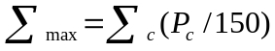 (1)
trong đó:
Σ_{max} là cường độ ứng suất theo quy tắc ASME, được biểu thị bằng kilo Pascal (pound per square inch);
P_{c} là áp suất thử thủy lực theo quy tắc ASME, được biểu thị bằng phần trăm của MAWP.
Nhà sản xuất phải công bố nguồn của các tính năng vật liệu như ASTM cũng như các hệ số đúc được áp dụng trong đề nghị của mình.
5.2.4. Đối với mối ghép bu lông nối ghép thân máy, phải sử dụng ứng suất kéo cho phép như đã xác định trong 5.2.2 để xác định tổng diện tích của mối ghép bu lông dựa trên tải trọng thủy tĩnh và tải trọng sơ bộ của đệm kín. Ứng suất của tải trọng sơ bộ không được vượt quá 0,75 lần giới hạn chảy nhỏ nhất của vật liệu mối ghép bu lông.
CHÚ THÍCH 1: Thông thường, sai lệch và lý do cần được xem xét trong thiết kế vật đúc. Độ bền kéo giới hạn hoặc giới hạn chảy ít khi là yếu tố hạn chế.
CHÚ THÍCH 2: Cần chất tải sơ bộ cho mối ghép bu lông để ngăn ngừa sự không chất tải cho mối ghép bu lông do vận hành có chu kỳ.
5.2.5. Áp suất làm việc lớn nhất cho phép (MAWP) của thân máy ít nhất phải bằng áp suất đặt quy định của van an toàn. Nếu khách hàng không quy định áp suất đặt của van an toàn thì bên bán hàng phải quy định áp suất này (xem 5.1.7).
5.2.6. Trừ khi có quy định khác, đối với máy nén trục vít khô, khách hàng phải cung cấp bộ phận bảo vệ áp suất cho hệ thống.
5.2.7. Đối với máy nén trục vít được bôi trơn bằng phun dầu, bên bán hàng phải cung cấp bộ phận bảo vệ áp suất của hệ thống khí có cỡ kích thước phù hợp với API 520 (bao gồm cả trường hợp có cháy) hoặc các chuẩn khác do khách hàng quy định.
5.2.8. Các thân máy phải được chế tạo bằng thép nếu
a) Áp suất xả định mức theo áp kế vượt quá 2750kPa (27,5bar; 400psi);
b) Nhiệt độ xả vượt quá 260°C (500°F);
c) Khí là khí cháy hoặc khí độc hại.
CHÚ THÍCH: Trong trường hợp các thân máy bằng gang được chấp nhận, các xem xét khác như khả năng sửa chữa thân máy do các khe hở rô to/ thân máy gần nhau có thể là lý do để quy định sử dụng thân máy bằng thép.
5.2.9. Không được sử dụng các thân máy được thiết kế cho nhiều áp suất làm việc lớn nhất cho phép. Nếu sử dụng áo nước làm mát thì áo nước này chì được có các mối nối bên ngoài giữ các thân máy trên và dưới.
5.2.10. Phải sử dụng mối nối liên kết kim loại với kim loại cho mối nối chính của thân máy nén chia tách theo chiều trục và độ kín khít của mối nối liên kết này được duy trì bằng mối ghép bu lông. Mối nối phải được bít kín bằng một hợp chất thích hợp với các lưu chất được xử lý (vận chuyển). Không được sử dụng các đệm kín (kể cả các đệm kín bằng sợi). Các mối nối chính của các thân máy ghép hướng kính có thể gắn liền với một đệm kín. Các đệm kín này phải được giữ hoàn toàn trong phạm vi giới hạn của mối nối.
5.2.11. Mỗi thân máy chia tách theo chiều trục phải có đủ độ cứng vững để cho phép tháo ra và thay thế nửa trên mà không cản trở khe hở vận hành giữa rô to và thân máy.
5.2.12. Các thân máy và giá đỡ phải được thiết kế để có đủ độ bền và độ cứng vững để hạn chế bất cứ sự thay đổi nào về vị trí tương đối của các đầu mút trục tại mặt bích của khớp nối trục do sự phối hợp bất lợi nhất của áp suất cho phép, mô-men xoắn và các lực, mô-men của đường ống đến 50 μm (0,002 in).
5.2.13. Các trụ đỡ và bu lông điều chỉnh thẳng hàng phải có đủ độ cứng vững để cho phép dịch chuyển máy bằng sử dụng các vít kích ngang và dọc trục.
5.2.14. Phải cung cấp các vít kích, các thanh dẫn hướng, các chốt điều chỉnh thẳng hàng đối với thân máy và/hoặc các cơ cấu thích hợp khác để dễ dàng cho việc tháo ra và lắp lại, các thanh dẫn hướng phải có đủ chiều dài để ngăn ngừa hư hỏng bộ phận bên trong hoặc các vít cấy của thân máy trong quá trình tháo ra và lắp lại. Phải trang bị các vấu nâng hoặc bu lông vòng để nâng nửa trên của thân máy lên. Bên bán hàng phải quy định các phương hướng nâng máy đã được lắp ráp.
Nếu sử dụng các vít kích như là phương tiện để chia tách các mặt tiếp xúc với nhau thì một trong các mặt này phải có gờ nổi (khỏa mặt hoặc làm rãnh) để ngăn ngừa mối nối bị rò rỉ hoặc lắp ghép không đúng do bề mặt bị xước.
● 5.2.15. Nếu được quy định đối với máy nén trục vít khô, thành thân máy phải có một lớp phủ hoặc mạ chịu ăn mòn. Phương pháp này có thể đòi hỏi phải có một lỗ khoan thủng của thân trong quá trình chế tạo trước khi gia công lần cuối.
VÍ DỤ: Đối với dịch vụ vận chuyển CO₂ ướt (cacbonic axit), một lớp phủ thép không gỉ có chiều dày 2,5mm đến 3,2mm (0,100in đến 0,125in) có thể được ốp vào thành thân máy bằng thép đúc. Thân máy có thể được gia công lỗ khoan thủng để cho phép hàn tạo ra lớp lót có nhiều lớp gồm có một lớp chắn qua bằng thép không gỉ loại 308/309 theo AISI theo sau là lớp phủ 308/316. Thân máy có thể được gia công sau khi phủ thép không gỉ. Mặt mút của thành có thể được phủ tương tự hoặc được trang bị các tấm thép không gỉ thích hợp ở đầu mút.
Bên bán hàng phải đưa các nội dung chi tiết của phương pháp này vào đề nghị thiết kế thân máy.
● 5.2.16. Ngoài các yêu cầu trong 5.1.24, phải cung cấp các mối ghép bu lông cho thân máy chịu áp lực như đã quy định trong 5.2.17 và 5.2.18.
● 5.2.17. Phải cung cấp các vít cấy cho mối nối ghép chính của các thân máy chia tách theo chiều trục và các lắp đầu mút được ghép bu lông cho các thân máy ghép hướng kính, trừ khi các vít có đầu đã được khách hàng chấp thuận riêng.
Phải sử dụng các vít cấy thay cho các vít có đầu trên tất cả các mối nối ghép khác trừ khi các vít có đầu sáu cạnh được sử dụng chủ yếu cho lắp ráp và đã được khách hàng chấp thuận.
CHÚ THÍCH: Các máy nén trục vít được bôi trơn bằng phun dầu được thiết kế điển hình cho sử dụng các vít có đầu.
● 5.2.18. Nếu được quy định, các vít cấy và đai ốc dùng cho mối nối ghép chính của thân máy được thiết kế cho sử dụng bu lông được kéo căng bằng thủy lực. Phương pháp và phạm vi sử dụng các dụng cụ chuyên dùng do bên bán hàng cung cấp phải được thỏa thuận cùng nhau.
5.2.19. Phải giảm tới mức tối thiểu việc sử dụng các lỗ ren trong các chi tiết chịu áp lực. Để ngăn ngừa rò rỉ trong các đoạn chịu áp lực của thân máy ngoài lượng dư cho ăn mòn phải để lại lớp kim loại có chiều dày như nhau tới ít nhất là một nửa đường kính của bu lông ở xung quanh và bên dưới đáy của các lỗ được khoan và gia công ren. Chiều sâu của các lỗ có ren ít nhất phải bằng 1,5 lần đường kính vít cấy.
5.2.20. Các bề mặt lắp ráp phải đáp ứng các chuẩn sau
a) Chúng phải được gia công đạt tới độ nhám trung bình số học R_{a} = 6,3 μm (250 μm) hoặc tốt hơn.
b) Để tránh sự tiếp xúc không tốt của các bề mặt đối tiếp, chúng phải ở trong cùng một mặt phẳng nằm ngang với sai số 25μm (0,001in).
c) Mỗi bề mặt lắp ráp phải được gia công với độ phẳng 13 μm /330 mm chiều dài (0,0005 in/ft chiều dài) của bề mặt lắp ráp.
d) Các mặt phẳng lắp ráp khác nhau phải song song với nhau với sai số 50μm (0,002 in).
e) Mặt trên được gia công hoặc bề mặt tại chỗ được tạo mặt phẳng song song với bề mặt lắp ráp.
Các lỗ lắp bu lông siết chặt phải được khoan vuông góc với bề mặt hoặc các bề mặt lắp ráp và cho phép điều chỉnh độ thẳng hàng (đồng trục) của thiết bị với đường kính lớn hơn đường kính của bu lông siết chặt 13 mm (0,5 in). Chỗ được tạo khỏa mặt phải có đường kính bằng ba lần đường kính của lỗ bu lông.
5.2.21. Các chân của thiết bị phải được trang bị các vít kích thẳng đứng và phải được khoan các lỗ dẫn hướng có thể tiếp cận được cho sử dụng trong lắp ghép chốt lần cuối.
5.3. Mối nối với thân máy
5.3.1. Tất cả các lỗ hoặc miệng phun dùng cho các mối nối ống trên các thân chịu áp lực phải có cỡ kích thước DN 20 (NPS³/₄) hoặc lớn hơn và phải phù hợp với ISO 6708. Không được sử dụng các cỡ DN32, DN 65, DN 90, DN 125, DN 175, và DN 225 (NPS 1-¼, 2-½, 3½, 5, 7 và 9).
5.3.2. Tất cả các mối nối phải có mặt bích hoặc được gia công và lắp vít cấy, trừ khi có mối ren được cho phép trong 5.3.6. Tất cả các mối nối phải thích hợp với áp suất làm việc lớn nhất cho phép của thân máy.
Các mối nối chính ở đầu vào và đầu ra của quá trình công nghệ phải được định hướng theo quy định. Các mối nối có mặt bích có thể gắn liền với thân máy hoặc đối với các thân máy nén bằng vật liệu hàn được, có thể được tạo thành bằng một đoạn ống nối hoặc một chi tiết chuyển tiếp được hàn vào ống hoặc hàn giáp mép và phải tận cùng bằng một cổ (ngõng) hàn hoặc mặt bích hàn vào ống.
5.3.3. Các mối nối được hàn với thân máy phải đáp ứng các yêu cầu về vật liệu của thân máy, bao gồm cả độ bền va đập, thay vì các yêu cầu của đường ống nối (xem 5.11.4.5). Tất cả các công việc hàn mối nối phải được hoàn thành trước khi thân máy được thử thủy tĩnh (xem 7.3.2).
5.3.4. Thân máy phải có đường xả
5.3.5. Các mối nối hàn giáp mép cỡ DN40 (NSP1-½) và nhỏ hơn phải được gia cường bằng cách sử dụng các ống lót hoặc thép góc rèn hàn vào mối nối.
5.3.6. Đối với các mối nối khác với mối nối chính của quá trình công nghệ, nếu không thể thực hiện được các lỗ cho mối nối với đường ống có mặt bích hoặc được gia công và lắp vít cấy thì có thể sử dụng các mối nối có ren cho ống có cỡ kích thước không vượt quá DN40 (NSP1-¹/₂) như sau, với sự chấp thuận của khách hàng.
a) Trên các vật liệu không hàn được, như gang;
b) Nếu được dùng chủ yếu cho bảo dưỡng (tháo và lắp);
c) Nếu không gian bị hạn chế.
5.3.7. Các đoạn nối ống được lắp ghép ren hoặc được hàn với thân máy không nên dài quá 150 mm (6 in) và phải là cỡ nhỏ nhất của danh mục ống không hàn 160 đối với các cỡ DN 25 (NPS -1) và nhỏ hơn và cỡ nhỏ nhất của danh mục 80 đối với DN 40 (NSP1-½).
5.3.8. Đoạn nối ống phải được cung cấp cùng với cổ (ngõng) hàn hoặc mặt bích hàn vào ống.
5.3.9. Vật liệu của đoạn ống và mặt bích phải đáp ứng các yêu cầu của 5.3.3.
5.3.10. Các lỗ có ren và các ống lót cho ren ống phải tuân theo TCVN 7701-1 (ISO 7-1) và TCVN 7701-2 (ISO 7-2) hoặc ASME B1.20.1-1983.
5.3.11. Các lỗ có ren không được sử dụng để nối với đường ống phải được nút kín bằng các nút thép cứng phù hợp với ASME B16.11. Các nút này tối thiểu phải đáp ứng các yêu cầu về vật liệu của thân chịu áp lực. Các nút sau này cần tháo ra phải được chế tạo bằng vật liệu chịu ăn mòn. Cấm sử dụng các nút bằng chất dẻo. Phải sử dụng chất bôi trơn ren có tính năng nhiệt độ thích hợp với quá trình trên tất cả các mối nối có ren. Không được sử dụng dải vật liệu bít kín ren hoặc chất bít kín ren.
5.3.12. Các mặt bích phải tuân theo ISO 7005-1 hoặc ISO 7005-2 hoặc ASME B16.1, ASME B16.5, ASME B16.42 hoặc ASME B16.47, các loạt (seri) A hoặc B khi có thể áp dụng được, trừ trường hợp được quy định trong 5.3.13 đến 5.3.16.
5.3.13. Các mặt bích bằng gang phải được gia công mặt mút phẳng và tuân theo các yêu cầu kích thước của ISO 7005-2 hoặc ASME B16.1 hoặc ASME B16.42. Các mặt bích loại 125 phải có chiều dày nhỏ nhất bằng chiều dày của loại (cấp) 250 đối với các cỡ DN200 (NPS8) và nhỏ hơn.
CHÚ THÍCH: Đối với các thiết bị vạn năng có thể xem xét nới lỏng yêu cầu về chiều dày của loại 250. Các kích thước của mối ghép bu lông tương đương với các mối ghép mặt bích loại 125 và 250. Chiều dày bổ sung thêm được ưu tiên sử dụng cho hầu hết các ứng dụng trong máy.
5.3.14. Các mặt bích khác với mặt bích gang phải tuân theo các yêu cầu về kích thước của ISO 7005-1 hoặc ASME B16.5 hoặc ASME B16.47.
5.3.15. Các mặt bích có mút phẳng với chiều dày mặt mút nhô lên hoàn toàn được chấp nhận sử dụng trên các thân máy được chế tạo bằng tất cả các loại vật liệu. Chấp nhận các mặt bích được chế tạo bằng tất cả các loại vật liệu dày hơn hoặc có đường kính ngoài lớn hơn so với yêu cầu của ISO hoặc ASME. Các mặt bích phi tiêu chuẩn (quá cỡ) phải được xác định kích thước theo bản vẽ bố trí.
5.3.16. Các mặt bích phải được gia công toàn bộ mặt mút hoặc gia công cục bộ trên mặt mút ở phía sau và phải được thiết kế cho mối ghép bu lông xuyên suốt.
5.3.17. Các mối nối được gia công lắp ghép vít cấy phải tuân theo các yêu cầu về gia công mặt mút và khoan lỗ của ISO 7005-1 hoặc ISO 7005-2 hoặc ASME B16.1, ASME B16.5, ASME B16.42 hoặc ASME B16.47, loạt A hoặc B. Các đai vít và đai ốc phải được cung cấp ở dạng lắp, phải loại bỏ 1,5 vòng ren ở cả hai đầu của mỗi vít cấy.
5.3.18. Các mối nối được gia công lắp ghép vít cấy và các mặt bích không phù hợp với ISO 7005-1 hoặc ISO 7005-2 hoặc ASME B16.1, ASME B16.5, ASME B16.42 hoặc ASME B16.47 cần có sự chấp thuận của khách hàng. Trừ khi có quy định khác, bên bán hàng phải cung cấp các mặt bích đối tiếp, các vít cấy và đai ốc cho các mối nối phi tiêu chuẩn này.
5.3.19. Để giảm tới mức tối thiểu sự chất tải lên các vòi (ống) phun và dễ dàng cho lắp đặt đường ống, các mặt bích của máy phải song song với mặt phẳng được chỉ ra trên bản vẽ bố trí chung với sai số trong khoảng 0,5°. Các vít cấy hoặc lỗ bu lông phải có các đường tâm không trùng với trục thẳng đứng và song song với các trục chính của thiết bị.
5.3.20. Tất cả các mối nối của khách hàng phải tiếp cận được để tháo ra mà không yêu cầu phải di chuyển máy hoặc bất cứ bộ phận chủ yếu nào của máy.
5.4. Các ngoại lực và mô-men
5.4.1. Máy nén tối thiểu phải được thiết kế để chịu được các ngoại lực và mô-men trên mỗi vòi (ống) phun như đã được lập thành bảng trong Phụ lục C. Bên bán hàng phải cung cấp các lực và mô-men cho phép đối với mỗi vòi (ống) phun ở dạng bảng.
Các bộ tiêu âm có thể cần đến giá đỡ bổ sung.
5.4.2. Thân máy và các giá đỡ phải được thiết kế để có độ bền và độ cứng vững thích hợp để hạn chế sai lệch độ đồng trục (thẳng hàng) của khớp nối trục do áp suất, mô-men xoắn và các lực, mô-men cho phép tới 50 μm (0,002 in).
Không nên sử dụng các mối nối liên kết giãn nở để hạn chế các lực và mô-men. Tuy nhiên, nếu được sử dụng, nên chú ý tới việc lựa chọn và vị trí của các mối nối liên kết giãn nở này để ngăn ngừa hiện tượng mỏi có thể xảy ra sớm do sự mạch động hoặc biến dạng do giãn nở hoặc cả hai. Không nên sử dụng các mối nối giãn nở để làm việc trong môi trường dễ cháy hoặc độc hại, trừ khi có sự chấp thuận riêng của khách hàng.
5.5. Bộ phận quay
5.5.1. Rô to
5.5.1.1. Độ cứng vững của rô to phải đủ để ngăn ngừa sự tiếp xúc giữa các thân rô to và thân máy và giữa các thân rô to có lắp bánh răng điều chỉnh trong các điều kiện bất lợi nhất đã quy định. Các thân rô to không gắn liền với trục phải được kẹp chặt bền vững với trục để ngăn ngừa chuyển động tương đối trong bất cứ điều kiện nào. Các mối hàn kết cấu trên rô to phải là các mối hàn liên tục ngấu hoàn toàn và phải được xử lý nhiệt sau hàn khi sử dụng các quy trình hàn và thợ hàn đã được chứng nhận chất lượng.
CHÚ THÍCH: Chỉ có các máy nén trục vít khô được cung cấp các thân rô to và lắp bánh răng điều chỉnh.
5.5.1.2. Trục phải được luyện thành thép nếu không được người mua chấp thuận.
● 5.5.1.3. Nếu được quy định hoặc cung cấp các đầu dò rung động và /hoặc vị trí chiều trục, các bề mặt cảm biến của trục rô to (cả dao động hướng tâm và vị trí chiều trục) được quan trắc bằng các đầu dò rung hướng tâm (chính) phải.
a) Đồng tâm với các ngõng ổ trục;
b) Không được có các vết giấy nến và các vạch dấu hoặc bất cứ sự không liên tục bề mặt nào khác như lỗ dầu hoặc rãnh then có kích thước tối thiểu là bằng một đường kính đỉnh đầu dò ở mỗi bên của đầu dò;
c) Không được phủ kim loại, lắp ống lót hoặc mạ;
d) Có độ nhẵn bề mặt cuối cùng tối đa là 0,8 μm (32 μin) thu được bằng mài khôn hoặc đánh bóng;
e) Phải được khử từ triệt để tới mức quy định trong API 670 hoặc được xử lý bằng cách khác sao cho tổng độ đảo kết hợp do điện và cơ không vượt quá 25% biên độ rung lớn nhất cho phép đỉnh tới đỉnh hoặc giá trị sau, lấy giá trị lớn hơn:
1) Đối với các bề mặt được quan trắc bằng các đầu dò rung hướng kính, 6 μm (0,25 mil).
2) Đối với các bề mặt được quan trắc bằng các đầu dò vị trí chiều trục 13μm (0,5 mil).
5.5.1.4. Mỗi bộ rô to phải được ghi nhãn rõ ràng với số nhận dạng duy nhất trên mỗi rô to bị bao và bao. Số nhận dạng này phải đặt trên đầu mút của trục đối diện với khớp nối trục hoặc trên một bề mặt có thể tiếp cận được và không dễ bị hư hỏng trong bảo dưỡng.
5.5.1.5. Các đầu mút trục phải tuân theo các yêu cầu của ISO 10441 hoặc API 671.
5.5.1.6. Tất cả các rãnh then trên trục phải có bán kính góc lượn tuân theo ASME B17-1.
5.5.2. Bánh răng điều chỉnh - Máy nén trục vít khô
5.5.2.1. Các bánh răng điều chỉnh phải được chế tạo bằng thép rèn và phải có cấp chính xác tối thiểu là cấp 5 theo ISO 1328-1:1995. Các bánh răng điều chỉnh phải có dạng răng xoắn; xem Hình B.1. Hệ số làm việc theo ISO tối thiểu là 3,0.
CHÚ THÍCH: Theo yêu cầu này, AGMA 1328-1 tương đương với ISO 1328-1.
5.5.2.2. Quan hệ ăn khớp giữa các rô to có lắp bánh răng điều chỉnh phải điều chỉnh được và việc điều chỉnh phải được bố trí để có thể khóa lại một cách cưỡng bức. Các phương tiện điều chỉnh và khóa phải tiếp cận được với các rô to ở trong các ổ trục của chúng. Khoang kín chứa bánh răng không được tiếp xúc với khí.
5.5.2.3. Khi các bánh răng điều chỉnh phải được tháo ra để thay thế vòng bít, phải có khả năng điều chỉnh lại các rô to mà không phải tháo thân máy ghép hướng kính.
5.5.2.4. Các bánh răng điều chỉnh dùng cho các máy nén trục vít ăn khớp răng xoắn phải có cùng một chiều xoắn như các răng của các rô to sao cho vị trí chiều trục có ảnh hưởng nhỏ nhất đến điều chỉnh.
5.5.2.5. Phải có các cửa kiểm tra hoặc các phương tiện khác trên các nắp của thân máy sao cho có thể kiểm tra các bánh răng điều chỉnh mà không phải tháo thiết bị.
5.6. Vòng bít kín trục
5.6.1. Quy định chung
5.6.1.1. Phải có các vòng bít kín trục để hạn chế hoặc ngăn ngừa sự rò rỉ khí của quá trình công nghệ ra môi trường.
5.6.1.2. Hoạt động của vòng bít phải thích hợp với các thay đổi quy định trong các điều kiện hút hoặc xả đang phổ biến trong quá trình khởi động, ngắt hoặc điều chỉnh và trong bất cứ sự vận hành riêng biệt nào khác do khách hàng quy định.
CHÚ THÍCH: Sự phơi ra của các vòng bít trong các điều kiện hút và xả phụ thuộc vào vị trí của vòng bít và cấu hình của hệ thống vòng bít.
● 5.6.1.3. Khách hàng có thể quy định áp suất bít kín với điều kiện là áp suất này đáp ứng các yêu cầu của 5.6.1.2 ở mức tối thiểu.
5.6.1.4. Các vòng bít kín trục và hệ thống đỡ vòng bít phải được thiết kế để cho phép tăng áp an toàn cho máy nén ở hệ thống vòng bít hoạt động trước khi khởi động quá trình.
5.6.1.5. Để làm việc ở nhiệt độ thấp, các hệ thống phải có phương tiện để duy trì lưu chất của vòng bít ở trên nhiệt độ điểm rót của nó tại rãnh thải của vòng bít bên trong.
5.6.1.6. Các vòng bít kín trục nên tiếp cận được để kiểm tra và thay thế mà không phải tháo nửa trên của thân máy của máy nén chia tách theo chiều trục hoặc các thân ở đầu mút của máy nén ghép hướng kính.
CHÚ THÍCH: ở một số thiết kế có thể cần phải tháo thân máy để tiếp cận các vòng bít.
● 5.6.1.7. Các vòng bít kín trục có thể là một hoặc một tổ hợp của các kiểu vòng bít được mô tả trong 5.6.3 và 5.6.4 theo quy định của khách hàng hoặc là các kiểu khác đã được thỏa thuận cùng nhau. Vật liệu của các chi tiết cấu thành phải thích hợp cho làm việc.
5.6.1.8. Nếu lưu chất của quá trình công nghệ hoặc đỡ vòng bít là độc hại hoặc dễ bốc cháy, cần có một vòng bít tách ly ngoài vòng bít đầu tiên để ngăn ngừa sự rò rỉ ra khí quyển hoặc ra thân ổ trục. Vòng bít tách ly này phải có khả năng hoạt động như một vòng bít dự trữ khẩn cấp tức thời khi vòng bít đầu tiên không hoạt động. Có thể sử dụng vòng bít thứ hai của một vòng bít tiếp đôi hoặc một vòng bít đơn hoặc kép tách ly như một vòng bít tách ly. Các chất lỏng dễ cháy phải theo quy định trong NFPA30. Sự bố trí điển hình các vòng bít tách ly được giới thiệu trên các Hình 2 và 3.
5.6.1.9. Các máy nén trục vít khô có các vòng bít kín khi khô tự tác động. Trừ khi có sự thỏa thuận của khách hàng về các kiểu vòng bít kín trục khác, phải có các phương tiện để phun khí đệm tới mỗi vòng bít.
5.6.2. Hệ thống đỡ vòng bít
● 5.6.2.1. Khách hàng nên quy định sử dụng bất cứ các hệ thống đỡ vòng bít kín nào được đưa ra sau đây:
a) Khí chắn vòng bít;
b) Khí đệm vòng bít;
c) Khí bít kín tách biệt.
Ngoài ra bên bán hàng phải công bố lưu chất bít kín được sử dụng cho bất cứ các điều kiện vận hành nào.
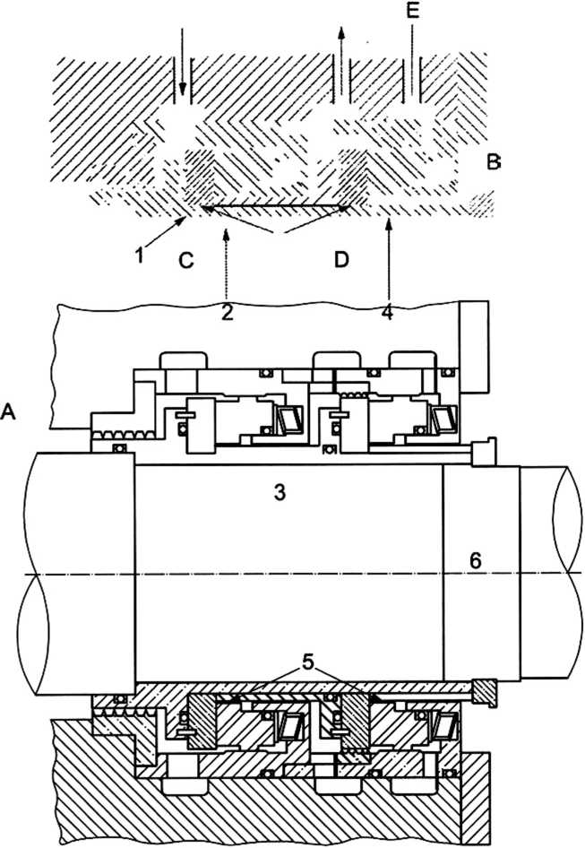
CHÚ DẪN:
A | Phía khí | 1 | Ống lót trục
B | Phía khí quyển | 2 | Vòng bít kín chính đầu tiên
C | Đầu vào của khí bít kín đã được lọc | 3 | Vòng bít quay
D | Đầu ra của khí rò rỉ | 4 | Vòng bít dự trữ hoặc vòng bít tách ly
E | Vòng bít tách ly (phun khí đệm trở) | 5 | Vòng bít tĩnh tại
 |  | 6 | Đường tâm rô to máy nén
Hình 2 - Vòng bít kín khí tự tác động - Bố trí tiếp đôi
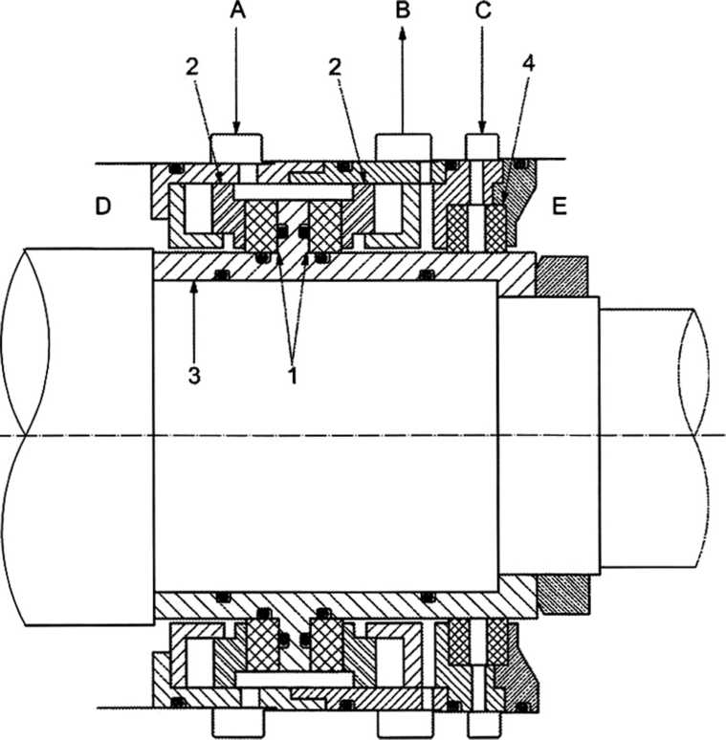
CHÚ DẪN:
A | Đầu vào của khí bít kín đã được lọc | 1 | Vòng bít quay
B | Đầu ra của khí rò rỉ | 2 | Vòng bít tĩnh tại
C | Cung cấp khí khô, sạch cho vòng bít chắn/tách ly | 3 | Ống bao rô to
D | Phía khí | 4 | Vòng bít chắn /tách ly
E | Phía khí quyển
Hình 3 - Vòng bít kín khí tự tác động - Bố trí tiếp kép
5.6.2.2. Nếu có trang bị phương tiện phun khí đệm, bên bán hàng phải công bố các yêu cầu của khí bao gồm áp suất, lưu lượng, điểm sương và lọc khí.
● 5.6.2.3. Nếu được quy định, bên bán hàng phải cung cấp toàn bộ hệ thống đỡ vòng bít, bao gồm sơ đồ và hóa đơn vật liệu. Phương pháp điều khiển, thiết kế, vật liệu và phạm vi cung cấp phải được thỏa thuận cùng nhau giữa khách hàng và bên bán hàng.
5.6.2.4. Nếu có yêu cầu sử dụng khí chặn hoặc khí đệm, khí phải được lọc và được sấy khô, không có bất cứ chất nhiễm bẩn nào có thể tạo thành cặn. Nguồn khí bít kín có thể được lấy từ đường xả của máy nén hoặc điểm trung gian. Có thể có yêu cầu và sử dụng một nguồn khí bít kín khác trong quá trình khởi động hoặc ngắt và cung cấp cho vòng bít tách ly.
5.6.2.5. Các hệ thống đỡ dùng cho các vòng bít khí khô tự tác động phải phù hợp với ISO 10438-1 và ISO 10438-4.
CHÚ THÍCH: Đối với các yêu cầu của điều này, API 614-99, các chương 1 và 4 tương đương với ISO 10439-1 và ISO 10438-4.
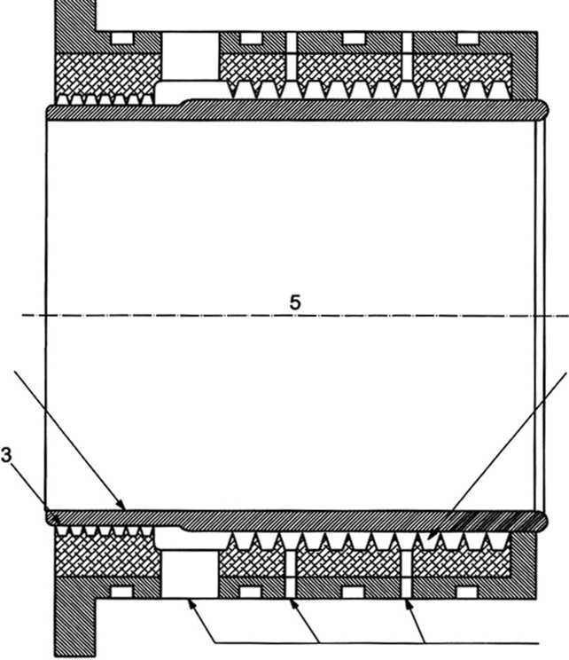
CHÚ DẪN:
A | Phía khí quyển | 1 | Vòng zic zắc | 3 | Vòng zic zắc sau
B | Phía khí | 2 | Ống bao trục | 4 | Các lỗ để thông hơi, làm sạch, tẩy rửa cặn
 |  |  |  | 5 | Đường tâm rô to máy nén
Hình 4 - Vòng bít kín trục kiểu zic zắc
5.6.3. Vòng bít kín trục dùng cho máy nén trục vít khô
5.6.3.1. Vòng bít kiểu zic zắc
Vòng bít zic zắc (một vòng bít điển hình được giới thiệu trên Hình 4) có thể bao gồm một kiểu vòng bít hạn chế ngoài vòng zic zắc nếu được khách hàng chấp thuận. Vòng bít zic zắc có thể là tĩnh tại (đứng yên) hoặc quay.
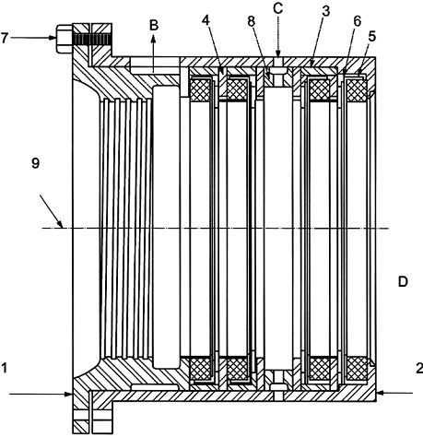
CHÚ DẪN:
A | Phía khí quyển | 1 | Vòng zic zắc sau | 6 | Vòng đệm lò xo
B | Thông hơi ra khí quyển | 2 | Vỏ hộp vòng bít | 7 | Vít có đầu
C | Làm sạch | 3 | Vòng cách | 8 | Vòng cách
D | Phía khí | 4 | Vòng đệm cách | 9 | Đường tâm rô to máy nén
 |  | 5 | Bộ phận (cụm) vòng bít
Hình 5 - Vòng bít kiểu vòng hạn chế
5.6.3.2. Vòng bít kiểu vòng hạn chế
Vòng bít kiểu vòng hạn chế (một vòng bít điển hình được giới thiệu trên Hình 5) phải bao gồm các vòng cacbon hoặc các vật liệu thích hợp khác được lắp trong các vòng giữ hoặc vòng cánh. Các vòng bít có thể hoạt động ở trạng thái khô hoặc có chất lỏng bít kín.
5.6.3.3. Vòng bít kiểu (tiếp xúc) cơ khí
5.6.3.3.1. Các vòng bít đơn kiểu (tiếp xúc) cơ khí (một vòng bít điển hình được giới thiệu trên Hình 6) phải được cung cấp có các vòng zic zắc và các vòng hắt dầu hoặc các vòng hạn chế để giảm tới mức tối thiểu sự rò rỉ dầu ra khí quyển hoặc vào trong máy nén. Dầu hoặc chất lỏng thích hợp khác có áp cấp cho các bề mặt quay có thể được cung cấp từ hệ thống dầu bôi trơn hoặc từ một hệ thống độc lập phù hợp với 5.10.
5.6.3.3.2. Các vòng bít kiểu cơ khí phải được lắp với một chi tiết tự đóng kín để ngăn ngừa sự rò rỉ khí không kiểm soát được ra khỏi máy nén khi ngắt và mất áp suất dầu bít kín.
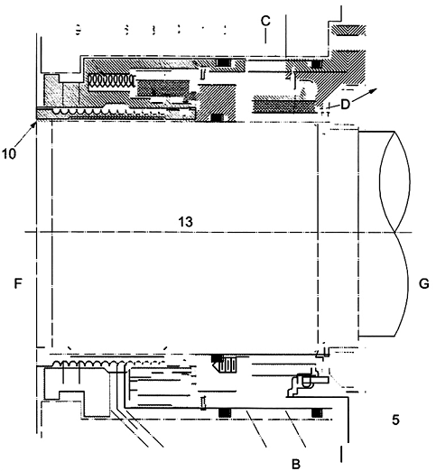
CHÚ DẪN
A | Bề mặt vòng bít | 1 | Vòng hãm bạc lót | 8 | Vòng bít tĩnh tại
B | Dầu bít kín vào | 2 | Vòng bít kín bạc lót | 9 | Lò xo nén
C | Dầu bít kín trở về | 3 | Vòng kẹp | 10 | Ống bao (lót)
D | Dầu bít kín trở về | 4 | Vòng đệm lò xo | 11 | Bề mặt quay
E | Rãnh thoát dầu rò rỉ | 5 | Chốt hãm quay | 12 | Vòng đệm
F | Phía khí | 6 | Vòng O | 13 | Đường tâm rô to máy nén
G | Phía khí quyển | 7 | Thân hộp vòng bít
Hình 6 - Cụm vòng bít (tiếp xúc) cơ khí được làm mát bằng dầu
5.6.3.4. Vòng bít kín khí khô tự tác động
● 5.6.3.4.1. Các vòng bít phải được bố trí theo kiểu đơn, kép hoặc tiếp đôi (trước sau) như đã quy định.
5.6.3.4.2. Kiểu bố trí tiếp đôi điển hình được giới thiệu trên Hình 2 và bố trí kép có vòng bít tách ly được giới thiệu trên Hình 3.
CHÚ THÍCH 1: Các phương án bố trí khác thường được sử dụng tùy thuộc vào ứng dụng cụ thể.
CHÚ THÍCH 2: Vòng bít có khả năng quay theo chiều trục.
CHÚ THÍCH 3: Vòng bít rò rỉ một lượng nhỏ khí bít kín.
5.6.4. Vòng bít kín trục dùng cho máy nén trục vít bôi trơn bằng phun dầu
5.6.4.1. Vòng bít kiểu (tiếp xúc) cơ khí (một vòng bít điển hình được giới thiệu trên Hình 6) phải được trang bị cùng với các vòng zic zắc, hắt dầu hoặc vòng hạn chế để giảm tới mức tối thiểu sự rò rỉ đầu ra khí quyển. Dầu có áp dẫn đến các bề mặt quay có thể được cung cấp từ hệ thống dầu bôi trơn phù hợp với 5.10.
● 5.6.4.2. Nếu quy định không cho phép khí rò rỉ ra khí quyển thì các răng trục vít được bôi trơn bằng phun (tưới) dầu đòi hỏi phải có các kết cấu vòng bít kép với một hệ thống lưu chất bít kín độc lập. Đối với các dịch vụ cấp khí làm lạnh, cũng phải quan tâm đến việc đưa các khí trở vào hệ thống.
5.6.4.3. Các vòng bít kín khí khô tự tác động phải được bố trí theo kiểu đơn, tiếp đôi hoặc kép.
5.7. Động lực học
5.7.1. Quy định chung
5.7.1.1. Trong thiết kế các hệ thống ổ trục - rô to, phải quan tâm đến các nguồn kích thích cưỡng bức có chu kỳ và tiềm năng, chúng phải bao gồm nhưng không bị hạn chế bởi các nguồn sau:
a) Mất cân bằng trong hệ thống rô to;
b) Tính không ổn định của màng dầu (dòng xoáy);
c) Sự ma sát bên trong;
d) Các tần số đi qua rãnh;
e) Sự ăn khớp của các răng bánh răng và các dải tần biên;
f) Độ không đồng trục của khớp nối trục;
g) Các chi tiết của hệ rô to bị lỏng;
h) Hiện tượng trễ và dòng xoáy ma sát;
i) Dòng xoáy không đồng bộ;
j) Các tần số của bi và mặt lăn bi của các ổ bi (ổ lăn);
k) Tần số dòng điện.
CHÚ THÍCH1: Tần số của nguồn kích thích có tiềm năng có thể nhỏ hơn, bằng hoặc lớn hơn tốc độ quay của rô to.
CHÚ THÍCH 2: Khi tần số kích thích cưỡng bức có chu kỳ tác động vào một hệ thống gối đỡ - ổ trục - rô to trùng với tần số riêng của hệ thống này thì hệ thống ở trong trạng thái cộng hưởng. Hệ thống gối đỡ - ổ trục - rô to ở trạng thái cộng hưởng có độ lớn của dao động bình thường của nó được khuyếch đại. Độ khuyếch đại và trong trường hợp tốc độ tới hạn, tốc độ thay đổi của góc pha đối với tốc độ có liên quan đến lượng giảm chấn trong hệ thống.
5.7.1.2. Nếu hệ số khuyếch đại của rô to (xem hình 7) được đo tại các đầu dò rung động hướng kính lớn hơn hoặc bằng 2,5, tần số tương ứng được gọi là tốc độ tới hạn và tần số quay tương ứng của trục cũng được gọi là tốc độ tới hạn. Đối với phần này của TCVN 9450-1:2013, một hệ thống được giảm chấn tới hạn là hệ thống trong đó hệ số khuyếch đại nhỏ hơn 2,5.
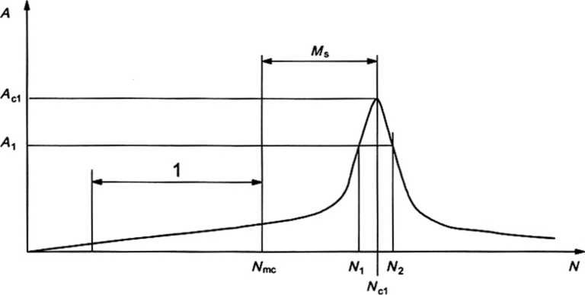
CHÚ DẪN:
1 Tốc độ vận hành
A Biên độ rung động
A_{c1} Biên độ rung động tại N_{c1}
A₁ 0,707 của biên độ rung động tại N_{c1}
M_{s} Giới hạn (lề) chia tách
N Tốc độ quay
N_{c1} Tốc độ tới hạn thứ nhất của rô to, tần số ở trung tâm
N_{mc} Tốc độ liên tục lớn nhất, 105% tốc độ định mức
N₁ Tốc độ ban đầu ở 0,707 x biên độ đỉnh (tới hạn)
N₂ Tốc độ cuối cùng (lớn hơn) ở 0,707 x biên độ đỉnh (tới hạn)
N₂- N₁ Chiều rộng đỉnh tại điểm nửa công suất.
CHÚ THÍCH: Hệ số khuếch đại A_{F} bằng tới N_{c1}/(N₂-N₁)
Hình 7 - Đồ thị đáp tuyến của rô to
5.7.1.3. Cộng hưởng của các hệ thống giá đỡ - kết cấu ở trong phạm vi cung cấp của bên bán hàng và ảnh hưởng tới biên độ dao động của rô to không được xảy ra trong phạm vi tốc độ vận hành quy định hoặc giới hạn chia tách quy định (xem 5.7.1.4). Độ cứng vững hiệu dụng của giá đỡ kết cấu của bên bán hàng phải được xem xét trong phân tích động lực học của hệ thống giá đỡ - ổ trục - rô to.
CHÚ THÍCH: Cộng hưởng của các hệ thống giá đỡ kết cấu có thể có ảnh hưởng bất lợi đến biên độ rung động của rô to.
5.7.1.4. Rô to phải là một kết cấu trục cứng vững có tốc độ tới hạn ngang thực đầu tiên ít nhất phải bằng 120 % tốc độ lớn nhất cho phép. Trừ khi có quy định khác, không cần phải phân tích tới hạn ngang.
CHÚ THÍCH: Tuy hầu hết các trường hợp dựa trên các dữ liệu có tính chất lịch sử (theo thời gian), bên bán hàng có thể chứng minh rằng máy có kết cấu trục cứng vững.
5.7.2. Phân tích về xoắn
● 5.7.2.1. Đối với các thiết bị được dẫn động bằng động cơ và các thiết bị bao gồm cả truyền động bánh răng, các thiết bị gồm có ba hoặc nhiều máy được nối với nhau (trừ các truyền động bánh răng) hoặc khi được quy định, bên bán hàng có trách nhiệm đối với thiết bị phải bảo đảm thực hiện sự phân tách dao động xoắn của toàn bộ hệ truyền động được ghép nối với nhau và phải chịu trách nhiệm hướng dẫn bất cứ sự cải tiến nào cần thiết cho đáp ứng các yêu cầu của 5.7.2.2. đến 5.7.2.5.
5.7.2.2. Sự kích thích các tần số riêng về xoắn có thể đến từ nhiều nguồn và các nguồn này có thể hoặc không thể là một hàm số của tốc độ vận hành và nên được xem xét trong phân tích. Các nguồn này phải bao gồm, nhưng không bị hạn chế bởi:
a) Các tính năng của truyền động bánh răng như sự mất cân bằng, độ đảo của vòng chia và sai số tích lũy bước răng;
b) Các sung lực có chu kỳ của quá trình (công nghệ);
c) Các quá trình chuyển đổi tiếp về xoắn như khởi động các động cơ điện đồng bộ và các chuyển tiếp pha - tới - pha của máy phát hoặc các lỗi của pha - tới - đất;
d) Sự kích thích xoắn do các động cơ điện, động cơ kiểu pit tông và các máy nén thể tích kiểu rô to;
e) Cộng hưởng của vòng điều khiển do các bộ điều chỉnh thủy lực, điện tử và các dẫn động có tần số thay đổi;
f) Một và hai lần tần số dòng;
g) Tốc độ hoặc tốc độ vận hành của tất cả bộ phận quay;
h) Tần số đi qua rãnh;
i) Các tần số điều hoà từ các dẫn động có tần số khác nhau;
5.7.2.3. Các tần số riêng về xoắn của toàn bộ hệ truyền động ít nhất phải là 10 % lớn hơn hoặc 10 % nhỏ hơn của bất cứ tần số kích thích nào có thể có trong phạm vi tốc độ vận hành quy định (từ tốc độ liên tục nhỏ nhất tới lớn nhất).
5.7.2.4. Nên tránh các tới hạn về xoắn ở hai hoặc nhiều lần tốc độ vận hành, hoặc trong các hệ thống trong đó có tần số kích thích tương ứng xảy ra phải được chứng minh là không có ảnh hưởng bất lợi. Ngoài ra, phải xem xét nhiều tốc độ vận hành, các kích thích về xoắn không phải là một hàm số của các tốc độ vận hành hoặc về bản chất không phải là đồng bộ trong phân tích về xoắn, nếu thích hợp và phải được chứng minh là không có ảnh hưởng bất lợi. Sự nhận biết các tần số này phải là trách nhiệm chung của khách hàng và bên bán hàng.
CHÚ THÍCH: Nếu sử dụng máy dẫn động có tốc độ thay đổi, có thể có khả năng không tránh được các tới hạn về xoắn ở tất cả các tốc độ trong phạm vi vận hành.
5.7.2.5. Nếu các cộng hưởng về xoắn được tính toán rơi vào trong giới hạn (lề) quy định trong 5.7.2.3. (và khách hàng và bên bán hàng đã thỏa thuận là cố gắng hết sức để loại bỏ tới hạn khỏi phạm vi tần số tới hạn), phải thực hiện sự phân tích ứng suất để chứng minh rằng cộng hưởng không có ảnh hưởng bất lợi đến toàn bộ hệ truyền động. Phải công bố rõ các giả thiết trong sự phân tích này về độ lớn của kích thước và mức độ giảm chấn. Chuẩn chấp nhận cho sự phân tích này phải được thỏa thuận cùng nhau giữa bên bán hàng và khách hàng.
5.7.2.6. Ngoài sự phân tích về xoắn được yêu cầu trong 5.7.2.2 đến 5.7.2.5, bên bán hàng phải tiến hành phân tích một dao động xoắn chuyển tiếp cho các thiết bị được dẫn động đồng bộ và/ hoặc các động cơ có tốc độ thay đổi. Chuẩn chấp nhận cho sự phân tích này phải được thỏa thuận cùng nhau giữa khách hàng và bên bán hàng.
5.7.3. Rung động và cân bằng
5.7.3.1. Các chi tiết chủ yếu của bộ phận quay như trục và các bánh răng điều chỉnh phải được cân bằng động riêng biệt tới cấp G 2,5 hoặc thấp hơn của ISO 1940-1. Nếu cân bằng động một trục để trần chỉ có một rãnh then thì rãnh then phải được lấp đầy bằng một nửa then theo cung vòng tròn của trục phù hợp với ISO 8821. Các rãnh then cách nhau 180°, nhưng không nằm trong cùng một mặt phẳng ngang cũng phải được lấp đầy. Sự hiệu chỉnh cân bằng ban đầu đối với trục để trần phải được ghi lại. Các chi tiết lắp ghép trên trục cũng phải được cân bằng phù hợp với “quy ước một nửa then” như đã mô tả trong ISO 8821.
CHÚ THÍCH: Về các yêu cầu của điều này. ANSI S2.19 tương đương với ISO1940-1.
5.7.3.2. Các rô to và bánh răng điều chỉnh phải được vạch dấu thích hợp hoặc được lắp ghép then. Cụm lắp ráp này phải được kiểm tra cân bằng (bao gồm cả các then). Không được có các then phơi ra hoặc các rãnh then không được lấp đầy. Lượng mất cân bằng lớn nhất phải phù hợp với ISO 1940-1: 2003 cấp G2.5.
CHÚ THÍCH: Về các yêu cầu của điều này ANSI S2.19 tương đương với IS01940-1.
● 5.7.3.3. Nếu được quy định, phải đưa ra cấp cân bằng ISO 1940-1: 2003 cấp G1 hoặc lượng mất cân bằng dư lớn nhất cho phép, U_{max} được biểu thị bằng gam.milimet (ounce inches) cho mỗi mặt phẳng (ngõng trực) phải được tính toán như đã cho trong các phương trình (1) và (2):
Trong hệ số SI U_{max} = 6350W / N (1)
Trong hệ đơn vị thông dụng của Hoa Kỳ (USC)
U_{max} = 4W / N (2)
trong đó:
W là khối lượng thành phần (cho bộ phận), được biểu thị bằng kilogam (pound); hoặc tải trọng cho mỗi ngõng trục cân bằng của máy (cho các rô to), được biểu thị bằng kilogam (pound);
N là tốc độ liên tục lớn nhất, được biểu thị bằng vòng trên phút.
CHÚ THÍCH 1: Về các yêu cầu của điều này. ANSI S2.19 tương đương với IS01940-1.
CHÚ THÍCH 2: Đối với thiết bị này, các lực của khí và các thay đổi trong các lực của khí là các dãy độ lớn cao hơn các lực do lượng mất cân bằng.
5.7.3.4. Phải kiểm tra sự hiệu chuẩn máy cân bằng rô to phù hợp với quy trình và tần suất của nhà sản xuất máy cân bằng hoặc tối thiểu là một năm một lần.
● 5.7.3.5. Nếu được quy định, phải tiến hành kiểm tra lượng mất cân bằng dư phù hợp với Phụ lục D.
5.7.3.6. Trong quá trình thử nghiệm máy ở xưởng được lắp với rô to được cân bằng vận hành ở tốc độ liên tục lớn nhất hoặc ở bất cứ tốc độ nào khác ở trong phạm vi tốc độ vận hành quy định, phải đo tốc độ dao động của thân máy hoặc, nếu được quy định đối với máy nén trục vít khô, phải đo rung động của trục phù hợp với API 670. Trừ khi có quy định khác, phải áp dụng các giới hạn trong Bảng 4 cho máy nén trục vít khô và phải áp dụng các giới hạn trong Bảng 5 cho các máy nén trục vít được bôi trơn bằng phun (tưới) dầu.
5.7.3.7. Nếu cung cấp các đầu dò rung động của trục, phải xác định các độ đảo do điện và cơ và ghi lại độ đảo này tại đường tâm của ngõng trục bằng cách quay rô to trong khối V trong khi đó độ đảo với đầu dò dao động không tiếp xúc và một đồng hồ có mặt số tại đường tâm của vị trí đầu dò và một tại đường kính đỉnh đầu dò về mỗi bên.
5.7.3.8. Hồ sơ chính xác về độ đảo do cơ và điện cho một vòng quay (360 °) tại mỗi vị trí của đầu dò phải được đưa vào báo cáo thử cơ khí.
5.7.3.9. Nếu bên bán hàng có thể chứng minh rằng có sự hiện diện của độ đảo do điện hoặc cơ thì tối đa là 25 % mức thử nghiệm được tính toán từ Bảng 4 hoặc 6,5 μm (0,25 mil), lấy giá trị lớn hơn, có thể được trừ vectơ khỏi tín hiệu dao động được đo trong quá trình thử nghiệm ở xưởng.
Bảng 4 - Các giới hạn rung động đối với các máy nén trục vít khô
 | Ổ trục thủy lực ^{a,b,c,d} | Ổ lăn ^{a,b}
Đo trên thân ổ trục
Rung động tại bất cứ tốc độ nào trong phạm vi vận hành
- Toàn bộ | V_{u} < 5,0 mm/s RMS (0,2 in/s RMS) | V_{u} < 8,0 mm/s RMS  (0,3 in/s RMS)
- Tăng lên trong các dao động cho phép ở các tốc độ vượt quá tốc độ vận hành nhưng nhỏ hơn tốc độ ngắt | 50% | 50%
Đo trên trục liền kề với ổ trục
Dao động toàn bộ tại bất cứ tốc độ nào trong phạm vi tốc độ làm việc | “A” phải là giá trị nhỏ hơn của  -   - hoặc 50 % khe hở ổ trục
Tăng lên trong dao động cho phép tại tốc độ vượt quá tốc độ vận hành nhưng nhỏ hơn tốc độ ngắt | 50%
ª V_{n} là tốc độ chưa được lọc.
^{b} RMS là bình phương trung bình (quân phương).
^{c} A là biên độ rung động đỉnh tới đỉnh chưa được lọc.
^{d} n là tốc độ liên tục lớn nhất, tính bằng vòng trên phút (r/min).
Bảng 5 - Các giới hạn rung động đối với các máy nén trục vít được bôi trơn bằng phun dầu
Đo trên thân ổ trục | Ổ trục thủy lực ^{a,b,c,d} | Ổ lăn ^{a,b}
Rung động ở bất cứ tốc độ nào trong phạm vi vận hành
- Toàn bộ | V_{u} < 8,0 mm/s RMS  (0,3 in/s RMS) | V_{u} < 8,0 mm/s RMS  (0,3 in/s RMS)
- Tăng lên trong các dao động cho phép ở các tốc độ vượt quá tốc độ vận hành nhưng nhỏ hơn tốc độ ngắt | 50% | 50%
CHÚ THÍCH Sự mạch động của dòng dầu qua máy nén trục vít được bôi trơn bằng phun dầu làm cho dao động tăng lên. Các máy nén trục vít được bôi trơn bằng phun dầu có các ổ trục thủy động vận hành với các tỷ số nén cao hơn và/ hoặc áp suất xả cao hơn so với các máy có ổ lăn
ª V_{u} là tốc độ chưa được lọc.
^{b} RMS là bình phương trung bình (quân phương).
5.8. Ổ trục
5.8.1. Quy định chung
5.8.1.1. Các ổ trục phải được bố trí theo một trong các cách sau: ổ lăn đỡ và ổ lăn chặn, ổ đỡ thủy động và ổ lăn chặn hoặc ổ đỡ và chặn thủy động. Mỗi trục phải được đỡ bằng hai ổ đỡ và một ổ chặn kép (hai chiều) có thể kết hợp hoặc không kết hợp với một ổ đỡ. Trừ khi có quy định khác, kiểu ổ trục và bố trí các ổ trục phải được lựa chọn phù hợp với các giới hạn trong các Bảng 6 và 7.
Bảng 6 - Lựa chọn ổ trục
Điều kiện | Kiểu ổ trục và bố trí ổ trục
Tốc độ và tuổi thọ của ổ trục đỡ và chặn ở trong giới hạn đối với các ổ lăn  và  Mật độ năng lượng của máy ở dưới giới hạn | Ồ lăn đỡ và ổ lăn chặn
Tốc độ hoặc tuổi thọ của ổ đỡ vượt ra ngoài các giới hạn đối với các ổ lăn  và  Tốc độ và tuổi thọ của ổ trục ở trong giới hạn đối với các ổ lăn  và  Mật độ năng lượng của máy ở dưới giới hạn | Ổ lăn thủy động và ổ lăn chặn  hoặc  Ổ đỡ và ổ chặn thủy động
Tốc độ hoặc tuổi thọ của ổ đỡ và chặn vượt ra ngoài giới hạn đối với các ổ lăn  hoặc  Mật độ năng lượng của máy vượt quá giới hạn | Ổ đỡ và ổ chặn thủy động
Bảng 7 - Các giới hạn của ổ trục
Yếu tố giới hạn | Điều kiện
Tốc độ của ổ lăn | Số nhân ª N.d_{m} không được vượt quá các giá trị sau đối với các ổ trục được bôi trơn bằng dầu có áp ^{b}
 | Kiểu ổ trục | N.d_{m}
 | Đỡ:
 | Ổ bi một dãy | 500.000
 | Ổ đũa trục
 | Đỡ:
 | Ổ côn (đũa côn) | 350.000
 | Ổ đũa cầu
 | Chặn:
 | Ổ bi một dãy | 350.000
 | Chặn:
 | Ổ chặn đỡ hai dãy | 300.000
 | Ổ đũa chặn | 250.000
Tuổi thọ của ổ lăn | Tuổi thọ cơ sở L₁₀ theo TCVN 4173 (ISO 281^{c}) ít nhất là bằng 50 000 h với sự vận hành liên tục ở các điều kiện định mức và ít nhất là bằng 32 000 h ở các tải trọng hướng tâm và chiều trục lớn nhất và tốc độ định mức.  CHÚ THÍCH: Tuổi thọ tính toán của ổ trục dựa trên sự bôi trơn bằng dầu sạch đã được lọc. Trong các máy nén trục vít được bôi trơn bằng phun dầu, các khí ăn mòn và/ hoặc nhiễm bẩn của quá trình có thể rút ngắn đáng kể tuổi thọ thực tế của ổ trục.
Mật độ năng lượng | Khi tính số của công suất danh định của máy, được biểu thị bằng kW (hp) và tốc độ định mức, được hiển thị bằng r/min là 4,0 x 10⁶ kW/min (5,4 X 10⁶ hp/min) hoặc lớn hơn cần phải sử dụng các ổ đỡ và chặn thủy động.
ª N là tốc độ quay được hiển thị bằng vòng trên phút;
d_{m} là đường kính trung bình của ổ trục, (d + D)/2 được hiển thị bằng milimet;
D là đường kính ngoài của ổ trục, được hiển thị bằng milimet;
D là đường kính trong của ổ trục, được hiển thị bằng milimet;
^{b} Đối với các máy nén trục vít được bôi trơn tràn đầy với sự bố trí bôi trơn trực tiếp (phun) riêng, tính số N.d_{m} chấp nhận được đối với các ổ bi đỡ và chặn có thể được tăng lên theo khuyến nghị của nhà sản xuất ổ trục.
^{c} Đối với yêu cầu của điều này, tiêu chuẩn 9 của ABMA tương đương với TCVN 4173 (ISO 281).
5.8.1.2. Các ổ trục chặn phải có cỡ kích thước để vận hành liên tục trong toàn bộ phạm vi vận hành bao gồm cả các điều kiện vận hành bất lợi nhất được quy định. Việc tính toán tải trọng chặn phải bao gồm, nhưng không bị hạn chế bởi các yếu tố sau:
a) Bước lực chiều trục do tất cả các thay đổi về đường kính;
b) Phản lực ở mỗi cấp nén, và áp suất chênh của cấp;
c) Các thay đổi về áp suất tại tất cả các vòi (ống) phun ở đầu vào và đầu ra;
d) Các tải trọng bên ngoài từ máy dẫn động hoặc thiết bị được dẫn động như đã mô tả trong 5.8.1.3. và 5.8.1.4;
e) Tải trọng chuyển tiếp lớn nhất.
5.8.1.3. Các lực chặn (chiều trục) từ các khớp trục mềm phải được tính toán trên cơ sở độ võng lớn nhất cho phép của nhà sản xuất khớp nối trục.
5.8.1.4. Nếu một ổ trục chặn (như trong hộp số) chịu tác động của hai hoặc nhiều lực chiều trục của rô to thì phải sử dụng hợp lực với điều kiện là chiều của các lực cho phép cộng trị số của các lực lại với nhau. Nếu theo thiết kế, các lực có chiều ngược nhau thì chúng phải được trừ đi nhau (ví dụ, các lực bánh răng và các lực khí đã được xác định).
● 5.8.1.5. Nếu được quy định, đối với các máy nén trục vít khô, các ổ trục chặn và đỡ thủy động phải được lắp với các cảm biến nhiệt độ kim loại của ổ trục phù hợp với API 670. Xem các Hình B.5 và B.6.
CHÚ THÍCH: Đối với các máy nén trục vít được bôi trơn bằng phun dầu, thường không đo được nhiệt độ của ổ trục.
5.8.2. Ổ lăn
5.8.2.1. Các ổ lăn phải được định vị, kẹp giữ và lắp ráp phù hợp với các yêu cầu sau:
a) Ổ lăn phải được định vị trên trục khi sử dụng các vai, vành tỳ hoặc bộ phận định vị chắc chắn khác; không được sử dụng các vòng kẹp và các vòng đệm kiểu lò xo;
b) Ổ lăn phải được kẹp giữ trên trục bằng lắp ghép có độ dôi và được lắp trong thân ổ có khe hở theo đường kính, cả hai lắp ghép này phải phù hợp với khuyến nghị của tiêu chuẩn 7 ABMA.
c) Ổ lăn phải được lắp trực tiếp trên trục; không được sử dụng giá đỡ ổ.
5.8.2.2. Ổ bi, một dãy có rãnh lăn bi sâu phải có khe hở bên trong lớn hơn khe hở bên trong bình thường theo TCVN 4369:2008 (ISO 5753: 1991), nhóm 3 hoặc ABMA Symbol 3 như đã quy định trong tiêu chuẩn 20 ABMA.
5.8.2.3. Các ổ lăn phải được lựa chọn phù hợp với yêu cầu sau:
a) Ổ lăn chặn có thể là ổ bi một dãy có rãnh lăn bi sâu với điều kiện là tải trọng hướng tâm và chiều chiều trục kết hợp ở trong khả năng của ổ lăn này và đáp ứng các yêu cầu của 5.8.1.
b) Nếu các tải trọng vượt quá khả năng của ổ trục một dãy có rãnh lăn sâu thì phải sử dụng một cặp ổ đỡ chặn một dãy đối tiếp nhau.
c) Trừ khi có quy định khác, các ổ lăn phải được lắp thành cặp theo hai chiều. Yêu cầu về khe hở của ổ trục hoặc tải trọng đặt trước phải do bên bán hàng xác định để thích hợp với ứng dụng và đáp ứng các yêu cầu về tuổi thọ của ổ; xem Bảng 7.
d) Ổ lăn chặn phải được kẹp chặt với trục bằng một đai ốc và phương pháp khóa thích hợp.
e) Các ổ bi tiếp xúc bốn điểm (rãnh lăn chia tách) không được sử dụng cho các tải trọng hướng tâm. Không được sử dụng các ổ có các rãnh đặt bi.
5.8.3. Ổ trục thủy động
5.8.3.1. Các ổ trục đỡ thủy động phải phù hợp với 5.8.3.1.1 đến 5.8.3.1.3.
5.8.3.1.1. Các ổ đỡ thủy động phải được gia công lỗ chính xác và có kiểu ống lót hoặc lớp lót thay thế được bằng ba bít với lưng ổ bằng thép. Ổ đỡ thủy động phải được trang bị chốt chống xoay và phải được kẹp chặt chắc chắn theo chiều trục.
5.8.3.1.2. Kết cấu ổ đỡ thủy động phải chịu được sự không ổn định thủy động lực học và có đủ độ giảm chấn trên toàn bộ phạm vi khe hở cho phép của ổ trục để hạn chế rung động của rô to tới biên độ lớn nhất quy định (xem Bảng 4 và 5) trong khi thiết bị đang vận hành có tải hoặc không tải ở các tốc độ vận hành quy định bao gồm cả vận hành ở bất cứ trạng thái cộng hưởng nào.
5.8.3.1.3. Ổ trục phải được thiết kế để tránh sự định vị không đúng.
5.8.3.2. Ổ chặn thủy động phải phù hợp với 5.8.3.2.1 đến 5.8.3.2.4.
5.8.3.2.1. Các mặt làm việc của các ổ trục chặn thủy động phải có kiểu đệm nghiêng gồm nhiều mảnh, tự lựa được phủ babit hoặc các kiểu khác được khách hàng chấp thuận, có cỡ kích thước để vận hành liên tục trong tất cả các điều kiện vận hành quy định (bao gồm cả áp suất chênh lớn nhất cho phép). Mặt không làm việc của các đệm hoặc mảnh ổ chặn phải được phủ babit và được bố trí để bôi trơn cưỡng bức.
5.8.3.2.2. Trừ khi có quy định khác, phải trang bị các vòng chặn thay thế được khóa (hãm) chắc chắn vào trục để ngăn ngừa sự ăn mòn do ma sát.
5.8.3.2.3. Các ổ chặn phải được bố trí để cho phép xác định vị trí của mỗi rô to so với thân máy và chỉnh đặt khe hở của ổ trục và tải trọng đặt trước.
5.8.3.2.4. Các ổ chặn thủy động phải được lựa chọn ổ không lớn hơn 50% tải trọng danh định giới hạn của nhà sản xuất ổ trục. Tải trọng danh định giới hạn là tải trọng tạo ra chiều dày nhỏ nhất chấp nhận được của màng dầu mà không dẫn đến hư hỏng trong quá trình làm việc liên tục hoặc tải trọng không vượt quá độ bền rão ban đầu hoặc giới hạn chảy của babit tại vị trí có nhiệt độ lớn nhất trên đệm lót, lấy tải trọng nhỏ hơn. Khi xác định cỡ kích thước của các ổ chặn phải quan tâm đến các yếu tố sau đối với mỗi ứng dụng riêng:
a) Tốc độ của trục;
b) Nhiệt độ của babit ổ trục;
c) Độ lệch của đệm lót ổ trục;
d) Chiều dày nhỏ nhất của màng dầu;
e) Tốc độ cung cấp, độ nhớt và nhiệt độ của dầu;
f) Thiết kế kết cấu của ổ trục;
g) Hợp kim babit;
h) Sự chảy rối của màng dầu.
Việc xác định cỡ kích thước của các ổ chặn thủy động phải được khách hàng xem xét lại và chấp thuận.
5.9. Thân ổ trục
5.9.1. Các thân ổ trục của các ổ trục thủy động được bôi trơn có áp phải được bố trí để giảm tới mức tối thiểu sự tạo bọt. Hệ thống thải (xả) phải thích hợp để duy trì mức bọt dầu ở dưới các vòng bít đầu mút trục. Dầu chảy ra khỏi các ổ chặn phải tiếp tuyến và ở nửa trên của vòng điều khiển hoặc nếu không sử dụng các vòng điều khiển, ở trong hộp ổ chặn.
5.9.2. Các mối nối dẫn đầu trên các thân ổ trục phải phù hợp với 5.3.
5.9.3. Độ tăng của nhiệt độ dầu qua ổ trục và thân ổ trục không được vượt quá 30 K (50 °F) trong các điều kiện vận hành quy định bất lợi nhất. Nhiệt độ dầu ra từ ổ trục không được vượt quá 80 °C (180 °F). Nếu nhiệt độ dầu vào vượt quá 50 °C (120 °F) phải đặc biệt quan tâm đến việc thiết kế ổ trục, lưu lượng dầu và độ tăng nhiệt độ cho phép của dầu. Trong trường hợp này, nhiệt độ dầu ra có thể vượt quá 80 °C (180 °F).
CHÚ THÍCH: Các máy nén trục vít được bôi trơn tràn ngập dầu có thể yêu cầu nhiệt độ dầu vào tương đối cao để ngăn ngừa sự tạo thành các chất ngưng tụ từ khí của quá trình (gia công). Không duy trì được nhiệt độ thích hợp có thể dẫn đến dầu bôi trơn bị nhũ tương hóa hoặc nhiễm bẩn.
5.9.4. Nếu có yêu cầu về nước làm mát, các áo nước chỉ được có các mối nối ở bên ngoài giữ các áo nước của thân trên và thân dưới và không được có các mối nối có đệm kín hoặc các mối nối ren có thể cho phép nước rò rỉ vào trong bình chứa dầu. Nếu sử dụng các ống xoắn làm mát (bao gồm cả các phụ tùng) thì chúng phải được chế tạo bằng vật liệu kim loại mầu và không được có các mối nối chịu áp lực bên trong. Ống hoặc đường ống phải có chiều dày thành nhỏ nhất là 1,0 mm (0,040 in) và phải có đường kính ngoài ít nhất là bằng 12 mm (0,50 in).
5.9.5. Các máy nén phải có các vòng bít kín trục - thân hộp - ổ trục và các vòng chắn dầu khi trục đi qua thân; không được sử dụng các vòng bít có miệng cắt. Các vòng bít và vòng chắn dầu phải được chế tạo bằng vật liệu không phát ra tia lửa. Việc thiết kế các vòng bít phải giữ dầu có hiệu quả trong thân máy và ngăn ngừa vật lạ lọt vào thân máy.
● 5.9.6. Nếu được quy định, đối với các máy nén khô, phải có giải pháp để lắp hai đầu dò rung hướng kính trên mỗi ổ trục, một đầu dò vị trí chiều trục trên mỗi rô to và một dầu dò một lần - trên một vòng quay; xem các hình B.3 và B.4. Việc lắp đặt đầu dò phải quy định trong API 670.
CHÚ THÍCH: Một số mày nhỏ hơn không thể thích ứng với các đầu dò kiểu tiếp cận do các hạn chế về không gian.
● 5.9.7. Nếu được quy định, các thân ổ trục phải được chuẩn bị cho lắp ráp cố định các bộ chuyển đổi rung địa chấn phù hợp với API 670. Khi cung cấp các chi tiết kẹp chặt hệ nút, phải sử dụng cỡ ren M8.
● 5.9.8. Nếu được quy định, phải cung cấp một bề mặt phẳng có kích thước và vị trí đã được thỏa thuận để lắp thiết bị đo rung địa chấn dựa trên từ tính.
5.10. Các hệ thống dầu bôi trơn và dầu bít kín
5.10.1. Quy định chung
5.10.1.1. Trừ khi có quy định khác, phải trang bị hệ thống dầu có áp để cung cấp dầu có áp suất hoặc các áp suất thích hợp cho bộ phận sau:
a) Các ổ trục của máy dẫn động và thiết bị được dẫn động (bao gồm bất cứ truyền động bánh răng nào);
b) Hệ thống dầu cho cơ cấu điều chỉnh và điều khiển;
c) Hệ thống dầu bít kín, nếu được kết hợp với hệ thống dầu bôi trơn;
d) Làm mát bên ngoài rô to;
e) Các rô to của máy nén tràn ngập dầu bôi trơn bao gồm cả van trượt.
● 5.10.1.2. Nếu có quy định của khách hàng, phải cung cấp các van an toàn có chức năng duy nhất là bảo vệ thiết bị không bị kẹt tắc (ví dụ, bộ phận làm mát, hoặc các bộ lọc) do giãn nở nhiệt. Khách hàng phải ghi dấu THERM ở bên ngoài ký hiệu của van an toàn trên sơ đồ nếu van an toàn chỉ dùng đẻ bảo vệ khỏi giãn nở nhiệt.
5.10.2. Máy nén trục vít khô
5.10.2.1. Nếu dầu được cung cấp từ một hệ thống chung cho hai hoặc nhiều bộ phận của hệ máy (ví dụ, một máy nén, một bộ truyền động bánh răng và một động cơ), bên bán hàng có trách nhiệm đối với thiết bị phải bảo đảm tính tương thích của loại, cấp, áp suất và nhiệt độ của dầu cho tất cả các thiết bị được phục vụ bởi hệ thống chung. Tính tương thích của các yêu cầu đối với dầu bôi trơn phải được thỏa thuận cùng nhau giữa người sử dụng và tất cả các bên bán hàng khi cung cấp thiết bị được phục vụ bởi hệ thống chung. Tuy một số trường hợp có thể có sự khác nhau đáng kể đối với các nhu cầu của bộ phận riêng biệt.
CHÚ THÍCH: Dầu bôi trơn thông thường được sử dụng trong một hệ thống dầu chung là dầu khoáng tương đương với dầu cấp 32 hoặc cấp 46 của ISO 3448:1992.
5.10.2.2. Trừ khi có quy định khác, các ổ trục và thân ổ trục phải được bố trí cho bôi trơn bằng dầu khi sử dụng dầu khoáng phù hợp với ISO 3448.
5.10.2.3. Trừ khi có quy định khác, các hệ thống dầu có áp dùng cho máy nén trục vít khô phải tuân theo các yêu cầu của ISO 10438-1 và ISO 10438-2.
CHÚ THÍCH: Đối với các yêu cầu của điều này, API 614.99, các chương 1 và 2 tương đương với ISO 10438-1 và ISO 10438-2.
● 5.10.2.4. Nếu được quy định, phải trang bị một bình chứa dầu gắn liền với thân máy phù hợp với các yêu cầu của ISO 10438-3.
CHÚ THÍCH: Đối với các yêu cầu của điều này. API 614.99, chương 3 tương đương với ISO 10438-3.
● 5.10.2.5. Nếu được quy định, phải trang bị một bơm dầu có công suất toàn phần được dẫn động bởi trục phù hợp với các yêu cầu của ISO 10438 (tất cả các phần).
CHÚ THÍCH 1. Bơm này được dẫn động bởi trục có tốc độ thấp của hộp số.
CHÚ THÍCH 2: Đối với các yêu cầu của điều này, API 614 tương đương với ISO 10438 (tất cả các phần).
5.10.3. Máy nén trục vít được bôi trơn bằng phun dầu
5.10.3.1. Khái quát
5.10.3.1.1. Máy nén trục vít tràn ngập dầu bôi trơn (bôi trơn bằng phun dầu) phải sử dụng một bình chứa có áp và các bình chứa riêng biệt.
Các hệ thống dầu dùng cho máy nén trục vít được bôi trơn bằng phun dầu được thiết kế có quan tâm đến các đặc điểm sau:
a) Dầu bôi trơn tiếp xúc với khi của quá trình;
b) Hệ thống dầu bôi trơn tạo thành một phần của hệ thống khí của quá trình;
c) Hệ thống dầu bôi trơn được tách rời khỏi môi trường;
d) Dầu bôi trơn được tăng áp tới áp suất khí xả. Trong một số trường hợp dầu bôi trơn có thể chảy vào ổ trục của máy nén và các tiết diện bít kín mà không phải bơm (được dẫn động bởi áp suất chênh).
Các hệ thống điển hình được mô tả trong Phụ lục E.
5.10.3.1.2. Hệ thống dầu bôi trơn phải sử dụng chất bôi trơn thích hợp với khí của quá trình. Các vấn đề về tính tương thích có thể bao gồm, nhưng không bị hạn chế bởi các yếu tố sau:
a) Sự pha loãng;
b) Sự khử khí;
c) Ăn mòn;
d) Các thay đổi của độ nhớt;
e) Sự hấp thụ hơi ẩm;
f) Dầu ảnh hưởng đến quá trình;
g) Kiểu bít kín trục.
5.10.3.1.3. Nếu có yêu cầu về lựa chọn các thành phần của dầu bôi trơn thì yêu cầu này phải do khách hàng quy định.
CHÚ THÍCH: Tham khảo Phụ lục E về các ví dụ của các hệ thống dầu bôi trơn điển hình và sự bố trí của các hệ thống này.
5.10.3.1.4. Nhiệt độ xả ở bất cứ điều kiện vận hành nào phải được duy trì tối thiểu là 10K (18°F) cao hơn điểm sương của các thành phần khí và hơi nước của quá trình.
5.10.3.1.5. Ống dẫn khí giữa ống phun xả của máy nén và bộ tách ly dầu đầu tiên phải có cỡ kích thước để chịu được sự mạch động lưu lượng thể tích cao của pha hỗn hợp và các tải trọng rung.
5.10.3.1.6. Các bộ của hệ thống dầu bôi trơn và bít kín được liệt kê dưới đây phải tuân theo các yêu cầu của ISO 10438-1 và ISO 10438-2:
a) Các van thông (van thoát);
b) Áp kế;
c) Bộ đốt nóng.
Đối với ống và đường ống, xem 6.5.1 và 6.5.2.
CHÚ THÍCH: Đối vối các yêu cầu của điều này, API 614.99, chương 1 và 2 tương đương với ISO 10438-1 và ISO 10438-2.
5.10.3.2. Bộ lọc dầu
Các bộ lọc dầu phải tuân theo các yêu cầu của ISO 10438-2 và các yêu cầu sau:
a) Phải trang bị các bộ lọc cung cấp dầu cho ổ trục, vòng bít và điều khiển có hiệu suất lọc hạt nhỏ nhất là 99,5 % đối với các hạt 10 μm (β ≥ 200).
b) Việc lọc hạt bằng các bộ lọc dầu dùng cho dầu cung cấp cho rô to phải được thỏa thuận với nhà cung cấp và khách hàng.
CHÚ THÍCH: Đối với yêu cầu của điều này, API 614.99, chương 2 tương đương với ISO 10438-2.
5.10.3.3. Bộ phận làm mát
● 5.10.3.3.1. Phải cung cấp một bộ phận làm mát dầu phù hợp với ISO 10438-1 và 10438-3. Bộ phận làm mát phải có kiểu tấm hoặc ống có vỏ bọc được làm mát bằng chất lỏng hoặc kiểu làm mát bằng không khí như đã quy định. Không sử dụng bộ phận làm mát dầu bên trong.
CHÚ THÍCH: Đối với các yêu cầu của điều này, API 614.99, chương 1 và 2 tương đương với ISO 10438-1 và ISO 10438-3.
Bên bán hàng phải đưa vào đề nghị toàn bộ các chi tiết của bất cứ bộ phận làm mát nào thuộc kiểu tấm, kiểu ống có vỏ bọc hoặc kiểu làm mát bằng không khí đã được đề nghị.
● 5.10.3.3.2. Nếu được quy định, phải trang bị bộ phận làm mát kép. Mỗi bộ phận làm mát phải được xác định cỡ kích thước cho toàn bộ tải trọng nhiệt.
5.10.3.3.3. Trừ khi có quy định khác, bộ phận làm mát phải được xác định cỡ kích thước để xử lý toàn bộ tải trọng nhiệt của bất cứ điều kiện làm việc quy định nào và điều kiện không tải.
5.10.3.4. Bơm
5.10.3.4.1. Trừ khi có quy định khác, phải trang bị các bơm kép phù hợp với ISO 10438-3. Ít nhất là một bơm phải được dẫn động bằng động cơ.
CHÚ THÍCH: Đối với các yêu cầu của điều này, API 614.99, chương 3 tương đương với ISO 10438-3.
● 5.10.3.4.2. Nếu được quy định hoặc thỏa thuận, có thể trang bị chỉ một bơm.
CHÚ THÍCH: Trên một số hệ thống, bơm chỉ được yêu cầu cho khởi động.
5.10.3.4.3. Phải trang bị một bộ lọc ở đầu dòng của bơm.
5.10.3.5. Bộ tách ly dầu
5.10.3.5.1. Đối với các máy nén trục vít tràn ngập dầu bôi trơn, phải cung cấp một bình hoặc các bình chứa dầu như đã quy định trong 5.10.3.5.2 đến 5.10.3.5.5.
● 5.10.3.5.2. Phải quy định lượng dầu cho phép được giữ lại tại một điểm đã được chứng nhận (tính bằng phần triệu theo khối lượng) trong dòng khí của quá trình khi rời khỏi bộ tách ly.
CHÚ THÍCH 1: Lượng dầu được giữ lại có thể tăng lên ở các điều kiện vận hành khác với điểm được chứng nhận.
CHÚ THÍCH 2: Có thể cần đến nhiều bộ tách ly cho các dịch vụ có các giới hạn nghiêm ngặt về giữ lại dầu.
● 5.10.3.5.3. Bộ phận tách ly phải được thiết kế phù hợp với quy tắc thiết kế chi tiết chịu áp lực đã quy định.
5.10.3.5.4. Trừ khi có quy định khác, bộ phận tách ly phải được chế tạo bằng thép cacbon có lượng dư ăn mòn 3 mm (⅛ in)
Thép không gỉ austenit nên được quy định cho điều kiện làm việc có ăn mòn hoặc các ứng dụng trong đó phía bên trong của thường được phơi ra trước môi trường.
● 5.10.3.5.5. Phải trang bị các bộ tách ly có các tính năng và các yêu cầu bổ sung sau:
a) Dung lượng để tránh phải nạp đầy thường xuyên và cung cấp lượng dư đủ cho chạy theo đà của hệ thống. Phải có thời gian duy trì từ tối thiểu là 2 min. Bên bán hàng phải quy định trong đề nghị có kích thước dự định của bộ tách ly và thời gian duy trì, cũng như các mức vận hành lớn nhất, nhỏ nhất và bình thường. Xem Hình E.4.
CHÚ THÍCH: Thời gian giữ dầu được yêu cầu để khử khí một cách thích hợp nhằm duy trì các tính năng yêu cầu của dầu.
b) Lọc kết tụ bên trong và các vách chắn va đập khi cần thiết để đạt được nồng độ dầu giữ lại cho phép đã quy định;
c) Trừ khi có quy định khác, một van an toàn có mặt bích ngoài phù hợp với 6.4.4.6;
d) Lỗ của mặt bích [tối thiểu là 152,4 mm (6,0 in)] để bảo dưỡng và làm sạch bên trong bộ tách ly;
e) Lỗ thông hơi có mặt bích riêng biệt, rãnh thải của bộ lọc (nếu áp dụng), các đầu nối hồi dầu, nạp dầu và thải dầu;
f) Ống thủy được bọc thép, có mặt bích;
g) Vách chắn cửa khí vào để hướng dòng khí lên trên và dầu xuống dưới;
h) Các ống nghiêng trên các đầu nối nạp dầu và hồi dầu để hướng cho dầu tới mức thấp hơn mức nhỏ nhất cho vận hành;
i) Bộ phận ngắt chảy rối ở đầu dòng của đầu nối dầu chảy ra;
j) Nếu được quy định, các mối nối mặt bích riêng biệt, cho công tắc mức, đồng hồ chỉ độ chênh áp, áp kế, bộ điều tiết dầu vào, bộ điều tiết dầu ra và bộ đốt nóng bằng điện;
k) Nếu được quy định, các đầu nối riêng biệt với giếng nhiệt bằng thép không gỉ austenit dùng cho dụng cụ đo nhiệt độ và/ hoặc các công tắc.
l) Nếu được quy định, bộ đốt nóng bằng điện có điều chỉnh nhiệt độ.
5.11. Vật liệu
5.11.1. Quy định chung
5.11.1.1. Nhà sản xuất phải lựa chọn vật liệu kết cấu thích hợp cho các điều kiện vận hành quy định và môi trường xung quanh tại hiện trường (xem 5.11.1.7) và phải tuân theo các yêu cầu của phần này của TCVN 9450-1:2013 và của khách hàng.
Xem 6.5 về các yêu cầu đối với vật liệu đường ống phụ. Các vật liệu do nhà sản xuất lựa chọn phải được khách hàng xem xét lại và chấp thuận.
5.11.1.2. Các vật liệu kết cấu của tất cả các chi tiết chính phải được công bố rõ ràng trong đề nghị của người bán hàng. Các vật liệu phải được nhận biết rằng cách viện dẫn các tiêu chuẩn quốc tế đang áp dụng bao gồm cả loại - vật liệu; xem Bảng F.1. Nếu không có ký hiệu của vật liệu, tính năng kỹ thuật của vật liệu của bên bán hàng có cho các tính chất vật lý, thành phần hóa học và các yêu cầu về thử nghiệm phải được đưa vào đề nghị.
Nếu không có các tiêu chuẩn quốc tế, có thể sử dụng các tiêu chuẩn quốc gia hoặc các tiêu chuẩn khác đã được thừa nhận trên quốc tế.
● 5.11.1.3. Nếu được quy định, không được sử dụng đồng hoặc hợp kim đồng cho các chi tiết của máy hoặc các phụ tùng tiếp xúc với lưu chất của quá trình. Hợp kim đồng - niken (UNS NO 4400), có chứa babit và thép không gỉ được biến cứng phân tán không phụ thuộc vào phạm vi của yêu cầu này.
5.11.1.4. Bên bán hàng phải quy định các thử nghiệm và quy trình kiểm tra tùy chọn có thể cần thiết để bảo đảm rằng các vật liệu ấp ứng được các yêu cầu làm việc (xem 5.11.1.2). Các thử nghiệm và kiểm tra này phải được liệt kê trong đề nghị.
Khách hàng có thể quy định các thử nghiệm và quy trình kiểm tra tùy chọn bổ sung, đặc biệt là đối với các vật liệu được sử dụng cho bộ phận tới hạn hoặc làm việc ở trạng thái tới hạn.
5.11.1.5. Bộ phận bên ngoài có các chuyển động quay hoặc trượt (ví dụ, các mối nối liên kết điều khiển và các cơ cấu điều chỉnh) phải được chế tạo bằng các vật liệu chịu ăn mòn thích hợp với môi trường tại hiện trường.
5.11.1.6. Các chi tiết nhỏ như đai ốc, lò xo, vòng đệm, đệm kín và then phải có độ bền chịu ăn mòn ít nhất là bằng độ bền của các chi tiết được quy định trong cùng một môi trường.
● 5.11.1.7. Khách hàng có thể quy định bất cứ các chất ăn mòn nào (bao gồm cả các lượng rất nhỏ) có mặt trong các lưu chất vận động và của quá trình và trong môi trường tại hiện trường bao gồm cả các thành phần có thể gây ra vết nứt do ăn mòn có ứng suất.
CHÚ THÍCH: Các chất có liên quan điển hình là hydro sunfua, amin, clorua, xyanua, florua, naphtenic axit và polythionic axit.
5.11.1.8. Nếu cần thiết cho chế tạo lớp phủ có bề mặt cứng hoặc các chi tiết bằng thép không gỉ austenit được sửa chữa bằng hàn và các chi tiết này bị phơi ra trong các điều kiện có thể thúc đẩy sự ăn mòn giữa các tinh thể (tinh giới) thì chúng phải được chế tạo bằng thép cacbon thấp hoặc các loại thép đã được ổn định hóa.
CHÚ THÍCH: Các lớp phủ hoặc các bề mặt cứng có chứa nhiều hơn 0,10% cacbon có thể nhạy cảm với các loại thép không gỉ austenit có thành phần cacbon thấp và đã được ổn định hóa trừ khi có lớp đệm không nhạy cảm với sự ăn mòn tinh giới.
5.11.1.9. Khi sử dụng các chi tiết đối tiếp như các vít cấy và đai ốc bằng thép không gỉ austenit hoặc các vật liệu có xu hướng bị mòn do ma sát tương tự thì chúng phải được bôi trơn bằng hợp chất chống kẹt, bó có tính năng nhiệt độ thích hợp và thích hợp với lưu chất quy định của quá trình.
CHÚ THÍCH: Khi có và không sử dụng các hợp chất chống kẹt, bó các giá trị của tải trọng xoắn yêu cầu để đạt được tải trọng đặt trước cần thiết có thể thay đổi một cách đáng kể.
5.11.1.10. Nếu khách hàng đã quy định sự hiện diện của hydro sunfua trong bất cứ lưu chất nào thì các vật liệu bị phơi ra trước lưu chất này phải được sự lựa chọn phù hợp với các yêu cầu của NACE MRO 103. Các vật liệu kim loại đen không thuộc phạm vi của NACE MRO 103 phải được hạn chế tới giới hạn chảy không vượt quá 620N/mm² (90 000psi) và độ cứng không vượt quá Rockwell C22 (240 HRB). Bộ phận được chế tạo bằng hàn phải được xử lý nhiệt sau hàn, nếu có yêu cầu, cả các mối hàn và các vùng chịu ảnh hưởng nhiệt phải đáp ứng các yêu cầu về giới hạn chảy và độ cứng.
CHÚ THÍCH: Trách nhiệm của khách hàng là xác định lượng H₂S ẩm có thể xuất hiện trong vận hành bình thường, khởi động, ngắt, dự phòng, chồn hoặc trong các điều kiện vận hành không bình thường như tái sinh chất xúc tác.
Trong nhiều ứng dụng, một lượng nhỏ H₂S ẩm cũng đủ để đòi hỏi phải có các vật chịu được sự đứt gẫy do ăn mòn có ứng suất của sunfua. Nếu biết có sự hiện diện của các lượng rất nhỏ H₂S ẩm hoặc nếu có sự không ổn định của lượng H₂S ẩm có thể xuất hiện, khách hàng nên tự động ghi lại trên các tờ dữ liệu rằng vật liệu đòi hỏi phải chịu được sự nứt gẫy do ăn mòn có ứng suất của sunfua.
5.11.1.11. Bên bán hàng phải lựa chọn các vật liệu để tránh được các tình trạng có thể dẫn đến sự ăn mòn điện phân. Nếu không thể tránh được tình trạng này, khách hàng và bên bán hàng phải thỏa thuận về lựa chọn vật liệu và các biện pháp đề phòng cần thiết khác.
CHÚ THÍCH: Nếu các vật liệu khác nhau có các điện thế khác nhau một cách đáng kể được đặt tiếp xúc trong một dung dịch điện phân thì có thể tạo ra một cặp mạ điện dẫn đến sự ăn mòn nghiêm trọng của vật liệu có độ bền kém hơn. Sách tham khảo của kỹ sư về ăn mòn của NACE là một tài liệu để lựa chọn các vật liệu thích hợp trong các tình huống này.
5.11.1.12. Khi có thể áp dụng được, các vật liệu và các yếu tố về đúc phải có đủ khả năng đáp ứng các yêu cầu được quy định trong quy tắc thiết kế các chi tiết chịu áp lực. Không yêu cầu phải có các mẫu báo cáo dữ liệu của nhà sản xuất như đã quy định trong quy tắc này.
CHÚ THÍCH: Đối với yêu cầu về độ bền của va đập, tham khảo 5.11.5.
5.11.1.13. Thép cacbon thấp có thể nhạy cảm với các rãnh V và có khả năng bị gẫy giòn ở nhiệt độ môi trường hoặc nhiệt độ thấp. Không được sử dụng thép được chế tạo theo công nghệ có cỡ hạt austenit lớn (như ASTM A515). Chỉ được sử dụng thép lặng hoặc thường hóa hoàn toàn được chế tạo theo công nghệ hạt mịn.
5.11.1.14. Các vật liệu của vòng O phải tương thích với tất cả các quá trình làm việc quy định. Cần đặc biệt quan tâm tới việc lựa chọn các vòng O cho các dịch vụ áp suất cao để bảo đảm cho chúng không bị hư hỏng khi giảm áp nhanh (giảm áp do nổ).
CHÚ THÍCH: Khả năng dễ dẫn đến giảm áp do nổ phụ thuộc vào khi tiếp xúc với vòng O, sự hỗn hợp của elastome (thể đàn hồi), nhiệt độ phơi, tốc độ giảm áp và số lượng các chu kỳ.
5.11.1.15. Vật liệu có chất lượng tối thiểu cho mối ghép bu lông phải là thép cacbon (ví dụ, TASTM A307-04 loại B) cho các thân máy bằng gang và thép hợp kim có nhiệt độ cao (ví dụ, ASTM A193/A193M-06 loại B7) cho các thân máy bằng thép. Phải sử dụng các đai ốc bằng thép cacbon (ví dụ, ASTM A194/A194M-062H). Khi không gian bị hạn chế, phải sử dụng các đai ốc bằng thép cacbon được tôi cứng bề mặt (ví dụ, ASTM A563-04 loại A). Đối với các nhiệt độ dưới 30 °C (-20 °F) phải sử dụng vật liệu ở nhiệt độ thấp cho mối ghép bu lông phù hợp với ASTM A320/A320M.
5.11.2. Vật đúc
5.11.2.1. Quy định chung
5.11.2.1.1. Vật đúc phải tốt, phát ra âm thanh quy định và không có độ xốp, vết rách nóng, lỗ co ngót hoặc nổ vỡ, vết nứt, vẩy đúc, rỗ khí và các khuyết tật gây thương tích tương tự. Các bề mặt của vật đúc phải được làm sạch bằng phun cát, phun bi, làm sạch hóa học hoặc bất cứ phương pháp tiêu chuẩn nào khác. Các bavia của mặt phân khuôn và xỉ đúc của các cửa và đậu ngót phải được đục, giũa đi hoặc mài cho bằng phẳng.
5.11.2.1.2. Việc sử dụng các con mã trong các vật đúc chịu áp lực phải được giữ ở mức tối thiểu. Khi cần phải dùng các con mã thì chúng phải sạch và không bị ăn mòn (cho phép mạ) và có thành phần tương thích với vật đúc.
5.11.2.1.3. Tất cả các công việc sửa chữa không thuộc phạm vi của ASTM hoặc các điều kiện kỹ thuật của vật liệu khác đã được quốc tế chấp nhận phải được khách hàng chấp thuận.
5.11.2.1.4. Không được có các chỗ rỗng có lõi, hoàn toàn kín được lấp đầy bằng nút kín, hàn hoặc lắp ráp.
5.11.2.2. Sửa chữa các vật đúc chịu áp lực bằng kim loại đen.
5.11.2.2.1. Không được sửa chữa các vật đúc chịu áp lực bằng kim loại đen trừ các trường hợp cho phép trong 5.11.2.2.2, 5.11.2.2.3 và 5.11.2.2.4.
5.11.2.2.2. Các loại vật đúc bằng thép hàn được phải được sửa chữa bằng hàn khi sử dụng quy trình hàn đã được chứng nhận chất lượng dựa trên các yêu cầu của quy tắc thiết kế các chi tiết chịu áp lực đã quy định. Sau các sửa chữa lớn bằng hàn và trước khi thử thủy lực, toàn bộ vật đúc được sửa chữa phải được xử lý nhiệt sau hàn để khử ứng suất và bảo đảm tính liên tục về cơ tính của kim loại mối hàn và kim loại cơ bản và tính ổn định về kích thước trong các nguyên công gia công cơ tiếp sau.
5.11.2.2.3. Gang xám có thể được sửa chữa bằng nút kín trong phạm vi các giới hạn được quy định trong ASTM A 276. Các lỗ khoan để lắp các nút phải được kiểm tra cẩn thận bằng chất lỏng thẩm thấu để bảo đảm cho toàn bộ vật liệu có khuyết tật đã được loại bỏ.
5.11.2.3. Vật đúc bằng gang dẻo
5.11.2.3.1. Các vật đúc bằng gang dẻo phải được chế tạo phù hợp với tiêu chuẩn đã được quốc tế thừa nhận như ASTM A 395 hoặc ASTM A 536.
CHÚ THÍCH: Gang dẻo thường được nói đến là gang cầu hoặc gang graphit cầu (SG).
5.11.2.3.2. Vật đúc cho thử nghiệm dạng ống hoặc khối Y ở cuối mẻ đúc (rót) ít nhất phải có chiều dày bằng chiều dày của tiết diện dày nhất của vật đúc chính. Khối thử nghiệm này phải được kiểm tra về độ bền kéo và độ cứng và phải được kiểm tra bằng kính hiển vi. Việc phân loại các hạt graphit cầu trong kiểm tra bằng kính hiển vi. Việc phân loại các hạt graphit cầu trong kiểm tra bằng kính hiển vi phải phù hợp với ISO 945 hoặc ASTM A247.
Các tiết diện tới hạn là các tiết diện lớn một cách đặc trưng, các thay đổi của tiết diện, các điểm có ứng suất cao như các điểm bôi trơn được khoan các lỗ của rô to và các mặt bích. Thông thường, các tiết diện của các phần lồi và các tiết diện tương tự không được xem là các tiết diện tới hạn của vật đúc. Nếu các tiết diện tới hạn của vật đúc có chiều dày khác nhau thì có thể lựa chọn kích thước trung bình của khối thử dạng sống hoặc dạng Y phù hợp với ASTM A 395 hoặc các điều kiện kỹ thuật khác của vật liệu đã được quốc tế công nhận. Các mức chất lượng tối thiểu lên được thỏa thuận giữa khách hàng và bên bán hàng.
5.11.2.3.3. Ít nhất phải chế tạo một bộ (ba mẫu) các mẫu thử va đập charpy rãnh V ở một phần ba chiều dày của khối khí từ vật liệu liền kề với mẫu thử kéo trên mỗi khối thử dạng sống hoặc Y. Cả ba mẫu thử phải có độ bền va đập không nhỏ hơn 11 J (8,1 ft-lb) và giá trị trung bình của ba mẫu không được nhỏ hơn 14J (10 ft-lb) ở nhiệt độ phòng.
5.11.2.3.4. Một mẫu thử “vật đúc” từ mỗi gầu đúc phải được phân tích hóa học.
5.11.2.3.5. Các thử nghiệm độ cứng Brinell phải được thực hiện trên vật đúc thực tại các tiết diện tới hạn có tính khả thi như các chỗ thay đổi tiết diện, các mặt bích và các vị trí khác có thể tiếp cận được như lỗ của vật đúc. Vật liệu trên bề mặt phải được lấy đi một cách thích hợp trước khi tiến hành thử độ cứng để loại trừ bất cứ ảnh hưởng nào của lớp vỏ. Cũng phải thực hiện các thử nghiệm tại các vị trí cực hạn của vật đúc ở đó có các tiết diện được đúc đầu tiên và cuối cùng. Các thử nghiệm này phải được thực hiện ngoài thử độ cứng trên khối lượng dạng sống hoặc Y phù hợp với 5.11.2.3.2.
5.11.3. Vật rèn
5.11.3.1. Trừ khi có sự thỏa thuận khác giữa khách hàng và bên bán hàng, vật liệu của vật rèn phải được lựa chọn trừ các vật liệu được liệt kê trong Phụ lục F.
5.11.3.2. Tất cả các công việc sửa chữa không được bao hàm trong ASTM hoặc các điều kiện kỹ thuật quy định đã được quốc tế công nhận phải được khách hàng chấp thuận.
5.11.4. Hàn
● 5.11.4.1. Bảng 8 đưa ra các điều kiện kỹ thuật cho:
a) Các quy trình hàn và sửa chữa mối hàn phải được thực hiện;
b) Các quy trình kiểm tra hàn và sửa chữa mối hàn phải được thực hiện;
c) Các yêu cầu về kiểm tra trình độ thợ hàn thực hiện công việc hàn, sửa chữa và kiểm tra các mối hàn.
Nếu được khách hàng quy định hoặc thỏa thuận, có thể sử dụng các tiêu chuẩn hoặc quy tắc khác.
Bảng 8 - Các yêu cầu về hàn
Yêu cầu | Tiêu chuẩn hoặc quy tắc áp dụng
Kiểm tra trình độ thợ hàn /thợ hàn máy | Quy tắc ASME, phần IX
Kiểm tra chất lượng quy trình hàn | Điều kiện kỹ thuật của vật liệu áp dụng, hoặc khí quy trình hàn không được đề cập trong điều kiện kỹ thuật của vật liệu, quy tắc ASME, Phần IX
Hàn kết cấu không chịu áp lực, như tấm đế hoặc giá đỡ | ANSI/AWS D1.1/D1.1M
Kiểm tra các cạnh (mép) tấm bằng hạt từ hoặc chất lỏng thẩm thấu | Quy tắc thiết kế áp lực [ví dụ, quy tắc ASME, Phần VIII, đoạn 1, UG - 93 (d) (3)]
Xử lý nhiệt sau hàn | Điều kiện kỹ thuật của vật liệu áp dụng hoặc quy tắc thiết kế áp lực (ví dụ, quy tắc ASME, Phần VIII, đoạn 1, UW 40)
Xử lý nhiệt sau hàn các mối hàn chế tạo thân máy | Điều kiện kỹ thuật của vật liệu áp dụng hoặc quy tắc thiết kế áp lực (ví dụ, quy tắc ASME, Phần VIII, đoạn 1)
5.11.4.2. Bên bán hàng phải có trách nhiệm xem xét lại tất cả các công việc sửa chữa và các mối hàn sửa chữa để đảm bảo cho các mối hàn được xử lý nhiệt đúng và được kiểm tra không phá hủy bảo đảm tình trạng làm việc tốt và tuân theo các quy trình kiểm tra chất lượng đang được áp dụng. Các mối hàn sửa chữa phải được kiểm tra không phá hủy bằng cùng một phương pháp được sử dụng để phát hiện vết nứt ban đầu; tuy nhiên mức kiểm tra tối thiểu sau khi sửa chữa phải là phương pháp dùng hạt từ phù hợp với 7.2.2.4 đối với vật liệu từ tính và phương pháp dùng chất lỏng thẩm thấu phù hợp với 7.2.2.5 đối với vật liệu không có từ tính. Trừ khi có quy định khác, các quy trình sửa chữa lớn phải được khách hàng xem xét lại trước khi thực hiện bất cứ công việc sửa chữa nào.
5.11.4.3. Khách hàng phải được thông báo trước khi thực hiện một công việc sửa chữa lớn. Để thông báo cho khách hàng, sửa chữa lớn là sửa chữa bất cứ khuyết tật nào bằng hoặc vượt quá bất cứ các chuẩn nào sau:
a) Sửa chữa bất cứ chi tiết di động nào;
b) Sửa chữa chi tiết chịu áp trong đó chiều sâu của hốc rỗng được chuẩn bị cho hàn sửa chữa vượt quá 50 % chiều dày thành của chi tiết hoặc dài hơn 150 mm (6 in) theo bất cứ chiều nào;
c) Nếu tổng diện tích của tất cả các chỗ sửa chữa cho một chi tiết được sửa chữa vượt quá 10 % diện tích bề mặt của chi tiết.
5.11.4.4. Tất cả các bề mặt có thể tiếp cận được của các mối hàn trên rô to đã được lắp ráp phải được kiểm tra bằng hạt từ hoặc chất thẩm thấu nhuộm mầu.
5.11.4.5. Các thân máy chịu áp lực được chế tạo từ các vật liệu gia công áp lực hoặc kết hợp gia công áp lực và đúc phải tuân theo các yêu cầu được quy định trong 5.11.4.6 đến 5.11.4.9.
5.11.4.6. Các cạnh (mép) tấm phải được kiểm tra bằng hạt từ hoặc chất lỏng thẩm thấu theo yêu cầu trong 5.11.4.1 và Bảng 8.
5.11.4.7. Các bề mặt có thể tiếp cận được của các mối hàn phải được kiểm tra bằng hạt từ hoặc chất lỏng thẩm thấu sau khi đục hoặc khoét chân mối hàn và sau khi xử lý nhiệt lại sau hàn.
5.11.4.8. Các mối hàn chịu áp lực, bao gồm cả các mối hàn của thân (hộp) với các mặt bích nối chiều trục hoặc hướng kính phải là các mối hàn ngấu và thấu hoàn toàn.
5.11.4.9. Các thân máy được chế tạo bằng vật liệu mà theo quy tắc thiết kế các chi tiết chịu áp lực quy định cần được xử lý nhiệt sau hàn phải được xử lý nhiệt bất kể có chiều dày nào.
5.11.4.10. Các đầu nối được hàn với thân máy chịu áp lực phải được lắp đặt như đã quy định trong 5.11.4.11 đến 5.11.4.15.
● 5.11.4.11. Ngoài các yêu cầu trong 5.11.4.1, nếu được quy định, các mối hàn riêng phải được kiểm tra 100 % bằng chụp ảnh tia bức xạ, bằng hạt từ, siêu âm hoặc chất lỏng thẩm thấu.
5.11.4.12. Nếu được quy định, các thiết kế mối nối được đề nghị phải được chấp thuận trước khi chế tạo. Các bản vẽ phải chỉ ra kết cấu, kích thước, vật liệu mối hàn và xử lý nhiệt trước và sau hàn.
5.11.4.13. Tất cả các mối hàn phải được xử lý nhiệt phù hợp với 5.11.4.1 và Bảng 8.
5.11.4.14. Nếu được quy định, xử lý nhiệt sau hàn phải được thực hiện sau khi đã hoàn thành tất cả các mối hàn, bao gồm cả các mối hàn đường ống.
5.11.4.15. Đường ống phụ được hàn với các thân máy bằng thép hợp kim phải được chế tạo bằng vật liệu có cùng tính chất danh nghĩa như vật liệu thân máy hoặc phải được chế tạo bằng thép không gỉ austenit cacbon thấp. Có thể sử dụng các vật liệu khác tương thích với vật liệu thân máy và điều kiện làm việc đã dự định với sự chấp thuận của khách hàng.
5.11.5. Làm việc ở nhiệt độ thấp
● 5.11.5.1. Khách hàng phải quy định nhiệt độ nhỏ nhất của kim loại theo thiết kế và áp suất tương ứng được sử dụng để xây dựng thử nghiệm va đập và các yêu cầu khác của vật liệu.
Thông thường đây là nhiệt độ thấp hơn của nhiệt độ nhỏ nhất ở môi trường xung quanh hoặc nhiệt độ nhỏ nhất của lưu chất trong quá trình công nghệ. Tuy nhiên, khách hàng có thể quy định nhiệt độ nhỏ nhất của kim loại dựa trên các tính chất của các lưu chất trong quá trình công nghệ như tự làm lạnh ở các áp suất giảm.
5.11.5.2. Để tránh các hư hỏng về giòn, các vật liệu và kết cấu để làm việc ở nhiệt độ thấp phải thích hợp với nhiệt độ nhỏ nhất của kim loại theo thiết kế phù hợp với các quy tắc và các yêu cầu khác đã quy định. Khách hàng và bên bán hàng phải thỏa thuận về bất cứ sự đề phòng đặc biệt cần thiết nào cho các tình trạng có thể xảy ra trong quá trình vận hành, bảo dưỡng, vận chuyển, lắp ráp, đưa vào vận hành và thử nghiệm.
Nên có sự chú ý trong lựa chọn phương pháp chế tạo, quy trình hàn và các vật liệu được cung cấp cho bên bán hàng, các chi tiết bằng thép chịu áp lực có thể phải chịu các nhiệt độ dưới điểm chuyển tiếp giòn - dẻo. Các ứng suất thiết kế cho phép được công bố cho các vật liệu trong các tiêu chuẩn đã được quốc tế công nhận như quy tắc ASME và các tiêu chuẩn ANSI được dựa trên các tính năng về kéo. Một số tiêu chuẩn không có sự khác biệt giữa các vật liệu sôi, nửa lặng, lặng, cán nóng và thường hóa học không tính đến việc các vật liệu được chế tạo với các công nghệ hạt mịn hoặc hạt khô. Bên bán hàng nên chú ý đến việc lựa chọn các vật liệu dùng để làm việc ở các nhiệt độ từ -30 °C (-20 °F) đến 40 °C (100 °F).
5.11.5.3. Tất cả các chi tiết chịu áp lực bằng thép cacbon, thép hợp kim tháp và thép hợp kim cao, bao gồm cả các vòi (ống) phun, các mặt bích và các mối hàn phải được thử va dập phù hợp với các yêu cầu của quy tắc thiết kế các chi tiết chịu áp lực quy định. Đối với các vật liệu và chiều dày không được bao hàm trong quy tắc thiết kế các chi tiết chịu áp lực quy định thì khách hàng nên quy định các yêu cầu.
CHÚ THÍCH: Có thể không yêu cầu phải thử va đập đối với một vật liệu tùy thuộc vào nhiệt độ nhỏ nhất của kim loại theo thiết kế, tải trọng nhiệt và cơ có chu kỳ và chiều dày điều chỉnh. Tham khảo các yêu cầu của quy tắc thiết kế các chi tiết chịu áp lực (ví dụ, phần VIII, đoạn 1, phần UG - 20F của quy tắc ASME).
Chiều dày điều chỉnh được dùng để xác định các yêu cầu của thử va đập phải lớn hơn kích thước sau:
a) Chiều dày danh nghĩa của mối hàn giáp mép lớn nhất;
b) Tiết diện danh nghĩa lớn nhất chịu áp lực, ngoại trừ
1) Các tiết diện đỡ của kết cấu như các chân hoặc các vấu.
2) Các tiết diện có chiều dày tăng lên theo yêu cầu về độ cứng vững để giảm nhẹ độ võng của trục,
3) Các tiết diện của kết cấu được yêu cầu cho thiết bị phụ hoặc bao gồm các đặc điểm về cơ khí như các bao hoặc buồng vòng bít;
c) Một phần tư chiều dày danh nghĩa của mặt bích, bao gồm cả các chiều dày mặt bích phân cách đối với các thân máy chia tách theo chiều trục (cần thấy rằng ứng suất chiếm ưu thế của mặt bích không phải là ứng suất màng).
Các kết quả thử va đập phải đáp ứng các yêu cầu tối thiểu của năng lượng va đập của các quy tắc thiết kế các chi tiết chịu áp lực quy định.
5.12. Biển nhãn và mũi tên chỉ chiều quay
5.12.1. Phải kẹp chặt chắc chắn một biển nhãn ở vị trí dễ dàng nhìn thấy trên thiết bị và trên bất cứ chi tiết chính nào của thiết bị phụ.
5.12.2. Mũi tên chỉ chiều quay phải được đúc liền vào hoặc được gắn vào mỗi bộ phận chính của thiết bị quay ở vị trí nhìn thấy được dễ dàng.
5.12.3. Các biển nhãn và mũi tên chỉ chiều quay (nếu được gắn vào) phải được làm bằng thép không gỉ austenit hoặc hợp kim đồng - niken (UNS N04400). Các chốt kẹp chặt được làm bằng cùng một loại vật liệu. Không cho phép hàn.
5.12.4. Các dữ liệu sau phải được đóng hoặc khắc rõ ràng trên biển nhãn:
a) Tên của bên bán hàng;
b) Số loạt;
c) Cỡ, kiểu và model;
d) Công suất danh định;
e) Số món hàng của khách hàng hoặc dữ liệu viện dẫn khác;
f) Tốc độ liên tục lớn nhất;
g) Áp suất làm việc lớn nhất cho phép của thân máy;
h) Áp suất thử thủy tĩnh;
i) Nhiệt độ lớn nhất cho phép.
5.13. Chất lượng
Tham khảo API 683 về hướng dẫn chương trình đảm bảo chất lượng cho thiết bị.
6. Phụ tùng
6.1. Máy dẫn động
6.1.1. Quy định chung
6.1.1.1. Máy dẫn động phải theo kiểu quy định, phải có cỡ kích thước để đáp ứng các điều kiện vận hành lớn nhất đã quy định, bao gồm cả các tổn thất của truyền động bánh răng bên ngoài và của khớp nối trục, và phải phù hợp với các tính năng kỹ thuật thích hợp như đã trình bày trong thư hỏi đặt hàng và đơn đặt hàng. Máy dẫn động phải vận hàng trong các điều kiện thông dụng và ở hiện trường được quy định trong thư hỏi đặt hàng.
6.1.1.2. Máy dẫn động phải có cỡ kích thước để chấp nhận bất cứ các thay đổi nào của quá trình đã quy định, như các thay đổi về áp suất, nhiệt độ hoặc tính chất của các lưu chất được xử lý và các điều kiện khởi động ở nhà máy.
6.1.1.3. Máy dẫn động phải có khả năng khởi động trong điều kiện quy định và phương pháp khởi động phải được chấp thuận bởi khách hàng và bên bán hàng. Các khả năng của mô-men xoắn khởi động của máy dẫn động phải vượt quá các yêu cầu về tốc độ - mô-men xoắn của thiết bị được dẫn động.
6.1.1.4. Các chân đỡ của máy dẫn động có khối lượng lớn hơn 225kg (500lb) phải được trang bị các vít kích thẳng đứng.
6.1.2. Động cơ
● 6.1.2.1. Khách hàng phải quy định kiểu động cơ và các tính năng của nó và các phụ tùng, bao gồm nhưng không bị hạn chế bởi các yếu tố sau:
a) Đặc tuyến về điện;
b) Các điều kiện khởi động bao gồm cả độ sụt điện áp mong đợi lúc khởi động;
c) Kiểu rào chắn;
d) Mức áp suất âm thanh;
e) Phân loại vùng, dựa trên API RP 500 hoặc tiêu chuẩn quốc tế tương đương;
f) Kiểu (loại) cách điện;
g) Hệ số phục vụ yêu cầu;
h) Nhiệt độ môi trường xung quanh và độ cao so với mực nước biển;
i) Các tổn thất của truyền động;
j) Các bộ phát hiện nhiệt độ, cảm biến rung và các bộ đốt nóng được quy định;
k) Các thiết bị phụ, phụ tùng (ví dụ, các bộ đốt động cơ - máy phát, các quạt thông gió và dụng cụ đo);
I) Các chuẩn chấp nhận rung;
m) Sử dụng trong các ứng dụng dẫn động có tần số thay đổi.
6.1.2.2. Các dẫn động của động cơ phải tuân theo các tiêu chuẩn đã được quốc tế công nhận (ví dụ, API 541 hoặc API 546) khi có thể áp dụng được. Các động cơ có công suất ở dưới phạm vi công suất của API 541 hoặc API 546 phải phù hợp với IEEE 841. Các máy dẫn động kiểu động cơ điện phải được định mức với hệ số phục vụ 1,0. Công suất danh định của động cơ ít nhất phải là 110 % công suất lớn nhất được yêu cầu (bao gồm cả các tổn thất của truyền động bánh răng và khớp nối trục) đối với bất cứ điều kiện vận hành quy định nào. Phải quan tâm đến các điều kiện khởi động của cả máy dẫn động và thiết bị được dẫn động và khả năng mà các điều kiện này có thể khác với điều kiện vận hành bình thường.
CHÚ THÍCH: 110 % áp dụng cho pha thiết kế của một đề án. Sau thử nghiệm, giới hạn này có thể không tồn tại do các dung sai tính năng của thiết bị được dẫn động.
6.1.2.3. Mô-men xoắn khởi động của động cơ phải đáp ứng các yêu cầu của thiết bị được dẫn động ở điện áp giảm bằng 80 % điện áp danh định hoặc điện áp khác có thể được quy định và động cơ phải tăng tốc toàn bộ tốc độ trong 15 s hoặc trong khoảng thời gian khác được thỏa thuận giữa khách hàng và bên bán hàng.
6.1.3. Tuabin hơi
● Máy dẫn động kiểu tuabin hơi phải tuân theo ISO 10437 hoặc API như đã quy định bởi khách hàng. Máy dẫn động kiểu tuabin hơi phải có cỡ kích thước để cung cấp liên tục công suất không nhỏ hơn 110 % yêu cầu về công suất lớn nhất của thiết bị được dẫn động (bao gồm bất cứ các tổn thất nào của truyền động bánh răng và khớp nối trục) khi vận hành ở bất cứ các điều kiện vận hành quy định nào và ở tốc độ tương ứng. Các máy dẫn động kiểu tuabin hơi phải cung cấp công suất danh định của chúng tại tốc độ tương đương ứng với điều kiện đầu vào có sự trùng hợp nhỏ nhất và điều kiện xả lớn nhất theo quy định của khách hàng.
CHÚ THÍCH 1: 110 % áp dụng cho pha thiết kế của một đề án. Sau thử nghiệm, giới hạn này có thể không tồn tại do các dung sai tính năng của thiết bị được dẫn động.
CHÚ THÍCH 2: Để ngăn ngừa sự vượt quá cỡ hoặc để thu được hiệu suất vận hành cao hoặc cả hai, có thể cần phải giới hạn công suất lớn nhất của tuabin bằng cách quy định công suất bình thường hoặc tỷ lệ phần trăm được lựa chọn của công suất danh định ở các điều kiện giảm nhiệt nhỏ nhất quy định.
CHÚ THÍCH 3: Đối với yêu cầu của điều này, ANSI/API 612 tương đương với ISO 10437.
6.1.4. Truyền động bánh răng
● Truyền động bánh răng phải tuân theo ISO 13691 hoặc ANSI/API 613 hoặc tuân theo API 677 như đã quy định.
6.2. Khớp nối trục và bộ phận bảo vệ
6.2.1. Trừ khi có quy định khác, nhà sản xuất thiết bị được dẫn động phải cung cấp các khớp nối trục mềm và bộ phận bảo vệ giữ máy dẫn động và thiết bị được dẫn động.
6.2.2. Các khớp nối trục bộ phận bảo vệ phải tuân theo ISO 10441 hoặc ANSI / API 671. Kiểu, dạng và bố trí lắp ráp các khớp nối trục phải được thỏa thuận giữa khách hàng và người bán máy dẫn động và thiết bị được dẫn động.
6.2.3. Thông tin về các kích thước của trục, rãnh then (nếu có) và các dịch chuyển của đầu mút trục do khe hở ở đầu mút và các ảnh hưởng của nhiệt phải được cung cấp cho bên bán hàng khi cung cấp khớp nối trục.
CHÚ THÍCH: Thông tin thường do người bán thiết bị được dẫn động hoặc người bán máy dẫn động cung cấp.
6.2.4. Mối nối khớp nối trục với trục phải được thiết kế và chế tạo để có thể truyền động công suất ít nhất là bằng công suất danh định của khớp nối trục.
6.2.5. Người mua khớp nối trục phải cung cấp hoặc tính đến bộ mô phỏng mô-men nếu có yêu cầu cho thử vận hành cơ khí (xem 7.3.3).
Khối lượng của khớp nối trục trên giá thử nên mô phỏng mô-men của khớp nối trục theo hợp đồng.
6.3. Tấm lắp ráp
6.3.1. Quy định chung
● 6.3.1.1. Thiết bị phải được trang bị các tấm nền hoặc một tấm đế (tập hợp được gọi là các tấm lắp ráp) theo quy định.
CHÚ THÍCH: Tham khảo phụ lục G về các bản vẽ của tấm lắp ráp điển hình.
6.3.1.2. Các bề mặt trên và dưới của các tấm lắp ráp và bất cứ giá đỡ riêng biệt nào được lắp trên các bề mặt này phải được gia công song song với nhau. Độ nhẵn bề mặt theo R_{a} (độ nhám trung bình số học) phải là 125 /μm (0,005 in) hoặc tốt hơn.
6.3.1.3. Nếu một bộ phận của thiết bị được đỡ có khối lượng vượt quá 225 kg (500 Ib), tấm hoặc các tấm lắp ráp phải được trang bị các vít kích nằm ngang (chiều trục hoặc ngang) có cùng cỡ kích thước hoặc lớn hơn cỡ kích thước của vít kích thẳng đứng. Các vấu giữ các vít kích này phải được gắn chặt với các tấm lắp ráp sao cho chúng không cản trở việc lắp đặt thiết bị, các vít kích thích hoặc các tấm đệm. Phải có sự đề phòng để ngăn ngừa các vít kích thẳng đứng trong chân thiết bị làm hư hỏng các bề mặt tấm đệm. Có thể sử dụng các phương pháp nâng thiết bị khác để tháo hoặc lắp các tấm đệm hoặc để di chuyển thiết bị theo phương nằm ngang như sử dụng kích thủy lực. Nên dùng các vít kích để nâng hoặc di chuyển theo phương nằm ngang các thiết bị quá nặng.
6.1.3.4. Các giá (trụ) đỡ máy phải được thiết kế để hạn chế chuyển dịch tương đối của đầu mút trục do sự phối hợp bất lợi nhất của áp suất, mô-men xoắn và ứng suất cho phép đường ống gây ra, tới 50 μm (0,002 in). Xem Phụ lục C về các tải trọng cho phép của đường ống.
6.1.3.5. Nếu trang bị gối đỡ hoặc các kết cấu tương tự cho thiết bị được đỡ theo đường tâm thì các gối đỡ này phải được thiết kế và chế tạo để cho phép di chuyển máy bằng các vít kích nằm ngang.
6.3.1.6. Trừ khi có quy định khác, phải sử dụng vữa epoxy cho các máy được lắp trên nền móng bê tông. Việc chuẩn bị vữa và lắp đặt phải phù hợp với API RP 686-96, chương 5.
6.1.3.7. Không được dùng bu lông móng để kẹp chặt thiết bị với các tấm lắp ráp.
6.1.3.8. Các tấm lắp ráp phải tuân theo các yêu cầu sau:
a) Các tấm lắp ráp không được khoan lỗ để lắp thiết bị với thiết bị khác;
b) Các tấm lắp ráp phải được trang bị các vít điều chỉnh thăng bằng. Có thể sử dụng các côn thay cho các vít điều chỉnh thăng bằng nếu được khách hàng chấp thuận.
c) Các góc bên ngoài của các tấm lắp ráp tiếp xúc với vữa xi măng phải cố bán kính góc lượn nhỏ nhất là 50 mm (2 in) (trên hình chiếu bằng).
d) Tất cả các bề mặt lắp ráp của máy phải được xử lý chống gỉ ngay sau khi gia công cơ.
e) Các tấm lắp ráp phải kéo dài vượt ra ngoài ba mặt bên của các chân thiết bị ít nhất là 25 mm (1 in).
f) Các tấm lắp ráp phải được gia công cơ bề mặt đạt tới độ nhẵn theo Ra (độ nhám trung bình số học) là 6 μm (250 μin).
6.3.1.9. Các đệm điều chỉnh thẳng hàng phải phù hợp với API RP 686-96, chương 7 và không được trùng với đường trục thẳng đứng của các bu lông siết chặt và các vít kích thẳng đứng và phải lớn hơn các chân thiết bị về mọi phía ít nhất là 5mm (0,25in).
6.3.1.10. Trừ khi có quy định khác, khách hàng phải cung cấp các bu lông móng.
6.3.1.11. Bên bán hàng phải cung cấp các bu lông siết chặt dùng để kẹp chặt thiết bị với tấm lắp ráp và tất cả các vít kích.
6.3.1.12. Thiết bị phải được thiết kế để lắp đặt phù hợp với API RP 686.
6.3.2. Tấm đế
6.3.2.1. Nếu quy định sử dụng tấm đế, khách hàng phải chỉ ra thiết bị chính được lắp đặt trên tấm đế. Tấm đế phải là một bộ phận bằng thép được chế tạo liền trục trừ khi khách hàng và bên bán hàng đã thỏa thuận cho phép chế tạo tấm đế gồm nhiều đoạn (phần). Các tấm đế gồm có nhiều đoạn phải có các bề mặt đối tiếp được gia công và lắp chốt, đồng thời được kẹp chặt bằng bu lông để bảo đảm lắp ráp lại chính xác ở hiện trường.
CHÚ THÍCH: Tấm đế có chiều dài danh nghĩa lớn hơn 12 m (40 ft) hoặc chiều rộng danh nghĩa lớn hơn 4 m (12 ft) có thể được chế tạo gồm nhiều đoạn do các hạn chế trong vận chuyển.
6.3.2.2. Nếu trang bị tấm đế, nó phải được kéo dài và mở rộng bên dưới bộ phận của hệ truyền động sao cho bất cứ rò rỉ nào từ bộ phận này được chứa đựng bên trong tấm đế.
● 6.3.2.3. Nếu được quy định, tấm đế phải được thiết kế để dễ dàng sử dụng các dụng cụ quang học, dụng cụ laser hoặc các dụng cụ khác để điều chỉnh thăng bằng chính xác ở hiện trường. Các chi tiết của các phương tiện này phải được thỏa thuận bởi khách hàng và bên bán hàng. Nếu các yêu cầu được đáp ứng bằng sử dụng các đệm và/hoặc bia điều chỉnh thăng bằng thì chúng phải tiếp cận được tấm đế trên nền móng và thiết bị được lắp. Phải trang bị các vỏ che bảo vệ tháo được. Đối với các tấm đế được lắp trên trụ (xem 6.3.2.4), các đệm hoặc bia điều chỉnh thăng bằng phải được đặt gần với các điểm đỡ. Đối với các tấm đế không được lắp trên các trụ, nên đặt đệm hoặc bia điều chỉnh thăng bằng ở mỗi góc. Nếu có yêu cầu cho thiết bị dài, phải đặt các đệm bổ sung ở các điểm trung gian.
● 6.3.2.4. Nếu được quy định, tấm đế phải được thiết kế cho lắp ráp trên trụ (nó phải có đủ độ cứng vững để được đỡ ở các điểm quy định) mà không đổ vữa xi măng liên tục bên dưới các thành phần (bộ phận) kết cấu. Việc thiết kế tấm đế phải có sự thỏa thuận cùng nhau giữa khách hàng và bên bán hàng.
6.3.2.5. Tấm đế phải được trang bị các vấu nâng để ít nhất có thể nâng lên ở bốn điểm. Việc nâng tấm đế cùng với toàn bộ thiết bị được lắp ráp không được gây ra biến dạng dư hoặc các hư hỏng khác do tấm đế hoặc thiết bị lắp trên tấm đế.
6.3.2.6. Bên dưới đáy của tấm đế giữa các thành phần kết cấu phải để hở trừ trường hợp có trang bị bình chứa dầu gắn liền với tấm đế. Nếu tấm đế được thiết kế cho đổ vữa xi măng thì ít nhất phải có một lỗ cho đổ vữa xi măng với diện tích thông thủy tối thiểu là 130 cm² (20 in²) và không có kích thước nào nhỏ hơn 75 mm (3 in) trong mỗi tiết diện có vách ngăn. Các lỗ này phải được định vị để cho phép đổ vữa xi măng bên dưới tất cả các thành phần của kết cấu chịu tải. Khi có thể thực hiện được, phải có khả năng tiếp cận được các lỗ này để đổ vữa xi măng với thiết bị đã được lắp đặt. Các lỗ phải có các mép lỗ nhô cao lên 13 mm (0,5 in), và nếu được định vị trong vùng mà chất lỏng có thể tác động đến vữa xi măng bị phơi ra thì phải trang bị các nắp kim loại có chiều dày tối thiểu là 15 mm (0,060 in). Phải có các lỗ thông hơi với các đường kính tối thiểu là 13 mm (0,5 in) tại các điểm cao nhất trong mỗi tiết diện có vách ngăn của tấm đế.
6.3.2.7. Trừ khi có quy định khác, phải trang bị các tấm kim loại chống trượt trên tất cả các lối đi và các vùng làm việc cho mặt trên của tấm đế.
6.3.2.8. Các bề mặt lắp ráp ở bên dưới của tấm đế phải ở trong một mặt phẳng với dung sai 0,1 mm (0,004 in).
CHÚ THÍCH: Các bề mặt lắp ráp ở trong một mặt phẳng cho phép sử dụng nền móng chỉ có một mức độ cao.
6.3.2.9. Các bề mặt lắp ráp phía trên của tấm đế phải:
a) Được gia công cơ sau khi chế tạo tấm đế;
b) Được gia công cơ đạt độ phẳng 4,2μm/100 mm (0,0005 in/ft) của bề mặt lắp ráp.
c) Song song với nhau trong phạm vi dung sai 50 μm (0,0002 in).
Mỗi nhóm có bề mặt lắp ráp được yêu cầu phải ở trong cùng một mặt phẳng nằm ngang đối với một thân máy liền trục phải có dung sai trong khoảng 25 μm (0,001 in) để ngăn ngừa khe hở lắp ráp (chân mềm).
6.3.3. Tấm nền và tấm dưới tấm nền
● 6.3.3.1. Nếu quy định sử dụng các tấm nền thì chúng phải đáp ứng các yêu cầu của 6.3.3.2 và ngoài các yêu cầu của 6.3.1.
6.3.3.2. Phải có khe hở làm việc thích hợp ở các vị trí của mối ghép bu lông để cho phép sử dụng các chìa vặn mặt mút hoặc mặt nút tiêu chuẩn và cho phép di chuyển thiết bị khi sử dụng các vít kích nằm ngang và thẳng đứng.
6.3.3.3. Các tấm nền phải là các tấm thép có đủ chiều dày để truyền được các tải trọng yêu cầu từ các chân thiết bị xuống nền móng, nhưng trong mọi trường hợp chiều dày của tấm nền không được nhỏ hơn 40mm (1¹/₂ in).
● 6.3.3.4. Nếu được quy định, bên bán hàng phải cung cấp các tấm dưới tấm nền.
6.3.3.5. Nếu được quy định sử dụng các tấm dưới tấm nền thì chúng phải là các tấm thép có chiều dày tối thiểu là 25 mm (1 in). Độ nhẵn bề mặt của các bề mặt đối tiếp của tấm dưới tấm nền phải thích hợp với các bề mặt đối tiếp của tấm nền (xem 6.3.1.2).
6.4. Bộ phận điều khiển và dụng cụ đo
6.4.1. Quy định chung
● 6.4.1.1. Bên bán hàng phải cung cấp đủ các dữ liệu tính năng của máy nén để khách hàng có thể thiết kế thích hợp hệ thống điều khiển cho khởi động và tất cả các điều kiện vận hành quy định. Nếu được khách hàng yêu cầu, bên bán hàng phải xem xét lại toàn bộ hệ thống điều khiển máy nén của khách hàng về tính tương thích với thiết bị điều khiển do bên bán hàng cung cấp.
6.4.1.2. Các dụng cụ đo và lắp đặt phải tuân theo các tính năng kỹ thuật của khách hàng, và trừ khi có quy định khác, dụng cụ đo và lắp đặt phải tuân theo các yêu cầu của ISO 10438.
CHÚ THÍCH: Đối với yêu cầu của điều này, API 614 tương đương với ISO 10438.
● 6.4.1.3. Khách hàng phải quy định các yêu cầu đối với bộ phận điều khiển, các dụng cụ và panen điều khiển. Có thể sử dụng các tờ dữ liệu trong Phụ lục A để yêu cầu các quy định này
6.4.1.4. Trừ khi có quy định khác, bộ phận điều khiển và dụng cụ đo phải được thiết kế cho lắp đặt ở ngoài nhà và phải đáp ứng các yêu cầu của IP 65 đã được chi tiết hóa trong IEC 60079 (tất cả các phần) hoặc NEMA 250, phân loại 4.
6.4.1.5. Các dụng cụ đo và bộ phận điều khiển phải được thiết kế và chế tạo cho sử dụng trong phân loại vùng quy định (cấp, nhóm và bộ phận hoặc vùng).
6.4.1.6. Tất cả các ống dẫn, cáp được lọc thép và các giá đỡ phải được thiết kế và lắp đặt sao cho có thể tháo được dễ dàng và không hư hỏng và phải được định vị sao cho không làm vướng các ổ trục, vòng bít hoặc bộ phận trong thiết bị khi được tháo ra.
6.4.2. Hệ thống điều Khiển
● 6.4.2.1. Máy nén có thể được điều khiển trên cơ sở áp suất vào, áp suất xả, lưu lượng hoặc một số tổ hợp của các thông số này. Việc điều khiển này có thể được hoàn thành bằng tiết lưu đường hút, thay đổi tốc độ, cơ cấu điều khiển thể tích kiểu van trượt hoặc một mạch nhánh được làm mát từ đường xả tới đường hút. Hệ thống điều khiển có thể là cơ khí, khí nén, thủy lực, điện hoặc bất cứ sự kết hợp nào của các dạng năng lượng này. Hệ thống điều khiển có thể là điều khiển bằng tay hoặc tự động với sự quá tải bằng tay. Khách hàng phải quy định nguồn tín hiệu điều khiển, độ nhạy của nó, phạm vi và thiết bị do bên bán hàng cung cấp.
CHÚ THÍCH: Đối với máy nén trục vít bôi trơn bằng phun dầu có khả năng sử dụng mạch nhánh mà không yêu cầu phải làm mát.
6.4.2.2. Đối với dẫn động có tốc độ thay đổi, tín hiệu điều khiển phải tác động để điều chỉnh điểm đặt của hệ thống điều khiển tốc độ của máy dẫn động. Tốc độ của máy phải thay đổi một cách tuyến tính và trực tiếp với tín hiệu điều khiển. Trừ khi có quy định khác, việc điều khiển và phạm vi tốc độ vận hành phải từ tốc độ liên tục lớn nhất đến 95 % tốc độ nhỏ nhất được yêu cầu cho bất cứ điều kiện vận hành nào hoặc 70 % tốc độ liên tục lớn nhất, lấy giá trị nhỏ hơn.
● 6.4.2.3. Nếu được quy định, phải trang bị một tổ hợp của các dạng điều khiển.
CHÚ THÍCH: Yêu cầu này là cần thiết đối với các máy có phạm vi tốc độ được hạn chế dùng cho các ứng dụng đa dịch vụ hoặc đa dòng chảy.
● 6.4.2.4. Nếu sử dụng dẫn động có tốc độ không đổi, tín hiệu điều khiển phải đưa vào vận hành cơ cấu điều khiển trong đường ống máy nén.
6.4.2.5. Toàn bộ dải tín hiệu điều khiển quy định tương đương với phạm vi vận hành yêu cầu của thiết bị được dẫn động. Trừ khi có quy định khác, tín hiệu điều khiển lớn nhất phải tương đương với tốc độ liên tục lớn nhất hoặc lưu lượng lớn nhất
6.4.3. Dụng cụ và panen điều khiển
● 6.4.3.1. Nếu được quy định, phải trang bị một panen điều khiển với tất cả các dụng cụ được lắp trên panen cho thiết bị được dẫn động và máy dẫn động. Panen này phải được thiết kế và chế tạo phù hợp với quy định của khách hàng. Panen phải đứng tự do, được đặt trên đế của thiết bị hoặc ở vị trí khác theo quy định. Các dụng cụ trên panen phải nhìn thấy được rõ ràng đối với người vận hành từ vị trí điều khiển máy dẫn động. Phải trang bị một đèn báo hiệu kiểu nút ấn. Phải quy định các dụng cụ được lắp trên panen.
● 6.4.3.2. Trừ khi có quy định khác, các panen phải được chế tạo từ thép tấm có chiều dày tối thiểu là 3 mm (⅛ in), được gia cường, không có giá đỡ và được che kín trên đỉnh và các mặt bên. Nếu được quy định, mặt sau của panen phải được che kín để giảm tới mức tối thiểu các mối nguy hiểm về điện, để ngăn ngừa sự lục lọi hoặc cho phép làm sạch một cách an toàn hoặc bảo vệ chống ăn mòn (gỉ). Tất cả các dụng cụ phải được lắp ráp ngang bằng với nhau trên mặt trước của panen và tất cả các chi tiết kẹp chặt phải được chế tạo bằng vật liệu chống ăn mòn.
6.4.3.3. Panen phải được lắp ráp đầy đủ, có lắp đặt ống và dây dẫn và chỉ cần nối với đường ống và mạch dây dẫn bên ngoài của khách hàng. Nếu đòi hỏi phải có nhiều hơn một điểm đấu dây trên một thiết bị cho điều khiển hoặc dụng cụ thì việc đấu dây cho mỗi công tắc hoặc dụng cụ phải được quy định từ một hộp đầu dây có các trụ đấu dây. Mỗi hộp phải được lắp trên thiết bị hoặc đế của thiết bị, nếu có. Tất cả các đầu ra và các trụ trên các thanh nối dây, các công tắc và dụng cụ phải được dán nhãn để nhận biết. Dây dẫn bên trong panen phải được đặt gọn gàng trong các ống hoặc được đỡ trên các máng đỡ dây.
6.4.3.4. Đường ống, ống hoặc dây dẫn nối với nhau cho bộ phận điều khiển và dụng cụ do bên bán hàng cung cấp chỉ được tháo ra ở mức cần thiết cho vận chuyển.
6.4.4. Dụng cụ đo
6.4.4.1. Quy định chung
● Đối với tất cả các loại dụng cụ, khách hàng phải quy định mối nối của các chi tiết kim loại giữa điểm đo đến dụng cụ.
6.4.4.2. Dụng cụ đo vòng quay
● Nếu được quy định, phải cung cấp dụng cụ đo vòng quay cho các thiết bị có tốc độ thay đổi. Phải quy định các yêu cầu về kiểu, phạm vi và đồng hồ chỉ báo. Trừ khi có quy định khác, dụng cụ đo vòng quay phải do người bán máy dẫn động cung cấp và phải có dải đo tối thiểu là từ 0 % đến 125 % tốc độ liên tục lớn nhất.
6.4.4.3. Bộ phận phát hiện rung và vị trí
● 6.4.4.3.1. Nếu được quy định, phải cung cấp các bộ chuyển đổi rung không tiếp xúc và vị trí chiều trục được lắp đặt hiệu chuẩn phù hợp với ANSI /API 670. Xem các Hình B.3 và B.4
● 6.4.4.3.2. Nếu được quy định, phải cung cấp các bộ chuyển đổi rung địa chấn được lắp đặt và hiệu chuẩn phù hợp với ANSI/API 670.
● 6.4.4.3.3. Nếu được quy định, phải cung cấp các bộ giám sát vị trí chiều trục và địa chấn được hiệu chuẩn phù hợp với ANSI/API 670.
6.4.4.4. Bộ giám sát nhiệt độ ổ trục
● Nếu được quy định, phải cung cấp các bộ giám sát nhiệt độ ổ trục được hiệu chuẩn phù hợp với ANSI/API 670. Xem các Hình B.5 và B.6.
CHÚ THÍCH: Do các hạn chế về kích thước, có khả năng không thể lắp được bộ giám sát nhiệt độ ổ trục trên các kiểu máy nén khí nhỏ.
Trên các máy nén trục vít được bôi trơn ngập dầu, việc lắp bộ giám sát nhiệt độ ổ trục có thể là không cần thiết.
6.4.4.5. Dụng cụ chỉ báo vị trí của van trượt
Nếu trang bị các van trượt, phải cung cấp dụng cụ chỉ báo vị trí của các van trượt này.
6.4.4.6. Van an toàn
6.4.4.6.1. Bên bán hàng phải cung cấp các van an toàn để lắp đặt trên thiết bị hoặc đường ống do bên bán hàng cung cấp. Khách hàng nên cung cấp các van an toàn khác có liên quan đến thiết bị hoặc đường ống ở bên ngoài hệ thống mà bên bán hàng cung cấp.
6.4.4.6.2. Sự xác định cỡ, lựa chọn và lắp đặt các van an toàn phải đáp ứng các yêu cầu của API 520, các phần I và II. Các van an toàn phải phù hợp với API 526. Bên bán hàng phải xác định cỡ và áp suất đặt của tất cả các van an toàn trong phạm vi cung cấp của mình và giới thiệu cỡ và áp suất đặt của các van an toàn do các bên khác cung cấp để bảo đảm thiết bị mà bên bán hàng cung cấp. Cỡ của các van an toàn và áp suất đặt phải tính đến tất cả các dạng hư hỏng có thể có của thiết bị.
6.4.4.6.3. Trừ khi có quy định khác, các van an toàn phải có thân van bằng thép.
● 6.4.4.6.4. Nếu được quy định, phải cung cấp các van an toàn nhiệt cho các thiết bị phụ, phụ tùng hoặc các áo làm mát có thể được khóa lại bằng các van cách ly.
● 6.4.4.7. Van giảm áp của máy nén
Nếu được quy định, bên bán hàng phải cung cấp các van ngắt cách ly ở các điểm cuối của khí nạp và khí xả.
CHÚ THÍCH: Không thể khởi động với các van cách ly được đóng kín do thể tích khép kín nhỏ hoặc áp suất đặt cao.
6.4.4.8. Van cô lập ngừng hoạt động
● Nếu được chỉ định, các nhà cung cấp có trách nhiệm cung cấp các van cách ly tắt máy ở cả hai hút và điểm chấm dứt xả khí.
CHÚ THÍCH: Bắt đầu với các van cách ly khép kín có thể không được có thể do khối lượng kèm theo hoặc áp lực giải quyết ra cao.
6.4.4.9. Dụng cụ chỉ báo lưu lượng
6.4.4.9.1. Phải cung cấp dụng cụ chỉ báo lưu lượng tại mỗi đường ống thải dầu về môi trường.
6.4.4.9.2. Trừ khi có quy định khác, dụng cụ chỉ báo lưu lượng phải:
a) Có mặt bích;
b) Là kiểu mặt tròn có mặt bích ở cả hai bên;
c) Có kết cấu thân bằng thép;
d) Có đường kính không nhỏ hơn một nửa đường kính trong của ống dẫn dầu;
e) Có khả năng chỉ báo rõ ràng lưu lượng dầu nhỏ nhất.
Để dễ dàng cho việc quan sát lưu lượng dầu qua đường ống, mỗi dụng cụ chỉ báo lưu lượng lên được lắp kính vào mặt tròn của nó trong một mặt phẳng thẳng đứng.
6.4.5. Báo động và ngắt
6.4.5.1. Quy định chung
6.4.5.1.1. Phải trang bị một hệ thống báo động ngắt để bắt đầu một tín hiệu báo động nếu một trong các thông số quy định đạt tới điểm báo động và hệ thống này phải bắt đầu ngắt thiết bị nếu bất cứ một trong các thông số quy định đạt tới điểm ngắt thiết bị.
● 6.4.5.1.2. Khách hàng nên quy định các điều kiện báo động và ngắt thiết bị (dừng máy) như đã liệt kê trong Bảng 9.
Bảng 9 - Các điều kiện yêu cầu chỉ báo động hoặc báo động dừng máy
Điều kiện
Di chuyển vị trí chiều trục
Tốc độ vượt quá
Ngắt thiết bị
Vận hành bơm dầu bôi trơn dự phòng
Vận hành bơm dầu bít kín dự phòng
Rung hướng kính của trục cao
Rung của thân máy hoặc thân ổ trục cao
Nhiệt độ cuộn dây cao
Nhiệt độ ổ trục cao
Nhiệt độ xả của máy nén cao
Áp suất chênh của khí cao
Áp suất chênh của không khí vào qua bộ lọc cao
Mức trên bộ tách ly cao
Áp suất chênh của dầu bôi trơn qua bộ lọc cao
Áp suất chênh của dầu bít kín qua bộ lọc cao
Nhiệt độ đường thải của ổ trục chặn cao
Nhiệt độ dầu bôi trơn cao hoặc thấp
Mức bình chứa dầu bôi trơn cao hoặc thấp
Áp suất dầu bít kín cao hoặc thấp
Nhiệt độ dầu bít kín cao hoặc thấp
Mức bình chứa dầu bít kín cao hoặc thấp
Lưu lượng chất làm mát đến áo làm mát máy nén thấp
Áp suất khí đệm thấp
Áp suất dầu bôi trơn thấp
6.4.5.1.3. Bên bán hàng phải khuyến nghị khách hàng về bất cứ các điều kiện báo động và/hoặc dừng máy nào được xem xét chủ yếu để bảo vệ an toàn cho thiết bị.
● 6.4.5.1.4. Khách hàng phải quy định quy mô của hệ thống báo động/ngắt thiết bị này do người bán thiết bị cung cấp.
6.4.5.1.5. Trừ khi có quy định khác, phải cung cấp hệ thống van và công tắc cần thiết hoặc các mối nối liên kết cầu để có thể thay thế tất cả các dụng cụ và bộ phận khác, trừ các cơ cấu cảm biến ngắt, trong khi thiết bị đang vận hành. Nếu quy định sử dụng các van cách ly cho các cơ cấu cảm biến ngắt thì bên bán hàng phải cung cấp phương tiện khóa van ở vị trí mở.
6.4.5.2. Báo động
6.4.5.2.1. Cần lưu ý rằng, với một số hệ thống, đặc biệt là các hệ thống dựa trên các dụng cụ tác động trực tiếp thông thường, không thể đạt được sự tuân thủ hoàn toàn các yêu cầu của 6.4.5.2.2 đến 6.4.5.2.9.
6.4.5.2.2. Đối với những thông số để ngắt thiết bị phải có một tín hiệu báo động với việc chỉnh đặt điểm báo động ở sai lệch so với điều kiện bình thường nhỏ hơn điểm ngắt thiết bị tương ứng.
● 6.4.5.2.3. Bất cứ thông số báo động nào đạt tới điểm báo động phải bắt đầu bằng sự cảnh báo âm thanh hoặc đèn báo hiệu hoặc cả hai theo quy định. Phải có khả năng xác định được thông số bắt đầu báo động.
● 6.4.5.2.4. Bất cứ thông số ngắt thiết bị nào đạt tới điểm ngắt phải ngắt thiết bị và phải bắt đầu bằng cảnh báo âm thanh hoặc đèn báo hiệu hoặc cả hai theo quy định, sự cảnh báo này phải phân biệt được so với cảnh báo gắn liền với báo động. Phải có khả năng xác định được thông số bắt đầu ngắt thiết bị.
6.4.5.2.5. Nếu bất cứ bộ phận nào của hệ thống báo động/ngắt thiết bị có trục trặc, một tín hiệu báo động phải được bắt đầu và phải được phân biệt so với các tín hiệu báo động do sự trục trặc của thiết bị.
CHÚ THÍCH: Để thực hiện yêu cầu này, có thể cần phải có các cảm biến quá mức.
6.4.5.2.6. Nếu bất cứ trục trặc nào của một bộ phận trong hệ thống ngắt khiến cho hệ thống không thể nhận biết được điều kiện ngắt, thì thiết bị phải tự động ngắt và một tín hiệu báo động phải được bắt đầu. Tín hiệu báo động này phải được phân biệt so với tín hiệu ngắt thiết bị do sự trục trặc của thiết bị (hệ thống an toàn).
● 6.4.5.2.7. Nếu quy định sử dụng một hệ thống không an toàn, một hư hỏng làm cho hệ thống không thể nhận biết được điều kiện báo động cũng phải làm cho các tín hiệu báo động và ngắt thiết bị khác duy trì được hoạt động.
6.4.5.2.8. Phải có khả năng kiểm tra mỗi bộ phận về mọi chức năng báo động trong khi thiết bị đang vận hành. Phép kiểm tra này không yêu cầu phải đình chỉ bất cứ chức năng ngắt thiết bị nào.
6.4.5.2.9. Trừ cơ cấu ngắt cuối cùng (cái chuyển mạch, van ngắt hơi và van tiết lưu, van nhiên liệu.v.v...) phải có khả năng kiểm tra mỗi bộ phận về mọi chức năng ngắt trong khi thiết bị đang vận hành. Phép kiểm tra bộ phận gắn liền với chức năng ngắt không được yêu cầu phải đình chỉ bất cứ chức năng ngắt hoặc chức năng báo động nào khác.
CHÚ THÍCH 1: Yêu cầu này cho phép tất cả bộ phận báo động được nối mạch nhánh trong quá trình kiểm tra các công tắc.
CHÚ THÍCH 2: Để đáp ứng yêu cầu này, có thể cần đến các cảm biến quá mức.
6.4.5.3. Bộ ghi sự kiện
● Nếu được quy định, hệ thống báo động/ngắt phải được lắp một bộ ghi sự kiện để ghi lại thứ tự xảy ra của các tín hiệu báo động và ngắt.
CHÚ THÍCH: Bộ ghi sự kiện chuyên dùng thường được liên kết với một hệ thống điều khiển phân bố (DOS) không thể có tốc độ quét đủ nhanh.
6.4.5.4. Dụng cụ chỉ báo
● 6.4.5.4.1. Nếu được quy định, hệ thống báo động/ngắt thiết bị phải lấy một dụng cụ chỉ báo đầu tiên để chỉ báo thông số của mức báo động đạt được đầu tiên và thông số của mức ngắt thiết bị đạt được đầu tiên trong trường hợp có nhiều thông số báo động và/hoặc thông số ngắt thiết bị do chỉ một sự kiện ban đầu. Khi dụng cụ chỉ báo không được lắp như một phần của hệ thống điều khiển và giám sát liền trục thì phải trang bị một dụng cụ chỉ báo riêng biệt.
6.4.5.4.2. Nếu quy định sử dụng dụng cụ chỉ báo đầu tiên như một dụng cụ riêng biệt hoặc được lắp vào phương tiện điều khiển và giám sát liền trục thì trình tự vận hành phải như sau:
a) Thông số đầu tiên để đạt tới báo động hoặc ngắt thiết bị phải làm cho đèn báo hiệu nhấp nháy và cơ cấu âm thanh phát ra âm thanh.
b) Điều kiện báo động hoặc ngắt thiết bị phải được nhận biết rằng vận hành của nút ấn báo động - tiêu âm dùng chung cho tất cả bộ phận báo động và ngắt thiết bị.
c) Khi tín hiệu báo động và ngắt thiết bị đã được nhận biết, cơ cấu âm thanh phải được tiêu âm nhưng đèn vẫn phải sáng với điều kiện là điều kiện báo động hoặc ngắt thiết bị tồn tại.
d) Nếu một thông số nào khác đạt tới mức báo động hoặc ngắt thiết bị, đèn phải trở về tình trạng nhấp nháy và cơ cấu âm thanh phải phát ra âm thanh, mặc dù điều kiện báo động/ngắt máy trước đây đã được nhận biết nhưng còn tồn tại.
6.4.5.4.3. Nếu trang bị dụng cụ chỉ báo đầu tiên tách rời thì phải lắp dụng cụ này trên một panen cục bộ. Phải có khoảng 25% các điểm dự phòng và phải có các mối liên kết riêng biệt cho chỉ báo từ xa nếu bất cứ bộ phận báo động hoặc bộ phận ngắt nào vận hành.
6.4.5.5. Bộ phận báo động và ngắt
6.4.5.5.1. Quy định chung
● Khách hàng nên quy định bộ phận báo động và ngắt riêng biệt là bộ phận chuyển đổi hoặc các công tắc.
CHÚ THÍCH: Bộ truyền vô tuyến là một dụng cụ gửi giá trị của tín hiệu thay đổi đo được tới một thiết bị đầu cuối để thực hiện tác động thích hợp (ví dụ, rơle báo động, bộ phận chỉ báo, máy tính điều khiển quá trình).
6.4.5.5.2. Sự bắt đầu của công tắc được lắp tại chỗ
6.4.5.5.2.1. Nếu chức năng báo động hoặc ngắt thiết bị được bắt đầu bằng các công tắc được lắp tại chỗ (cục bộ), phải cung cấp mỗi công tắc báo động và mỗi công tắc ngắt trong một hộp riêng, trừ các chú thích trong 6.4.5.5.2.7 và 6.4.5.5.2.8 để dễ dàng cho kiểm tra và bảo dưỡng.
6.4.5.5.2.2. Phải trang bị các công tắc kín một cực, hai tiếp điểm có công suất tối thiểu là 5A ở điện áp xoay chiều 120V và 0,5A ở điện áp một chiều 120V. Không được sử dụng các công tắc thủy ngân
● 6.4.5.5.2.3. Khách hàng phải quy định các công tắc phải được nối hở (không kích thích) hoặc kín (kích thích) để bắt đầu báo động và ngắt thiết bị.
6.4.5.5.2.4. Các công tắc báo động và ngắt không điều chỉnh được từ bên ngoài hộp công tắc.
6.4.5.5.2.5. Các hộp dùng cho công tắc báo động và công tắc ngắt phải tuân theo các yêu cầu của 6.4.6.2.
● 6.4.5.5.2.6. Các phần tử cảm biến của các công tắc áp suất phải được chế tạo bằng thép không gỉ (thép không gỉ hoặc loại 300 của tiêu chuẩn ANSI). Các công tắc áp suất thấp, được vận hành bởi áp suất giảm, phải được trang bị một áp kế, van xả hơi hoặc đầu nối thông hơi hoặc nếu được quy định một bộ phận (khối) kép đầu nối xả hơi để cho phép giảm áp có kiểm soát trong quá trình thử. Các công tắc áp suất cao, được vận hành bởi áp suất tăng, phải được trang bị một đầu nối kiểm tra có van sao cho có thể sử dụng một bơm xách tay để tăng áp suất trong quá trình thử. Khách hàng nên quy định thiết bị được sử dụng.
● 6.4.5.5.2.7. Phải đo nhiệt độ bằng cặp nhiệt điện hoặc bộ phát hiện nhiệt độ kiểu điện trở như đã quy định và các dụng cụ đo này phải được nối với các dụng cụ lắp trên panen tại chỗ (cục bộ). Có thể sử dụng các dụng cụ có nhiều điểm đo trừ khi bộ phận báo động và ngắt thiết bị phải được nối với các dụng cụ riêng biệt và phải cung cấp các công tắc (tiếp điểm) của bộ phận báo động hoặc ngắt riêng biệt cho mỗi nhiệt độ được giám sát. Mỗi mức báo động và ngắt thiết bị phải được điều chỉnh riêng.
6.4.5.5.2.8. Các dụng cụ phải được trang bị các công tắc rung và/hoặc vị trí chiều trục tuân theo các yêu cầu của ANSI/API 670; xem 6.4.4.3.
6.4.5.5.2.9. Các công tắc mức phải là các công tắc kiểu phao hoặc phao cân bằng được lắp trong các hàng rào bao che riêng có thể cách ly với bình chứa liên kết. Phải trang bị các đầu nối kiểm tra có van để có thể tăng hoặc giảm mức một cách nhân tạo khi cần thiết cho kiểm tra chức năng của công tắc.
6.4.6. Hệ thống điện
6.4.6.1. Các hệ thống điện phải phù hợp với ISO 10438-1.
CHÚ THÍCH: Đối với các yêu cầu của điều này, API 614-99, chương 1 tương đương với ISO 10438-1.
6.4.6.2. Để bảo đảm tránh sự tiếp xúc bất ngờ, phải trang bị các rào chắn cho tất cả các thanh nối đầu dây, các rơle, công tắc và bộ phận khác có dòng điện chạy qua. Đường dây tải điện phải được tách ra khỏi dụng cụ và đường dây tín hiệu điều khiển cả ở bên ngoài và cũng có thể cần được mở ra cho thiết bị vận hành (ví dụ, cho thử nghiệm hoặc điều chỉnh bộ phận báo động) phải được trang bị các rào chắn hoặc bao che phụ cho tất cả các thanh nối đầu dây và các chi tiết để hở khác có điện áp vượt quá 50 V. Phải có không gian tiếp cận cho bảo dưỡng xung quanh hoặc liền kề với thiết bị điện hoặc phù hợp với quy tắc thích hợp như NFPA 70;2005, Mục 110.
6.5. Đường ống
6.5.1. Quy định chung
6.5.1.1. Thiết kế đường ống, chế tạo các mối nối ống, xem xét và kiểm tra đường ống và phụ tùng nối ống phải phù hợp với các quy tắc và tiêu chuẩn đã quy định hoặc nếu không có các quy tắc hoặc tiêu chuẩn đã quy định, phải phù hợp với các quy tắc hoặc tiêu chuẩn thích hợp đã được công nhận. Công việc hàn đường ống phải được thực hiện bởi các thợ hàn đã được cấp chứng chỉ và sử dụng các quy trình hàn đã được chứng nhận chất lượng phù hợp với các tiêu chuẩn quy định hoặc các tiêu chuẩn đã được quốc tế công nhận, ví dụ ASME B31.3 và phần IX của quy tắc ASME.
6.5.1.2. Hệ thống đường ống phải bao gồm các ống, đường ống được phép sử dụng, các van cách ly, van điều khiển, van an toàn, các bộ giảm áp, các vòi phun, các dụng cụ đo nhiệt độ và giếng nhiệt, các áp kế, các bộ chỉ báo lưu lượng và tất cả các lỗ thông hơi và thải có liên quan.
6.5.1.3. Bên bán hàng phải cung cấp tất cả các hệ thống đường ống như đã quy định, bao gồm các phụ tùng lắp ráp được bố trí trong phạm vi hạn chế của diện tích đế tựa của thiết bị chính, bất cứ diện tích của đế công xôn chứa dầu nào hoặc bất cứ diện tích đế tựa phụ nào. Đường ống phải tận cùng với các mối nối mặt bích tại mép của đế tựa. Nếu quy định sử dụng các tấm nền cho hệ thiết bị, khách hàng phải quy định kích thước của hệ thống đường ống tại hệ thiết bị. Khách hàng chỉ nên cung cấp đường ống nối với nhau giữa các nhóm thiết bị và các phương tiện ở ngoài đế tựa.
6.5.1.4. Thiết kế các hệ thống đường ống phải đạt được các yêu cầu sau:
a) Đỡ và bảo vệ thích hợp để ngăn ngừa hư hỏng do rung hoặc vận chuyển, vận hành, bảo dưỡng;
b) Có đủ độ mềm dẻo và khả năng tiếp cận thích hợp cho vận hành, bảo dưỡng và làm sạch toàn bộ;
c) Lắp đặt với sự bố trí gọn gàng và có thứ tự thích hợp với đường bao (công tua) của thiết bị mà không cản trở các khu vực tiếp cận;
d) Loại bỏ các hốc không khí bằng cách sử dụng các lỗ thông hơi có van hoặc sử dụng bố trí đường ống không có sự chồng chất lên nhau;
e) Thải (xả) hoàn toàn qua các điểm ở dưới thấp mà không phải tháo đường ống.
6.5.1.5. Phải ưu tiên sử dụng công nghệ uốn và hàn thay chế tạo đường ống để giảm tới mức tối thiểu việc sử dụng các mặt bích và phụ tùng đường ống. Chỉ cho phép sử dụng các mặt bích tại các mối nối của thiết bị, ở mép của các đế thiết bị để dễ dàng cho bảo dưỡng. Việc sử dụng các mặt bích tại các điểm khác chỉ được phép với sự chấp thuận riêng của khách hàng. Các phụ tùng nối ống hàn khác với ống nối chữ T và ống nối thu chỉ được phép sử dụng để dễ dàng lắp đặt ống trong các khu vực bị ùn tắc. Không được sử dụng các mối nối ren trừ trường hợp (có sự chấp thuận của khách hàng) vì lý do không gian hoặc tiếp cận. Không được sử dụng các bạc lót ống .
6.5.1.6. Các nút ống phải phù hợp với 5.3.6.
6.5.2. Đường ống của các hệ thống phụ
Trừ khi có quy định khác, đường ống của các hệ thống phụ phải phù hợp với ISO 10438.
CHÚ THÍCH 1: Đối với các yêu cầu của điều này, API 614 tương đương với ISO 10438. Trừ khi có quy định khác, ống và đường ống cấp dầu, bao gồm cả các phụ tùng nối ống (trừ các mặt bích trượt) phải được chế tạo bằng thép không gỉ. Đối với các máy nén trục vít được bôi trơn tràn ngập dầu (phun dầu), vật liệu của đường ống ở phía đầu dòng của các bộ lọc phải được khách hàng và bên bán hàng chấp thuận.
CHÚ THÍCH 2: Vật liệu của bộ tách ly dầu và đường ống ở phía dầu dòng của các bộ lọc trong các hệ thống máy nén trục vít được bôi trơn tràn ngập dầu là thép cacbon.
6.5.3. Đường ống của dụng cụ
Trừ khi có quy định khác, đường ống của dụng cụ phải phù hợp với ISO 10438.
6.5.4. Đường ống của quá trình
● 6.5.4.1. Kích thước và các yêu cầu đối với đường ống của quá trình công nghệ được cung cấp phải do bên bán hàng quy định.
6.5.4.2. Phải áp dụng các yêu cầu của 6.5.1 cho đường ống của quá trình công nghệ do bên bán hàng cung cấp.
● 6.5.4.3. Nếu được quy định, bên bán hàng phải xem xét lại thiết kế của tất cả các đường ống, phụ tùng và bình chứa (ví dụ, bộ phận dập tắt sự mạch động, bộ phận làm mát trung gian, bộ phận làm mát phụ, các bộ tách ly, các tang phân ly, các bộ lọc không khí nạp và các mối nối giãn nở) và các giá đỡ ngay phía đầu dòng và cuối dòng của thiết bị. Khách hàng và bên bán hàng phải thỏa thuận về phạm vi của việc xem xét lại này.
6.5.4.4. Đối với các máy nén trục vít được bôi trơn tràn ngập dầu. đường ống nối giữa đường xả của máy nén và các bình tách ly phải có cỡ kích thước để vận hành không vượt quá một nửa toàn bộ chất lỏng và phải được thiết kế với độ dốc tối thiểu là 1:24 để đảm bảo thải về phía bộ phân ly.
6.6. Bộ phận làm mát trung gian và phụ
● 6.6.1. Nếu được quy định, bên bán hàng phải cung cấp bộ phận làm mát trung gian bằng nước kiểu ống và vỏ bao che giữa các cấp nén.
● 6.6.2. Khách hàng phải quy định bộ phận làm mát phụ do bên bán hàng cung cấp.
● 6.6.3. Bộ phận làm mát trung gian và phụ bằng nước kiểu ống và vỏ bao che phải được thiết kế và cấu tạo phù hợp với TEMA cấp C hoặc R theo quy định của khách hàng trên các tờ dữ liệu. Bộ phận làm mát trung gian và phụ phải được cung cấp phù hợp với quy tắc thiết kế các chi tiết chịu áp lực đã được quy định. Nếu quy định tuân theo TEMA cấp R thì bộ trao đổi nhiệt phải phù hợp với ISO 16812.
CHÚ THÍCH: Đối với các yêu cầu của điều này ANSI/API 660 tương đương với ISO 16812.
Cảnh báo: Các bộ trao đổi nhiệt và các kết cấu đỡ của chúng dễ bị rung do sự mạch động tạo ra.
6.6.4. Trừ khi có sự chấp thuận của khách hàng, bộ phận làm mát trung gian và phụ phải được cấu tạo và bố trí để cho phép tháo các chùm ống mà không phải tháo dỡ đường ống hoặc bộ phận của máy nén. Phải có nước trên phía ống.
6.6.5. Các bộ trao đổi nhiệt kiểu tấm ống cố định phải có các cửa kiểm tra bên trong các đường dẫn khí của chúng. Chỉ được sử dụng các đĩa nổ trên phía vỏ (để bảo vệ vỏ trong trường hợp ống bị hư hỏng) khi có sự chấp thuận riêng của khách hàng.
6.6.6. Nếu sử dụng bộ phận làm mát không khí thì chúng phải phù hợp với ISO 13706.
CHÚ THÍCH: Đối với các yêu cầu của điều này ANSI/API 661 tương đương với ISO 13706.
6.6.7. Trừ khi có quy định khác, các bộ trao đổi nhiệt làm mát không khí được sử dụng cho bộ phận làm mát trung gian phải có bộ phận điều chỉnh nhiệt độ tự động. Việc điều chỉnh này có thể được thực hiện bằng các cửa áp mái, các quạt có tốc độ thay đổi, các quạt có bước tốc độ thay đổi, các van nhánh hoặc bất cứ sự phối hợp nào của các phương tiện này. Khách hàng phải chấp thuận các hệ thống điều chỉnh được đề nghị.
6.6.8. Trừ khi có quy định khác, có thể cung cấp bộ phận làm mát trung gian và phụ kiểu ống kép. Chỉ có thể cung cấp thiết kế của ống kép khi có sự chấp thuận riêng của khách hàng.
● 6.6.9. Bộ phận làm mát trung gian phải được lắp đặt trên máy hoặc được lắp đặt riêng theo quy định.
● 6.6.10. Các vật liệu của kết cấu phải theo quy định trên các tờ dữ liệu
6.6.11. Nếu khách hàng cung cấp các phương tiện thu gom và tách ly các chất ngưng tụ thì phương tiện này phải bao gồm:
a) Bộ gom tải tự động có xả bằng tay;
b) Ống thủy tinh được bọc thép có van cách ly và van thổi (xả) ở bình gom;
c) Các đầu nối riêng biệt và các công tắc mức dùng cho báo động và ngắt ở mức cao trên bình thu gom;
d) Các bình thu gom có kích thước để duy trì được dung lượng đã thỏa thuận và nhịp thời gian 5 min giữ báo động và ngắt ở mức cao dựa trên tốc độ ngưng tụ bình thường của chất lỏng được yêu cầu.
● 6.6.12. Nếu được quy định, bên bán hàng phải cung cấp đường ống được chế tạo giữa các cấp của máy nén và giữa các bộ làm mát trung gian và bộ làm máy phụ. Đường ống giữa các cấp phải tuân theo ISO 15649.
CHÚ THÍCH: ISO 15649 đưa ANSI/ASME B31.3 vào tài liệu viện dẫn.
6.7. Bộ lọc không khí vào
6.7.1. Trừ khi có quy định khác, bên bán hàng phải cung cấp các bộ lọc không khí vào kiểu khô, có nhiều cấp, hiệu suất cao cho các máy nén không khí có đường hút từ khí quyển. Các bộ lọc có hiệu suất cao phải có khả năng lấy đi 97 % các hạt 1 μm (0,004 in) hoặc lớn hơn trên phạm vi thông lượng vào. Độ sụt áp lớn nhất của bộ lọc sạch không được vượt quá 1,2 kPa (0,012 bar; 50 in w.g).
6.7.2. Bộ lọc không khí vào phải thích hợp cho lắp ráp ở ngoài trời và phải được trang bị cái chụp hoặc cửa chớp để bảo vệ trước thời tiết. Đối với các vị trí của thiết bị chịu tác động của các điều kiện không bình thường như bão cát thì đầu vào bộ lọc có thể được nâng cao hơn máy nén một khoảng nào đó.
● 6.7.3. Mỗi bộ lọc phải được trang bị một bộ phận biến đổi chỉ báo áp suất chênh hoặc đồng hồ chỉ báo áp suất chênh và công tắc theo quy định.
6.7.4. Các bộ lọc phải được thiết kế sao cho có thể thay thế các phần tử lọc của cấp đầu tiên (lọc sơ bộ) trong khi thiết bị đang vận hành.
Có thể có nhiều cấu hình và bố trí của các bộ lọc. Nếu cần có các đặc điểm riêng của các bộ lọc thì các đặc điểm này phải được đưa vào các tính năng kỹ thuật trong thư hỏi đặt hàng của khách hàng hoặc các tờ dữ liệu.
6.7.5. Trừ khi có quy định khác, cần có lớp phủ kẽm vô cơ hoặc lớp mạ kẽm nhúng nóng đối với khung bộ lọc và đường ống vào.
6.8. Bộ tách ly ở đầu vào
6.8.1. Khách hàng phải thông báo cho nhà sản xuất về số lượng và loại các hạt chất lỏng hoặc rắn được kéo theo trong dòng khí của quá trình công nghệ.
CHÚ THÍCH 1: Chất rắn không được loại bỏ bằng cách vượt qua dấu phân cách đầu vào thông qua máy nén vít dầu ngập nước, thu thập trong khí xả / tách dầu và có khả năng phá hủy bơm dầu của máy nén, nhà ở rotor và cánh quạt.
CHÚ THÍCH 2: một số chất gây ô nhiễm, đặc biệt là các hạt kim loại xúc tác như sắt, làm tăng tốc độ của quá trình oxy hóa dầu và có khả năng tước dầu của nó (tức là chống mài mòn và các chất phụ gia cực áp, cộng với rỉ sét và các chất ức chế quá trình oxy hóa và chất phân tán).
6.8.2. Nếu được chỉ định, các nhà cung cấp phải cung cấp một dấu phân cách đầu vào hiệu quả cao cho việc cài đặt thượng nguồn của máy nén, để loại bỏ các chất lỏng và các hạt rắn từ dòng khí quá trình.
CHÚ THÍCH 1: Các chất lỏng tự do có thể làm loãng quá mức dòng tuần hoàn, đặc biệt là lúc khởi động hoặc trong các điều kiện có sự nhiễu loạn (chảy rối).
CHÚ THÍCH 2: Các chất lỏng tự do có thể mang các chất rắn hòa tan có thể phủ ra ngoài do sự bay hơi bởi sự sụt áp ở đầu vào và nhiệt do nén.
CHÚ THÍCH 3: Nhiều hạt rắn được lấy đi triệt để trong bộ tách ly ở đầu vào cùng với các chất lỏng được tách ly.
6.8.3. Nếu quy định sử dụng bộ lọc/ tách ly ở đầu vào, phải trang bị dụng cụ chỉ báo áp suất chênh qua bộ lọc.
Có thể có nhiều cấu hình và bố trí của các bộ tách ly. Nếu cần có các đặc điểm riêng của các bộ tách ly thì các đặc điểm này phải được đưa vào các tính năng kỹ thuật trong thư hỏi đặt hàng của khách hàng hoặc các tờ dữ liệu.
6.8.4. Trừ khi có quy định khác, phải cung cấp một van hoặc bộ phận chống đọng sương kiểu lưới bằng thép không gỉ 300 hoặc monel⁾ theo AISI. Nếu được cung cấp bộ phận chống đọng sương kiểu lưới phải được đỡ ở phía đầu dòng và cuối dòng của lưới.
6.9. Bộ triệt mạch động/ tiêu âm dùng cho máy nén trục vít khô
Yêu cầu và phạm vi của phân tích và triệt tiếng ồn phải được thỏa thuận giữa khách hàng và bên bán hàng.
CHÚ THÍCH 1: Khi thiết kế máy nén và hệ thống đường ống cần xem xét toàn bộ phạm vi vận hành bao gồm toàn bộ phạm vi tốc độ trong các ứng dụng có tốc độ thay đổi, phạm vi nhiệt độ, áp suất và thay đổi của trạng thái khí cũng như các tình trạng vận hành gián đoạn với khí sạch.
CHÚ THÍCH 2: Trong các hệ thống của máy nén trục vít, lưu lượng của khí không ổn định nhưng di chuyển qua đường ống với một loạt các xung của dòng chảy chồng lên trên dòng ổn định (trung bình). Các tính năng của xung dòng chảy được xác định bằng cỡ kích thước và điều kiện vận hành của máy nén (dung tích làm việc, tốc độ, các rô to, áp suất, v.v...). Đáp tuyến cơ học và âm thanh từ hệ thống đường ống là một hàm số của biên độ và tần số của các xung, các tính chất nhiệt, vật lý của khí và các tính năng của hệ thống đường ống (bố trí, giá đỡ, các tần số riêng.v.v...).
CHÚ THÍCH 3: Các máy nén trục vít tạo ra các xung thường là theo ba chiều. Hơn nữa, các tần số cao với các bình chứa và đường ống có đường kính lớn làm cho các dạng xung tròn trở nên quan trọng hơn trong xem xét.
6.9.2. Trừ khi có quy định khác, nhà sản xuất máy nén phải cung cấp bộ triệt/ tiêu âm ở đầu vào và đầu xả đối với mỗi thân máy. Bộ phận này phải có chức năng đầu tiên là giảm sự mạch động trong dải tần số của âm thanh nghe được tới mức lớn nhất có thể thực hiện được mà không vượt quá giới hạn giảm áp quy định trong 6.9.3.
6.9.3. Trừ khi có sự thỏa thuận khác, bộ giảm áp qua bộ triệt mạch động / tiêu âm không được vượt quá các giá trị sau:
a) Đối với bộ tiêu âm đường hút: 1 % áp suất tuyệt đối tại bộ triệt mạch động/ tiêu âm đường vào;
b) Đối với bộ tiêu âm đường xả: 2,5 % áp suất tuyệt đối tại bộ triệt mạch động/ tiêu âm đường xả;
Độ giảm áp phải được công bố trong các tờ dữ liệu và phải được tính đến trong tính toán công suất yêu cầu.
Trong trường hợp các ứng dụng có áp suất thấp và chân không, độ giảm áp có thể vượt quá giới hạn 1 % để đạt được độ suy giảm mạch động cần thiết.
CHÚ THÍCH: Đối với các máy nén có điều kiện vận hành thay đổi rộng (ví dụ, tốc độ, khối lượng mol tương đối của khí) có thể không đạt được các giới hạn nêu trên trong tất cả các trường hợp.
6.9.4. Các mức mạch động đỉnh - tới - đỉnh p_{pp} được biểu thị bằng tỷ lệ phần trăm của áp suất tuyệt đối trung bình ở phía đường ống, trên phía đường ống của quá trình của các bộ tiêu âm đường vào và xả không được vượt quá 2 % áp suất tuyệt đối trung bình của đường ống hoặc giá trị được tính toán từ phương trình (3), được biểu thị bằng đơn vị SI, và phương trình (4) được biểu thì bằng đơn vị thông dụng của Hoa Kỳ (VSC), lấy giá trị nhỏ hơn.
p_{pp} = 28,6/P_{AM}^{1/3} (3)
p_{pp} = 15/P_{AM}^{1/3} (4)
Trong đó P_{AM} là áp suất tuyệt đối trung bình ở phía đường ống, được biểu thị bằng kilopascal (pounds trên in²).
6.9.5. Bộ triệt mạch động / tiêu âm phải được hướng về các mặt bích của máy nén theo thỏa thuận cùng nhau giữa khách hàng và bên bán hàng.
CHÚ THÍCH: Hiệu suất lớn nhất của bộ tiêu âm do các bộ triệt mạch động/ tiêu âm được lắp trực tiếp trên các mặt bích của máy nén.
6.9.6. Bộ phận triệt mạch động và tiêu âm nên có kiểu được bọc một lớp cách nhiệt bên ngoài. Có thể xem xét đến các kiểu khác, nhưng nội dung chi tiết về kiểu khác được đề nghị phải được đưa vào đề nghị.
Trừ khi có quy định khác, không được sử dụng bộ phận khuyếch tán hoặc phân chia dòng khí qua các vòi phun nhỏ trong các ứng dụng ở đó có sự hiện diện của các chất nhiễm bẩn trong dòng khí có thể gây tắc nghẽn một cách đáng kể cho dòng khí. Tuy nhiên, nếu được sử dụng, bộ phận này phải tiếp cận được dễ dàng để làm sạch.
● 6.9.8. Nếu được quy định, người bán có bộ triệt mạch động/ tiêu âm phải cung cấp các bản vẽ chi tiết để cho phép nghiên cứu độc lập các tính năng âm thanh của các bộ triệt mạch động/ tiêu âm cùng với hệ thống đường ống của khách hàng.
● 6.9.9. Lượng dư nhỏ nhất cho ăn mòn đối với các vỏ thép cacbon phải là 3 mm (¹/₈ in). Nếu các khí ăn mòn đòi hỏi phải sử dụng các vật liệu khác với thép cacbon thì khách hàng phải quy định vật liệu và bất cứ lượng dư cho ăn mòn nào được yêu cầu. Khách hàng phải quy định lượng dư ăn mòn trên các tờ dữ liệu cho vật liệu thép cacbon và các vật liệu thép không phải thép cacbon đối với khí riêng được nén. Chiều dày cho vật liệu vỏ thép không phải là cacbon phải bằng hoặc lớn hơn chiều dày yêu cầu cho thép cacbon, bao gồm cả lượng dư ăn mòn của thép cacbon. Các phần bên trong phải có chiều dày nhỏ nhất là 6 mm (0,25 in).
● 6.9.10. Các bộ triệt mạch động/ tiêu âm phải phù hợp với quy tắc thiết kế các chi tiết chịu áp lực quy định và phải thích hợp với áp suất không nhỏ hơn giá trị chỉnh đặt quy định của van an toàn. Ngoài thiết kế cho các điều kiện tĩnh, bộ phận mạch động/tiêu âm phải được thiết kế cho các tải trọng động lực học, có quan tâm đến các chu kỳ làm việc trong tuổi thọ yêu cầu của bình chứa và tính năng tải trọng mạch động.
6.9.11. Tất cả các mối hàn phải liên tục và hoàn toàn ngấu.
6.9.12. Phải trang bị một đầu nối kiểm tra áp suất DN 20 (NPS ¾) tại mỗi vòi (ống) phun vào và ra của bộ triệt mạch động / tiêu âm. Phải trang bị một đầu nối xả cỡ nhỏ nhất DN 25 (NPS 1) cho mỗi ngăn ở đó có thể thu gom các chất lỏng trong khi máy nén đang làm việc. Khi không thực hiện được các đường xả (thải) riêng của ngăn và các rãnh ngăn kéo dài tới thành bình chứa, có thể sử dụng các lỗ rãnh tròn trong các rãnh ngăn với sự chấp thuận của khách hàng. Việc bố trí các phần bên trong phải bảo đảm cho chất lỏng chảy tới các đầu nối thải trong mọi điều kiện vận hành. Phải xem xét đến ảnh hưởng của các lỗ thải đến tính năng của bộ tiêu âm.
6.9.13. Trừ khi có quy định khác, phải trang bị vòi (ống) phun vào của bộ triệt mạch động/ Tiêu âm ở đầu xả với hai đầu nối có mặt bích DN 25 (NPS 1) được bố trí để cho phép không cản trở việc lắp đặt các nhiệt kế có mặt số và các giếng nhiệt của khách hàng cho bộ phận báo động nhiệt độ cao hoặc ngắt thiết bị.
6.9.14. Các đầu nối DN 40 (NPS 1 ½) và nhỏ hơn phải được gắn các tấm góc (ke góc) trong hai mặt phẳng để tránh sự hư hỏng rung tạo ra mạch động.
6.9.15. Trừ khi có quy định khác của khách hàng, tất cả các mối nối chính cho bộ phận mạch động / tiêu âm phải có mặt bích.
● 6.9.16. Nếu được quy định phải cung cấp các lỗ kiểm kiểm tra có cỡ DN 150 (NPS 6) có các mặt bích đặc và đệm kín để tiếp cận mỗi ngăn. Có thể trang bị các lỗ kiểm tra DN 100 (NPS 4) trên các bình chứa có đường kính nhỏ hơn 500 mm (20 in)
CHÚ THÍCH: Các lỗ kiểm tra có thể không thực hiện được trên một số thiết kế của bộ Tiêu âm.
6.9.17. Các mối nối vào các vòi (ống) phun chính phải được gia cường bằng các đệm kim loại để tạo ra một bề mặt kim loại bằng bề mặt bên trong (trừ chiều dày của bất cứ phần kim loại nào có trong thành mối nối)
● 6.9.18. Kết cấu phải thích hợp cho làm việc ở một vị trí ngoài trời. Nếu được quy định, phải có một lớp bọc cách ly (nhiệt) trên các bộ triệt mạch động/ tiêu âm. Tất cả các mối nối và biển nhãn không bị cản trở bởi lớp bọc cách nhiệt.
6.10. Dụng cụ chuyên dùng
6.10.1. Nếu cần có các dụng cụ hoặc đồ gá chuyên dùng để tháo, lắp hoặc bảo dưỡng thiết bị thì chúng phải được đưa vào bản dự kê giá và được cung cấp như một bộ phận của việc cung cấp thiết bị lúc ban đầu. Đối với các lắp đặt có nhiều thiết bị, yêu cầu về số lượng các dụng cụ và đồ gá chuyên dùng phải được thỏa thuận giữa khách hàng và bên bán hàng. Các dụng cụ chuyên dùng này hoặc các dụng cụ chuyên dùng tương tự phải được sử dụng và việc sử dụng chúng được chứng minh trong quá trình lắp ráp ở xưởng và tháo ra sau thử nghiệm thiết bị.
6.10.2. Nếu cung cấp các dụng cụ chuyên dùng thì chúng phải được bao gói riêng biệt trong hộp hoặc các hộp kim loại cứng và phải được ghi nhãn “các dụng cụ chuyên dùng cho (số nhãn /thiết bị)”. Mỗi dụng cụ phải được dùng nhãn hoặc dán nhãn để chỉ công dụng của nó.
7. Kiểm tra, thử nghiệm và chuẩn bị cho vận chuyển
7.1. Quy định chung
● 7.1.1. Khách hàng nên quy định quy mô của sự tham gia vào kiểm tra và thử nghiệm.
● 7.1.2. Nếu được quy định, đại diện của khách hàng, đại diện của bên bán hàng, hoặc cả hai phải chỉ ra sự tuân thủ danh mục kiểm tra phù hợp của nhân viên kiểm tra (như đã cho trong Phụ lục H) bằng cách ký tên, ghi ngày tháng và đệ trình toàn bộ danh mục kiểm tra cho khách hàng trước khi vận chuyển.
7.1.3. Sau khi thông báo trước cho bên bán hàng, đại diện của khách hàng phải đi vào tất cả các nhà máy của bên bán hàng và người thầu phụ của bên bán hàng ở đó đang tiến hành thử nghiệm hoặc kiểm tra thiết bị.
7.1.4. Bên bán hàng phải thông báo cho những người thầu phụ của mình về các yêu cầu kiểm tra và thử nghiệm của khách hàng.
7.1.5. Nếu kiểm tra và thử nghiệm ở nhà máy (xưởng) đã được quy định, khách hàng và bên bán hàng phải phối hợp giữa các điểm sản xuất và việc đến kiểm tra của các nhân viên kiểm tra.
7.1.6. Khách hàng nên quy định số lượng các kiểm tra hoặc thử nghiệm bằng chứng kiến hoặc quan sát được thông báo trước.
7.2. Kiểm tra
7.2.1. Quy định chung
7.2.1.1. Bên bán hàng phải lưu giữ các dữ liệu sau trong thời gian ít nhất là 20 năm:
a) Chứng chỉ cần thiết hoặc quy định của các vật liệu, như các biên bản thử tại xưởng;
b) Các dữ liệu và kết quả thử được chứng minh rằng các yêu cầu về tính năng kỹ thuật đã được đáp ứng;
c) Toàn bộ hồ sơ về tất cả các quá trình xử lý nhiệt được thực hiện trong quá trình sản xuất bình thường hoặc là một phần của quy trình sửa chữa;
d) Các kết quả thử và kiểm tra chất lượng;
e) Các chi tiết về tất cả các sửa chữa;
● f) Nếu được quy định, các khe hở vận hành và bảo dưỡng lắp ráp lần cuối;
g) Các dữ liệu khác do khách hàng quy định hoặc theo yêu cầu của các quy tắc và quy định trong áp dụng, xem 4.4 và 8.3.1.1.
7.2.1.2. Không được sơn các chi tiết chịu áp lực tới khi hoàn thành các kiểm tra và thử nghiệm quy định đối với các chi tiết này.
CHÚ THÍCH: Một số vật liệu có thể yêu cầu phải được sơn lót để phòng gỉ.
● 7.2.1.3. Ngoài các yêu cầu của 5.11.4.1, khách hàng có thể quy định các yêu cầu sau:
a) Các chi tiết phải được kiểm tra bề mặt và lớp dưới bề mặt;
b) Các loại kiểm tra được yêu cầu như hạt từ, chất lỏng thẩm thấu, chụp ảnh tia bức xạ hoặc kiểm tra siêu âm.
7.2.2. Kiểm tra vật liệu
7.2.2.1. Quy định chung
7.2.2.1.1. Khi các kiểm tra bằng chụp ảnh tia bức xạ, siêu âm, hạt từ hoặc chất lỏng thẩm thấu đối với các mối hàn hoặc vật liệu được yêu cầu hoặc quy định thì phải áp dụng các chuẩn trong 7.2.2.2. đến 7.2.2.5 trừ khi đã quy định các quy trình tương ứng và các chuẩn chấp nhận khác.
Chỉ có thể kiểm tra gang phù hợp với 7.2.2.4 và/hoặc 7.2.2.5. Các mối hàn, thép đúc và vật liệu gia công áp lực phải được kiểm tra phù hợp với 7.2.2.2 đến 7.2.2.5.2.
CHÚ THÍCH: Kiểm tra bằng chụp tia bức xạ và siêu âm không thích hợp đối với gang.
7.2.2.1.2. Bên bán hàng phải xem xét lại thiết kế thiết bị và phải đặt ra nhiều chuẩn nghiêm ngặt hơn các giới hạn phổ biến được yêu cầu trong các điều khác của 7.2.2, nếu cần thiết.
7.2.2.1.3. Các khuyết tật vượt quá các giới hạn được đặt ra trong các điều khác của 7.2.2 phải được loại bỏ để đáp ứng các tiêu chuẩn chất lượng đã nêu, như đã xác định bằng phương pháp kiểm tra quy định.
7.2.2.2. Chụp ảnh tia bức xạ
7.2.2.2.1. Chụp ảnh tia bức xạ phải phù hợp với ASTUE 94.
7.2.2.2.2. Tiêu chuẩn nghiệm thu được sử dụng cho chế tạo các chi tiết hàn phải là quy tắc thiết kế các chi tiết chịu áp lực [ví dụ, phần III, đoạn, UW-51 (đối với chụp ảnh tia bức xạ 100%) và UW-52 (cho chụp ảnh tia bức xạ từng điểm) của quy tắc ASME ]. Tiêu chuẩn nghiệm thu được sử dụng cho các vật đúc phải là quy tắc thiết kế các chi tiết chịu áp lực (ví dụ, Phần VIII, Đoạn 1, Phụ lục 7 của quy tắc ASME).
7.2.2.3. Kiểm tra siêu âm
7.2.2.3.1. Kiểm tra siêu âm phải phù hợp với Phần V, các mục 5 và 23 của quy tắc ASME.
7.2.2.3.2. Tiêu chuẩn nghiệm thu được sử dụng cho chế tạo các chi tiết hàn phải là quy tắc thiết kế các chi tiết chịu áp lực (ví dụ, Phần VIII, Đoạn 1, Phụ lục 12 của quy tắc ASME). Tiêu chuẩn nghiệm thu được sử dụng cho các vật đúc phải là quy tắc thiết kế các chi tiết chịu áp lực (ví dụ, Phần VIII, Đoạn 1, Phụ lục 7 của quy tắc ASME).
7.2.2.4. Kiểm tra bằng hạt từ
Cả hai phương pháp kiểm tra bằng hạt từ ướt và khô phải phù hợp với ASTME 709 theo các loại được cho trong Bảng 10.
Bảng 10 - Mức nghiêm khắc nhất của các khuyết tật trong vật đúc.
Loại | Khuyết tật | Mức nghiêm khắc nhất
I | Không liên tục dạng đường | 1
II | Co ngót | 2
III | Lẫn xỉ | 2
IV | Vỏ cứng, con mã | 1
V | Độ xốp | 1
VI | Các mối hàn | 1
7.2.2.5. Kiểm tra bằng chất lỏng thẩm thấu
7.2.2.5.1. Kiểm tra bằng chất lỏng thẩm thấu phải phù hợp với Phần V và mục 6 của quy tắc ASME.
7.2.2.5.2. Tiêu chuẩn nghiệm thu được sử dụng cho chế tạo các chi tiết hàn phải là quy tắc thiết kế các chi tiết chịu áp lực (ví dụ, Phần VIII, Đoạn 1, Phụ lục 8 của quy tắc ASME) và Phần V, Mục 24 của quy tắc ASME. Tiêu chuẩn nghiệm thu được sử dụng cho các vật đúc phải là quy tắc thiết kế các chi tiết chịu áp lực (ví dụ, Phần VIII, Đoạn 1, Phụ lục 7 của quy tắc ASME).
7.2.3. Kiểm tra cơ học
7.2.3.1. Trong quá trình lắp ráp thiết bị, mỗi chi tiết, bộ phận (bao gồm cả các đường ống đúc liền) và tất cả các đường ống, phụ tùng phải được kiểm tra để bảo đảm chúng được làm sạch và không có các vật liệu ngoại lai, các sản phẩm ăn mòn và vẩy cán.
7.2.3.2. Tất cả các chi tiết của hệ thống dầu được cung cấp phải đáp ứng các yêu cầu về độ sạch của ISO 10438.
CHÚ THÍCH: Đối với yêu cầu của điều này, API 614 tương đương với ISO 10438.
● 7.2.3.3. Nếu được quy định, khách hàng có thể kiểm tra thiết bị và tất cả các đường ống, phụ tùng về độ sạch trước khi các đầu nối được hàn trên các bình chứa, các lỗ trong bình chứa hoặc các bộ trao đổi được đóng kín hoặc các đường ống được lắp ráp lần cuối.
● 7.2.3.4. Nếu được quy định, độ cứng của các chi tiết, các mối hàn và các vùng chịu ảnh hưởng nhiệt phải được kiểm tra ở trong các giá trị cho phép bằng thử nghiệm. Phương pháp, quy mô, tài liệu và sự chứng kiến thử nghiệm phải được thỏa thuận cùng nhau giữa khách hàng và bên bán hàng.
7.3. Thử nghiệm
7.3.1. Quy định chung
7.3.1.1. Thiết bị phải được thử nghiệm phù hợp với 7.3.2 và 7.3.3. Khách hàng có thể quy định các thử nghiệm khác được mô tả trong 7.3.4.
7.3.1.2. Ít nhất là sáu tuần lễ trước khi thử vận hành theo chương trình, bên bán hàng phải đệ trình cho khách hàng để xem xét lại và nhận xét về các quy trình chi tiết cho thử vận hành cơ khí và tất cả các thử nghiệm vận hành tùy chọn của quy định (xem 7.3.4), bao gồm các chuẩn chấp nhận cho tất cả các thông số được giám sát.
7.3.1.3. Bên bán hàng phải thông báo cho khách hàng không ít hơn năm ngày làm việc trước ngày thiết bị đã sẵn sàng cho thử nghiệm. Nếu thử nghiệm được đặt lại chương trình thì bên bán hàng phải thông báo cho khách hàng không ít hơn năm ngày làm việc trước ngày thử mới.
7.3.2. Thử thủy tĩnh
7.3.2.1. Các chi tiết chịu áp lực của thân máy nén phải được thử thủy tĩnh phù hợp với ASTM E 1003 với chất lỏng ở áp suất tối thiểu là bằng 1 ½ lần áp suất làm việc lớn nhất cho phép nhưng không nhỏ hơn áp suất theo áp kế 150 kPa (1,5 bar, 20psi). Chất lỏng thử phải có nhiệt độ cao hơn nhiệt độ chuyển tiếp không dẻo của vật liệu được thử nghiệm.
CHÚ THÍCH 1: Nhiệt độ không dẻo là nhiệt độ cao nhất tại đó một vật liệu bị giòn gẫy hoàn toàn mà không có biến dạng dẻo rõ rệt.
CHÚ THÍCH 2: Đối với các chi tiết chịu áp lực của khí, thử thủy tĩnh là một phép thử tính toàn vẹn về cơ học của chi tiết và không phải là phép thử có hiệu lực về rò rỉ.
7.3.2.2. Nếu chi tiết được thử vận hành ở nhiệt độ tại đó độ bền của một vật liệu thấp hơn độ bền của vật liệu này ở nhiệt độ thử nghiệm thì áp suất thử thủy tĩnh phải được nhân với một hệ số thu được bằng cách chia ứng suất làm việc cho phép đối với vật liệu ở nhiệt độ thử cho ứng suất ở nhiệt độ lớn nhất cho phép. Các giá trị ứng suất được sử dụng phải tuân theo các giá trị ứng suất được cho trong ANSI/ASME B31.3 đối với đường ống hoặc trong quy tắc thiết kế các chi tiết chịu áp lực đã quy định đối với các bình chứa. Như vậy, áp suất thu được phải là áp suất nhỏ nhất tại đó thực hiện thử nghiệm thủy tĩnh. Các tờ dữ liệu phải liệt kê các áp suất thử thủy tĩnh thực.
Khả năng áp dụng yêu cầu này cho vật liệu được thử nên được kiểm tra trước khi thử thủy lực, bởi vì các tính chất của nhiều mác thép không thay đổi một cách rõ rệt ở nhiệt độ tới 200 °C (400 °F).
7.3.2.3. Hàm lượng clorua của các chất lỏng được sử dụng cho thử nghiệm các vật liệu thép không gỉ austenit không được vượt quá 50mg/kg (50 phần triệu khối lượng). Để ngăn ngừa sự kết tủa của clorua trên thép không gỉ do sự sấy khô bằng bay hơi, toàn bộ chất lỏng dư thừa phải được lấy đi khỏi các chi tiết được thử khi kết thúc thử nghiệm.
CHÚ THÍCH: Hàm lượng clorua được hạn chế để ngăn ngừa sự rạn nứt do ăn mòn có ứng suất.
7.3.2.4. Các thử nghiệm phải được duy trì trong khoảng thời gian đủ để cho phép kiểm tra đầy đủ các chi tiết chịu áp lực. Thử nghiệm thủy tĩnh được xem là đáp ứng yêu cầu khi không có rò rỉ hoặc thấm qua các chi tiết chịu áp lực và các mối nối được quan sát trong thời gian tối thiểu là 30 min. Các chi tiết chịu áp lực, lớn, nặng hoặc các hệ thống phức tạp có thể cần phải có khoảng thời gian thử nghiệm dài hơn như đã thỏa thuận giữa khách hàng và bên bán hàng.
Các đệm kín được sử dụng trong quá trình thử thủy lực một thân máy đã lắp ráp phải có cùng một kết cấu như các đệm kín được cung cấp cho thân máy.
7.3.3. Thử vận hành cơ khí
7.3.3.1.Yêu cầu trước khi thử vận hành cơ khí
7.3.3.1.1. Phải sử dụng các vòng bít kín trục và các ổ trục theo hợp đồng trong máy dùng cho thử thử nghiệm vận hành cơ khí.
7.3.3.1.2. Tất cả các áp suất, độ nhớt và nhiệt độ của dầu phải ở trong phạm vi các giá trị vận hành được giới thiệu trong hướng dẫn vận hành của bên bán hàng cho thiết bị riêng được thử. Đối với các hệ thống bôi trơn có áp, phải đo lưu lượng dầu cung cấp cho mỗi thân ổ trục.
7.3.3.1.3. Sự lọc dầu của giá thử phải đạt 10 μm (β>200) (xem 5.10.3.2). Các chi tiết của hệ thống dầu ở phía cuối dòng của các bộ lọc phải đáp ứng các yêu cầu về làm sạch của ISO 10438 trước khi bắt đầu thử.
CHÚ THÍCH: Đối với yêu cầu của điều này, API 614 tương đương với ISO 10438.
7.3.3.1.4. Các ổ trục được bôi trơn bằng hệ thống sương mù dầu phải được bôi trơn trước.
7.3.3.1.5. Tất cả các mối nối và đầu nối phải được kiểm tra độ kín và sửa chữa bất cứ sự rò rỉ nào.
7.3.3.1.6. Tất cả bộ phận cảnh báo, bảo vệ và điều khiển được sử dụng trong thử nghiệm phải được kiểm tra và điều chỉnh theo yêu cầu.
7.3.3.1.7. Cần ưu tiên thử nghiệm với khớp nối trục hoặc các khớp nối trục trong hợp đồng.
7.3.3.1.8. Tính năng rung được xác định bằng sử dụng dụng cụ đo quy định trong 7.3.3.1.9 đến 7.3.3.11 phải được phục vụ làm cơ sở cho việc chấp nhận hoặc bác bỏ máy (xem 5.7.3.6).
CHÚ THÍCH: Kết cấu của máy nén - thiết bị có thể hạn chế vị trí của cơ cấu đo.
7.3.3.1.10. Phải sử dụng tất cả các đầu dò rung gần, dây dẫn, các bộ điều biến - tạo rung và các đầu dò địa chấn được mua trong quá trình thử nghiệm. Nếu người bán thiết bị không cung cấp các đầu dò rung hoặc nếu các đầu dò mua không tương thích với phương tiện đọc ở xưởng thì phải sử dụng các thiết bị và bộ đọc ở xưởng đáp ứng các yêu cầu độ chính xác của ANSI/API 670.
7.3.3.1.11. Nếu quy định sử dụng và cung cấp các đầu dò rung gần thì các phương tiện ở xưởng phải bao gồm dụng cụ đo có khả năng giám sát liên tục và lập biểu đồ số vòng quay trên phút, dịch chuyển rung đỉnh-tới-đỉnh và góc pha (x - y - y’). Việc trình bày dịch chuyển rung và đánh dấu pha cũng phải được thực hiện bằng dao động ký.
7.3.3.2. Yêu cầu về tốc độ cho thử vận hành cơ khí
7.3.3.2.1. Thử vận hành cơ khí phải được chạy ở tốc độ liên tục lớn nhất trong thời gian tối thiểu là 4 h.
7.3.3.2.2. Thiết bị có tốc độ thay đổi phải được vận hành ở các độ tăng tốc độ xấp xỉ bằng 10 % tốc độ cho nhỏ nhất cho phép tới tốc độ liên tục lớn nhất và chạy ở tốc độ liên tục lớn nhất tới khi các ổ trục, nhiệt độ dầu bôi trơn và rung của trục đã ổn định.
CHÚ THÍCH: Vận hành ở tốc độ dưới tốc độ nhỏ nhất cho phép làm cho thiết bị bị hư hỏng.
7.3.3.2.3. Tốc độ của thiết bị có tốc độ thay đổi phải được tăng lên đến tốc độ ngắt (xem Bảng 2) và thiết bị phải vận hành trong thời gian tối thiểu là 15 min.
7.3.3.2.4. Tốc độ của thiết bị có tốc độ thay đổi phải được giảm đi tới tốc độ liên tục lớn nhất và thiết bị phải chạy liên tục trong thời gian 4h.
7.3.3.3. Yêu cầu trong quá trình thử vận hành cơ khí
7.3.3.3.1. Trong quá trình thử vận hành cơ khí, vận hành cơ khí của tất cả các thiết bị được thử và vận hành của dụng cụ đo trong thử nghiệm phải đáp ứng yêu cầu. Rung đo được không được vượt quá các giới hạn quy định trong Bảng 4 hoặc Bảng 5, khi có thể áp dụng được, và phải được ghi lại trong suốt phạm vi tốc độ vận hành.
7.3.3.3.2. Trong khi thiết bị đang vận hành ở tốc độ liên tục lớn nhất và ở các tốc độ khác đã được quy định trong chương trình thử, phải thực hiện sự phân tích phổ cho các biên độ rung ở các tần số khác với tần số đồng bộ. Sự phân tích phổ này tối thiểu phải bao hàm một dải tần từ 0,25 đến 8 lần tốc độ liên tục lớn nhất nhưng không lớn hơn 90 000 chu kỳ trong một phút (1500 Hz). Nếu biên độ của bất cứ rung không đồng bộ rời rạc nào trừ tần số của rô to khác và sóng hài của nó, vượt quá 20 % rung toàn thể cho phép như đã quy định trong Bảng 4 hoặc Bảng 5, hoặc 75 % của rung toàn thể cho phép trong trường hợp tần số đi qua rãnh (PPF) và các sóng hài của nó, khách hàng và bên bán hàng phải thỏa thuận về các yêu cầu đối với bất cứ sự nghiên cứu thêm nào có thể bao gồm thử nghiệm bổ sung.
CHÚ THÍCH 1: Đối với các máy nén trục vít, rung ở tần số đi qua rãnh và các sóng hài của nó, hoặc ở tần số của rô to khác và các sóng hài của nó là phổ biến là có thể tạo thành phần chính của tổng mức rung như đã hạn chế trong 5.7.3.6.
CHÚ THÍCH 2: Đối với rung cao ở tần số đi qua rãnh hoặc các sóng hài của nó, thử nghiệm bổ sung này có thể yêu cầu thử nghiệm theo vòng khép kín mô phỏng khối lượng phân tử tương đối theo hợp đồng.
● 7.3.3.3.3. Nếu được quy định, các dữ liệu rung theo thời gian thực đã được khách hàng và bên bán hàng chấp thuận phải được ghi lại và cung cấp cho khách hàng một bản sao.
● 7.3.3.3.4. Nếu được quy định, áp suất và nhiệt độ vào của dầu bôi trơn và dầu bít kín phải được thay đổi trong phạm vi cho phép của sổ tay hướng dẫn vận hành. Yêu cầu này phải được thực hiện trong 4h thử nghiệm.
7.3.3.4. Yêu cầu sau khi hoàn thành thử vận hành cơ khí
7.3.3.4.1. Nếu cần phải thay thế hoặc sửa đổi các ổ trục hoặc vòng bít hoặc tháo dỡ thân máy để thay thế hoặc cải tiến các chi tiết khác đế sửa chữa các thiếu sót về cơ khí hoặc tính năng thì thử nghiệm ban đầu không được chấp nhận và phải tiến hành các thử nghiệm lần cuối ở xưởng sau khi các thiếu sót này đã được sửa chữa.
7.3.3.4.2. Nếu các rô to dự phòng được đặt hàng để cho phép chế tạo đồng thời, mỗi bộ rô to dự phòng cũng phải được thử vận hành cơ khí phù hợp với các yêu cầu của phần này của TCVN 9450-1:2013.
7.3.3.4.3. Sau khi hoàn thành thử vận hành cơ khí, mỗi thân máy nén đã được lắp ráp đầy đủ dùng cho làm việc với các khí độc hại, nguy hiểm, dễ cháy hoặc giầu hydro hoặc các khí được quy định khác, phải được thử theo quy định trong 7.3.3.4.4 và 7.3.3.4.5.
7.3.3.4.4. Thân máy (bao gồm cả các vòng bít đầu mút) phải được nén tăng áp với khí trở tới áp suất bít kín lớn nhất hoặc áp suất bít kín lớn nhất theo thiết kế (như đã được khách hàng và bên bán hàng chấp thuận), giữ ở áp suất này trong thời gian tối thiểu là 30 min và được thử bọt xà phòng hoặc thử nghiệm khác đã được chấp thuận để kiểm tra sự rò rỉ khí. Phép thử được xem là đáp ứng yêu cầu nếu không quan sát thấy rò rỉ ở thân máy hoặc mối nối thân máy.
Khối lượng phân tử tương đối của khí thử nên xấp xỉ bằng khối lượng phân tử tương đối của khí theo hợp đồng. Nên xem xét đến heli đối với khí theo hợp đồng có khối lượng phân tử tương đối thấp và nitơ hoặc khí làm lạnh R22 đối với khí có khối lượng phân tử tương đối cao.
7.3.3.4.5. Thân máy (có hoặc không có các vòng bít đầu mút được lắp) phải được nén tăng áp tới áp suất xả, giữ ở áp suất này trong thời gian tối thiểu là 30 min và được thử bọt xà phòng hoặc thử nghiệm theo phương pháp khác đã được chấp thuận để kiểm tra sự rò rỉ khí. Phép thử được xem là đáp ứng yêu cầu nếu không quan sát thấy rò rỉ ở thân máy hoặc mối nối thân máy.
CHÚ THÍCH: Các yêu cầu của 7.3.3.4.4 và 7.3.3.4.5 có thể cần đến hai phép thử riêng biệt.
7.3.3.5. Chạy làm nóng máy
7.3.3.5.1. Đối với các máy nén trục vít khô, phải tiến hành chạy làm nóng máy trước khi thử vận hành cơ khí trong 4 h. Máy nén phải được chạy ở tốc độ liên tục lớn nhất với nhiệt độ xả được ổn định ở nhiệt độ làm việc lớn nhất tại bất cứ điều kiện vận hành quy định nào cộng với 11 K [ 20R⁾] trong thời gian tối thiểu là 30 min.
CHÚ THÍCH 1: Nhiệt độ của chạy làm nóng máy có liên quan đến nhiệt độ vận hành thực ở các điều kiện quy định, không chỉnh đặt van an toàn hoặc nhiệt độ làm việc lớn nhất cho phép. Các khe hở bên trong quá mức được yêu cầu cho vận hành ở nhiệt độ cao hơn dẫn đến hiệu suất thể tích giảm trong các điều kiện vận hành bình thường.
CHÚ THÍCH 2: Trên các máy có vòng bít phun nước và tốc độ rò rỉ cao, có khả năng không đạt được nhiệt độ chạy làm nóng máy.
Nên chỉnh đặt điểm ngắt có nhiệt độ xả cao thấp hơn nhiệt độ chạy làm nóng máy.
7.3.3.5.2. Đối với các máy nén sử dụng thiết bị bít kín với dầu đệm, khi bất cứ vận hành thử nào với không khí đòi hỏi nhiệt độ xả trên 120 °C (250 °F) thử nghiệm phải được tiến hành khi sử dụng quy trình cải tiến để loại trừ mối nguy hiểm của nhiệt độ dầu - không khí cao. Quy trình thử cải tiến phải được thỏa thuận giữa khách hàng và bên bán hàng.
7.3.4. Thử tùy chọn
7.3.4.1. Quy định chung
Nếu được quy định, phải thực hiện các thử nghiệm ở xưởng được mô tả trong 7.3.4.2 đến 7.3.4.13. Các chi tiết về thử nghiệm phải được thỏa thuận cùng nhau giữa khách hàng và bên bán hàng.
7.3.4.2. Thử tính năng
● Máy phải được thử phù hợp với ISO 1217. Xem 5.1.15 a)
Các mức rung phải được đo và ghi lại trong thử nghiệm này như đã quy định trong 7.3.3.1.9 đến 7.3.3.1.11.
7.3.4.3. Thử toàn bộ thiết bị
● Các thành phần của máy nén, truyền động bánh răng, máy dẫn động và các thiết bị phụ, phụ tùng tạo thành một thiết bị toàn bộ phải được thử cùng nhau trong quá trình thử vận hành cơ khí. Nếu được quy định, phải thực hiện các phép đo rung xoắn (dao động xoắn) để kiểm tra sự phân tích của bên bán hàng. Đối với một thử nghiệm xoắn, cần phải tính đến tất cả bộ phận quay chính. Có thể thực hiện thử nghiệm thiết bị toàn bộ thay cho hoặc ngoài các thử nghiệm riêng biệt đối với các thành phần riêng của quy định.
7.3.4.4. Thử giảm tốc
● Nếu quy định sử dụng các đầu dò gần, phải lập biểu đồ biên độ rung đồng bộ và góc pha đối với tốc độ để giảm tốc trong quá trình chạy theo đã cho trước và sau chạy thử trong 4h. Cũng phải vẽ biểu đồ cho cả hai mức rung đã được lọc (một trên vòng quay) và mức rung chưa được lọc. Nếu được quy định, các dữ liệu này cũng phải được cung cấp ở dạng độc cực. Phạm vi tốc độ được bao hàm bởi các biểu đồ này phải từ 400r/min tới tốc độ ngắt quy định của máy dẫn động
7.3.4.5. Thử tiếp đôi
● Các máy được bố trí với dẫn động tiếp đôi (trước - sau) phải được thử như một thiết bị trong quá trình thử vận hành cơ khí khi sử dụng máy dẫn động và các hệ thống dầu của xưởng
7.3.4.6. Thử truyền động bánh răng
● Nếu trang bị một hộp số bên ngoài cho hệ thống dẫn động, hộp số này phải được thử cùng với thiết bị máy trong quá trình thử vận hành cơ khí
7.3.4.7. Thử Heli
● Các chi tiết chịu áp lực như thân máy và các xylanh, phải được thử rò rỉ khí với khí heli ở áp suất làm việc lớn nhất cho phép. Thử nghiệm phải được tiến hành với thân máy được nhúng chìm trong nước. Nước phải có nhiệt độ cao hơn nhiệt độ chuyển tiếp không - dẻo đối với vật liệu chế tạo chi tiết. Áp suất làm việc lớn nhất cho phép phải được duy trì trong thời gian tối thiểu là 30 min và không được phép có bọt. Có thể thực hiện thử nghiệm với bọt xà phòng khi thân máy không nhúng chìm trong nước hoặc thử nghiệm khác đã được chấp thuận để kiểm tra sự rò rỉ khí nếu được khách hàng chấp thuận. Để có thêm thông tin, xem ASTM E 1003.
Nên quy định thử heli nếu khối lượng phân tử gam của khí được xử lý nhỏ hơn 12 hoặc nếu khí chứa nhiều hơn 0,1 %mol sunfua hydro.
7.3.4.8. Thử mức âm thanh
Thử mức âm thanh phải được thực hiện phù hợp với ISO 3744 hoặc tiêu chuẩn khác đã được chấp thuận.
CHÚ THÍCH: Mức âm thanh trên giá thử không đại diện cho mức âm thanh ở hiện trường do các sự khác biệt trong các điều kiện vận hành và hệ thống đường ống.
7.3.4.9. Thử thiết bị phụ
● Thiết bị phụ như các hệ thống dầu, truyền động bánh răng và các hệ thống điều khiển phải được thử nghiệm ở xưởng của bên bán hàng. Các nội dung chi tiết về thử nghiệm tiết bị phụ phải được triển khai cùng nhau bởi khách hàng và bên bán hàng.
7.3.4.10. Kiểm tra sau thử
● Nếu được quy định, máy nén, truyền động bánh răng và máy dẫn động phải được tháo dỡ, kiểm tra và lắp lại sau khi hoàn thành tốt thử vận hành cơ khí. Khách hàng nên quy định phép thử khí theo yêu cầu của 7.3.3.4.3 phải được thực hiện trước hoặc sau kiểm tra sau thử nghiệm.
7.3.4.11. Thử áp suất lớn nhất /tải trọng toàn phần / tốc độ lớn nhất
● Mục tiêu và nội dung chi tiết của thử nghiệm áp suất lớn nhất /tải trọng toàn phần / tốc độ lớn nhất phải được khách hàng và bên bán hàng cùng nhau triển khai. Thử nghiệm này có thể thay cho vận hành cơ khí.
7.3.4.12. Kiểm tra lắp ghép mayơ - trục của khớp nối trục thủy lực
● Sau các thử nghiệm vận hành phải kiểm tra lắp ghép ép nóng của các khớp nối trục thủy lực bằng cách so sánh các vạch dấu trên mayơ/ trục để bảo đảm rằng mayơ của khớp nối không dịch chuyển trên trục trong quá trình thử.
7.3.4.13. Thử các chi tiết dự phòng
Các chi tiết dự phòng như khớp nối trục, bánh răng, vòng bít phải được thử theo quy định.
CHÚ THÍCH: Thử cơ học đối với bộ rô to dự phòng được quy định trong 7.3.3.4.2.
7.3.5. Dữ liệu thử
Ngay sau khi hoàn thành mỗi thử nghiệm có chứng kiến của khách hàng về vận hành cơ khí, tính năng và thử tùy chọn, các bản sao các dữ liệu đã được ghi chép phải được trao cho người chứng kiến.
Khách hàng và bên bán hàng phải cùng nhau chấp thuận rằng các dữ liệu thử nghiệm đáp ứng được các chuẩn chấp nhận được đưa ra trong điều kiện kỹ thuật cho thử nghiệm
7.3.6. Báo cáo thử
● Nếu được quy định, bên bán hàng phải cung cấp các báo cáo được lập theo thời gian biểu trên mẫu VDDR (yêu cầu về dữ liệu và bản vẽ của bên bán hàng) (Xem mẫu trong Phụ lục I).
7.4. Chuẩn bị cho vận chuyển
7.4.1. Thiết bị phải được chuẩn bị cho loại vận chuyển quy định, bao gồm cả việc khóa (hãm) rô to khi cần thiết. Các rô to được khóa phải được nhận biết bằng các nhãn bằng vật liệu chịu ăn mòn được kẹp chặt vào dây thép không gỉ. Việc chuẩn bị phải bảo đảm cho thiết bị thích hợp với bảo quản trong sáu tháng ở ngoài trời tính từ thời gian vận chuyển, mà không cần phải tháo ra trước khi vận hành trừ việc tháo ra để kiểm tra các ổ trục và vòng bít. Nếu có dự định bảo quản trong thời gian dài hơn, khách hàng nên hỏi ý kiến bên bán hàng về các thủ tục cần phải tuân theo.
7.4.2. Bên bán hàng phải cung cấp cho khách hàng các hướng dẫn cần thiết để bảo đảm tính toàn vẹn của việc chuẩn bị cho bảo quản sau khi thiết bị tới địa điểm làm việc và trước khi khởi động như đã quy định trong API RP 686-96, chương 3.
7.4.3. Thiết bị phải được chuẩn bị cho vận chuyển sau khi đã hoàn thành tất cả các thử nghiệm và kiểm tra và thiết bị đã được khách hàng chấp nhận cho vận chuyển. Công việc chuẩn bị phải bao gồm như sau:
Ngoại trừ các bề mặt đã được gia công, tất cả các bề mặt bên trong có thể bị ăn mòn (gỉ) trong quá trình vận chuyển, bảo quản hoặc làm việc phải phủ ít nhất là một lớp sơn tiêu chuẩn của nhà sản xuất. Sơn không được chứa chì hoặc cromat;
CHÚ THÍCH 1: Thép không gỉ austenit thường không được sơn.
b) Các bề mặt ngoài đã được gia công cơ, trừ các bề mặt bằng vật liệu chịu ăn mòn phải được phủ một lớp chống gỉ;
c) Phía bên trong thiết bị phải sạch, không có chất cáu bẩn, xỉ hàn và các vật lạ, và được phun hoặc xịt một chất chống gỉ có thể lấy đi được bằng dung môi. Chất chống gỉ phải được tác dụng qua tất cả các lỗ trong khi quay rô to;
d) Các bề mặt bên trong của các thân ổ trục và các chi tiết của các hệ thống dầu bằng thép không gỉ phải được phủ bằng một lớp chống gỉ hoà tan trong dầu, thích hợp với dầu bôi trơn;
e) Bất cứ lớp sơn nào phơi ra dầu bôi trơn phải chịu được tác động của dầu. Nếu sử dụng các chất bôi trơn tổng hợp thì phải có sự đề phòng đặc biệt để bảo đảm tính tương thích với sơn;
f) Các lớp phủ cố định bên trong phải tương thích với khí của quá trình, môi, chất làm mát và chất bôi trơn;
● g) Nếu được quy định, các lỗ có mặt bích phải được trang bị các vách chắn bằng kim loại có chiều dày tối thiểu là 5 mm (3/16 in) với các đệm kín đàn hồi và ít nhất phải có bốn bu lông kẹp chặt. Đối với các lỗ lắp vít cấy, phải sử dụng tất cả các đai ốc cần thiết cho làm việc để kẹp chặt vách chắn. Mỗi lỗ phải được bít kín sao cho không thể tháo nắp bảo vệ ra được nếu không phá vỡ vòng bít;
h) Các lỗ có ren phải được trang bị các nắp bằng thép hoặc các nút bằng thép có đầu tròn. Trong bất cứ trường hợp nào cũng không được sử dụng các nắp hoặc nút phi kim loại (ví dụ, chất dẻo);
CHÚ THÍCH 2: Đây là các nút dùng trong vận chuyển; các nút cố định được quy định trong 5.3.11.
i) Các lỗ đã được vát mép cho hàn phải được trang bị các vách chắn được thiết kế để ngăn ngừa sự lọt vào của hơi ẩm, các vật liệu lạ và hư hỏng của mép vát;
j) Các điểm nâng và các vấu nâng phải được nhận biết rõ ràng trên thiết bị hoặc hộp bao gói thiết bị. Việc bố trí nâng phải được mô tả trong sổ tay hướng dẫn lắp đặt;
k) Thiết bị phải được nhận biết với ký hiệu thiết bị và số loạt. Vật liệu được vận chuyển riêng phải được nhận biết bằng các nhãn bằng vật liệu chịu ăn mòn được gắn cố định trên đó chỉ số ký hiệu và số loạt của thiết bị sử dụng vật liệu này. Thiết bị được đóng trong côngtenơ phải được vận chuyển với hai bản kê bao gói, một ở bên trong và một ở bên ngoài công tenơ vận chuyển.
I) Bộ rô to dự phòng, khi được mua, phải được chuẩn bị cho bảo đảm trong nhà không được sưởi trong khoảng thời gian ít nhất là 3 năm. Các rô to phải được xử lý bằng chất chống gỉ và phải được đặt trong bao gói chống hơi ẩm có chất ứng chế ăn mòn bay hơi chậm. Rô to phải được đóng thùng cho vận chuyển trong nội địa hoặc xuất khẩu theo quy định. Phải sử dụng vật liệu đàn hồi đã được khách hàng chấp thuận có chiều dày 3 mm (1/8 in) [ không phải là tetrafloetylen (TFE) hoặc polytetrafloetylen (PTFE) ] giữa rô to và thùng bao gói tại các bề mặt đỡ (tựa). Các rào chắn khu vực đầu dò - bia phải được ghi các từ “khu vực đầu dò - không được va đập”. Nếu được quy định, rô to phải được chuẩn bị cho bảo quản ở vị trí thẳng đứng. Đầu mút của khớp nối trục rô to phải được đỡ bằng đồ gá được thiết kế để đỡ được 1,5 lần khối lượng của rô to mà không làm hư hỏng trục. Hướng dẫn về sử dụng đồ gá phải được đưa vào sổ tay hướng dẫn lắp đặt, vận hành và bảo dưỡng;
CHÚ THÍCH 3: Không nên sử dụng TFE và PTFE làm lớp lót thùng bao gói vì chúng chảy lạnh và thấm vào bề mặt.
m) Các bề mặt tới hạn của trục như các ngõng trục, các bề mặt bít kín ở đầu mút, các bề mặt tiếp xúc với đầu dò và các bề mặt lắp ghép với khớp nối trục phải được bảo vệ với lớp bảo vệ chống ăn mòn theo sau là lớp vật liệu bảo vệ riêng biệt để chống hư hỏng cơ học xảy ra bất ngờ;
n) Các chi tiết dễ bị tháo lỏng phải được nhúng vào paraphin hoặc đặt trong các túi chất dẻo và được chứa trong các hộp cactông. Các hộp chứa chi tiết dễ bị tháo lỏng được khóa cẩn thận trong côngtenơ vận chuyển.
7.4.4. Các phụ tùng nối của đường ống phụ được cung cấp cho thiết bị mua phải được đóng nhãn hoặc dán nhãn bền vững để phù hợp với bản kê phụ tùng nối của bên bán hàng hoặc bản vẽ bố trí chung. Phải chỉ rõ tên gọi và dụng cụ của phụ tùng nối.
7.4.5. Bộ phận ổ trục phải được bảo vệ hoàn toàn chống sự lọt vào của hơi ẩm và bụi bẩn. Nếu các tinh thể chất ức chế ăn mòn dễ bay hơi trong các túi được lắp đặt trong các khoang, hốc lớn để hấp thụ hơi ẩm thì các túi này phải được giữ chặt trong khu vực có thể tiếp cận được để dễ dàng lấy đi. Nếu có thể áp dụng được, các túi chứa các tinh thể chất ức chế ăn mòn phải được đặt trong các lồng dây thép được kẹp chặt vào các nắp có mặt bích về vị trí của các túi phải được chỉ dẫn trên các nhãn bằng vật liệu chịu ăn mòn được buộc vào dây thép không gỉ.
7.4.6. Một bản sao hướng dẫn lắp đặt của nhà sản xuất phải được đóng vào thùng bao gói và được vận chuyển cùng với thiết bị.
7.4.7. Các phụ tùng nối ống trên đường ống phụ đã được tháo ra để vận chuyển phải được vạch dấu phù hợp để dễ dàng lắp lại.
● 7.4.8. Nếu được quy định, vật trang bị và lắp ráp đường ống được lắp trên máy, bộ phận làm mát trung gian v.v...phải được hoàn thành trong xưởng của bên bán hàng trước khi vận chuyển.
● 7.4.9. Nếu được quy định, bên bán hàng phải cung cấp các dụng cụ nâng thích hợp cho nâng thiết bị hoặc hộp thiết bị.
Các dụng cụ nâng có thể bao gồm các thanh tăng đơ, các móc, vòng kẹp và dây treo.
8. Dữ liệu của bên bán hàng
8.1. Quy định chung
8.1.1. Thông tin do bên bán hàng cung cấp được quy định trong 8.2 và 8.3.
8.1.2. Dữ liệu phải được nhận biết trên các chữ cái được truyền, các trang đầu đề và trong các khối đầu đề hoặc vị trí nổi bật khác trên các bản vẽ với thông tin sau:
a) Tên công ty của khách hàng / chủ nhân;
b) Số của công việc / đề án;
c) Số của thiết bị và tên dịch vụ;
d) Số của thư hỏi đặt hàng hoặc đơn hàng;
e) Bất cứ nhận biết nào khác được quy định trong thư hỏi đặt hàng ở xưởng, số loạt hoặc tài liệu viện dẫn khác được yêu cầu để nhận biết hoàn toàn thư tín trở về.
● 8.1.3. Phải tổ chức một cuộc họp phối hợp, tốt nhất là ở nhà máy của bên bán hàng, 4 đến 6 tuần lễ sau khi chuyển đơn đặt hàng. Trừ khi có quy định khác, bên bán hàng phải chuẩn bị và phân phối chương trình làm việc trước cuộc họp, chương trình này ít nhất phải bao gồm việc xem xét các nội dung sau:
a) Đơn đặt mua hàng, phạm vi cung cấp, trách nhiệm đối với thiết bị, các nhà thầu phụ (bán hàng phụ) và các đường truyền thông tin;
b) Các tờ dữ liệu;
c) Các điều kiện kỹ thuật áp dụng và các ngoại lệ được thỏa thuận trước;
d) Chương trình và thời biểu chuyển các dữ liệu, sản xuất và thử nghiệm;
e) Chương trình và thủ tục bảo hành chất lượng;
f) Kiểm tra, khảo sát và thử nghiệm;
g) Sơ đồ các hóa đơn vật liệu cho các hệ thống phụ;
h) Định hướng về vật lý của thiết bị, đường ống và các hệ thống phụ, bao gồm cả sự tiếp cận để vận hành và bảo dưỡng;
i) Lựa chọn khớp nối trục và tính năng thiết kế;
j) Xác định cỡ của ổ trục đỡ và ổ trục chặn, các tải trọng được đánh giá và các kết cấu riêng;
k) Vận hành bít kín và bộ phận điều khiển;
I) Phân tích động lực học của rô to (ngang, xoắn và xoắn chuyển tiếp theo yêu cầu);
m) Tính năng của thiết bị, các điều kiện vận hành khác, khởi động, ngắt (dừng) máy, và bất cứ các giới hạn vận hành khác;
n) Phạm vi và chi tiết của bất cứ sự phân tích mạch động hoặc rung nào khác;
o) Dụng cụ đo và bộ phận điều khiển;
p) Nhận biết các vấn đề cần xem xét lại bản vẽ;
q) Kiểm tra, các chuẩn chấp nhận có liên quan và thử nghiệm;
r) Khảo sát
s) Các điều khoản kỹ thuật khác.
8.2. Đề nghị
8.2.1. Quy định chung
Bên bán hàng phải gửi đề nghị ban đầu, với số lượng các bản sao đã quy định, đến địa chỉ được quy định trong tài liệu hỏi đặt hàng. Bản đề nghị phải bao gồm ít nhất là các dữ liệu được quy định trong 8.2.2 đến 8.2.4 và một công bố riêng đảm bảo thiết bị và tất cả bộ phận của thiết bị hoặc các thiết bị phụ, phụ tùng phù hợp hoàn toàn với phần này của TCVN 9450-1:2013. Nếu thiết bị hoặc bất cứ bộ phận hoặc thiết bị phụ, phụ tùng nào của thiết bị không phù hợp thì bên bán hàng phải có một bản kê để chi tiết hóa và giải thích mỗi sai lệch. Bên bán hàng phải cung cấp đủ nội dung chi tiết để khách hàng có thể đánh giá được bất cứ các thiết kế nào khác được đề nghị. Mọi sự phù hợp phải được nhận biết rõ ràng theo 8.1.2.
8.2.2. Bản vẽ
8.2.2.1. Các bản vẽ được chỉ ra trên biểu mẫu về các yêu cầu bản vẽ và dữ liệu của bên bán hàng (VDDR) (xem ví dụ trong Phụ lục I) phải được đưa vào đề nghị. Ít nhất phải bao gồm các bản vẽ sau:
a) Bản vẽ bố trí chung hoặc bản vẽ biên dạng đối với mỗi hệ truyền động (hệ máy) hoặc hộp thiết bị được lắp trên giá trượt trong đó chỉ ra các kích thước bao (toàn thể), các kích thước của khe hở bảo dưỡng, các khối lượng lắp ráp và khối lượng bảo dưỡng lớn nhất cho mỗi thiết bị; chiều quay và cỡ kích thước, vị trí của các mối nối chỉnh của khách hàng cũng phải được chỉ thị;
b) Các bản vẽ mặt cắt ngang chỉ dẫn chi tiết của thiết bị được đề nghị;
c) Sơ đồ của tất cả các hệ thống phụ bao gồm các hệ thống nhiên liệu, dầu bôi trơn, điều khiển và điện; các hóa đơn vật liệu cũng phải được bao gồm;
d) Các bản vẽ phải chỉ ra các phương pháp nâng máy hoặc các máy đã được lắp ráp, các hộp thiết bị và bộ phận chính và các thiết bị phụ, phụ tùng [Thông tin này có thể được đưa vào các bản vẽ quy định trong a)].
8.2.2.2. Nếu sử dụng bản vẽ “điển hình”, các sơ đồ và hóa đơn vật liệu, chúng phải được chú thích để chỉ ra các dữ liệu khối lượng và kích thước để phản ánh thiết bị thực và phạm vi được đề nghị.
8.2.3. Dữ liệu kỹ thuật
Các dữ liệu sau phải được đưa vào đề nghị:
a) Các tờ dữ liệu của khách hàng trong đó có toàn bộ thông tin của bên bán hàng và tài liệu mô tả đầy đủ chi tiết cho đặt hàng;
b) Dữ liệu và tiếng ồn được dự báo;
c) Bản vẽ của bên bán hàng và biểu mẫu các yêu cầu về dữ liệu (xem Phụ lục I) chỉ ra chương trình và thời gian biểu mà bên bán hàng đã thỏa thuận để chuyển tất cả các dữ liệu quy định;
d) Thời gian biểu cho vận chuyển thiết bị, tính bằng tuần lễ sau khi nhận được đơn hàng;
e) Bản kê các chi tiết chính mau mòn, chỉ ra khả năng lắp lẫn với các máy hiện có của chủ nhân;
f) Bản vẽ các chi tiết dự phòng nên dùng cho khởi động và bảo dưỡng bình thường;
g) Bản kê các dụng cụ chuyên dùng được cung cấp cho bảo dưỡng;
h) Mô tả sự bảo vệ trước thời tiết đặc biệt và chuẩn bị cho vận hành ở nhiệt độ thấp cần cho khởi động, các khoảng thời gian vận hành và chạy không tải trong các điều kiện quy định trên các tờ dữ liệu; việc mô tả này phải chỉ rõ biện pháp bảo vệ mà khách hàng phải cung cấp cũng như được đưa vào phạm vi cung cấp của bên bán hàng;
i) Lập thành bảng đầy đủ các yêu cầu về các dạng năng lượng, ví dụ, hơi, nước, điện, không khí, khí, dầu bôi trơn (bao gồm cả số lượng và áp suất của dầu cung cấp được yêu cầu và tải trọng nhiệt phải được lấy đi bởi dầu) và công suất danh định trên biển nhãn, các yêu cầu về công suất vận hành của các máy dẫn động phụ; các dữ liệu gần đúng phải được chỉ rõ;
j) Mô tả về bất cứ các thử nghiệm tùy chọn hoặc bổ sung nào và các quy trình kiểm tra vật liệu theo yêu cầu của 5.11.1.4;
k) Mô tả bất cứ các yêu cầu đặc biệt nào được quy định trong thư hỏi đặt hàng hoặc theo yêu cầu của phần này của TCVN 9450-1:2013;
l) Bản kê các máy tương tự như các máy được đề nghị đã được lắp đặt và vận hành trong các điều kiện tương tự như các điều kiện được quy định trong thư hỏi đặt hàng;
m) Bất cứ sự hạn chế nào trong khởi động, ngắt (dừng) máy hoặc vận hành được yêu cầu để bảo vệ tính toàn vẹn của thiết bị;
n) Bản kê bất cứ bộ phận nào có thể được giải thích là có kết cấu khác vì thế cần có sự chấp nhận của khách hàng;
o) Đối với các thiết bị có tốc độ thay đổi, bên bán hàng phải vạch ra những nét chính của quy trình có thể phải tuân theo để giảm tiêu thụ năng lượng trong trường hợp áp suất vượt quá hoặc lưu lượng phát triển;
p) Bên bán hàng phải lập bản kê các van an toàn được yêu cầu, chỉ rõ các van an toàn do bên bán hàng cung cấp;
q) Đối với các máy nén trục vít được bôi trơn tràn ngập dầu, bên bán hàng phải công bố thời gian duy trì mức chất lỏng lớn nhất và nhỏ nhất và dung lượng trung bình chứa của bộ tách ly.
8.2.4. Đường cong tính năng
Bên bán hàng phải cung cấp toàn bộ các đường cong tính năng bao gồm bản đồ vận hành có chỉ rõ các giới hạn có thể có. Đối với thiết bị có tốc độ không đổi, dựa vào điểm vận hành trên tờ dữ liệu.
8.2.5. Thử nghiệm tùy chọn
Bên bán hàng phải cung cấp những nét chính của quy trình được sử dụng cho mỗi thử nghiệm đặc biệt hoặc tùy chọn đã được khách hàng quy định hoặc bên bán hàng đề nghị.
8.3. Dữ liệu của hợp đồng
8.3.1. Quy định chung
8.3.1.1. Bên bán hàng phải cung cấp các dữ liệu của hợp đồng phù hợp với biểu mẫu các yêu cầu về bản vẽ và dữ liệu của bên bán hàng (VDDR); xem ví dụ trong Phụ lục I.
8.3.1.2. Mỗi bản vẽ phải có một khung tên ở góc bên phải phía dưới có ngày chứng nhận, các dữ liệu nhận biết được quy định trong 8.1.2, số của xem xét lại, ngày và tên. Thông tin tương tự phải được cung cấp trên tất cả các tài liệu khác bao gồm cả các tài liệu của người thầu phụ.
8.3.1.3. Khách hàng phải nhanh chóng xem xét lại các dữ liệu của bên bán hàng khi đã nhận được; tuy nhiên việc xem xét lại này không cho phép tạo ra sai lệch so với bất cứ các yêu cầu nào trong đơn hàng trừ khi có sự thỏa thuận riêng khi viết các dữ liệu. Sau khi các dữ liệu đã được xem xét lại và được chấp nhận, bên bán hàng phải cung cấp các bản sao đã được chứng nhận với số lượng quy định.
8.3.1.4. Bản kê đầy đủ các dữ liệu của bên bán hàng phải bao gồm cả các bản vẽ chính được phát hành lần đầu tiên. Bản kê này phải có tên, số bản vẽ và thời gian biểu để chuyển mỗi dữ liệu được liệt kê. Bản kê này phải chú dẫn qua lại các dữ liệu về biểu mẫu bản vẽ và dữ liệu của bên bán hàng (VDDR) trong Phụ lục I.
8.3.2. Bản vẽ và dữ liệu kỹ thuật
Các bản vẽ và dữ liệu kỹ thuật do bên bán hàng cung cấp phải có đủ thông tin sao cho cùng với các sổ tay được quy định trong 8.3.5, khách hàng có thể lắp đặt, vận hành và bảo dưỡng đúng thiết bị được nêu trong đơn đặt mua hàng. Tất cả các bản vẽ và dữ liệu của hợp đồng phải đọc được dễ dàng (cỡ phông chữ nhỏ nhất là 8, cho dù đã được giảm đi so với bản vẽ có cỡ lớn hơn), phải bao hàm phạm vi của biểu mẫu VDDR đã được thỏa thuận (xem ví dụ trong Phụ lục I) và phải thỏa thuận màu các ô tả chi tiết được áp dụng.
8.3.3. Báo cáo tiến độ
Bên bán hàng phải đệ trình báo cáo tiến độ cho khách khác ở các khoảng thời gian quy định.
CHÚ THÍCH: Tham khảo I.2 oo) về nội dung của các báo cáo này.
8.3.4. Bản kê các chi tiết và các chi tiết dự phòng
8.3.4.1. Bên bán hàng phải đệ trình các bản kê đầy đủ các chi tiết về toàn bộ thiết bị và các thiết bị phụ, phụ tùng được cung cấp. Các bản kê này phải bao gồm tên chi tiết, số duy nhất của chi tiết của nhà sản xuất, vật liệu của kết cấu (được nhận biết bằng các tiêu chuẩn quốc tế đang áp dụng). Mỗi chi tiết phải được nhận biết hoàn toàn và được chỉ ra trên bản vẽ mặt cắt ngang, bản vẽ lắp có các mặt cắt hoặc bản vẽ khai triển đẳng cự. Các chi tiết có khả năng lắp lẫn phải được nhận biết. Các chi tiết đã được cải tiến so với các kích thước tiêu chuẩn hoặc được gia công tinh để thỏa mãn các yêu cầu riêng về tính năng phải được nhận biết duy nhất bằng số của chi tiết. Các chi tiết tiêu chuẩn được mua phải được nhận biết tên gọi ban đầu của nhà sản xuất và số của chi tiết.
8.3.4.2. Bên bán hàng phải chỉ ra trên mỗi một trong các bản kê đầy đủ của các chi tiết này tất cả các chi tiết nên dùng cho khởi động hoặc các chi tiết dự phòng cho bảo dưỡng và số lượng dự trữ của mỗi loại chi tiết. Các bản kê này nên bao gồm các chi tiết dự phòng của các nhà thầu phụ không được đưa vào đề nghị ban đầu của bên bán hàng .
8.3.5. Sổ tay hướng dẫn lắp đặt, vận hành, bảo dưỡng và dữ liệu kỹ thuật
8.3.5.1. Quy định chung
Bên bán hàng phải cung cấp đủ các hướng dẫn bằng văn bản và tất cả các bản vẽ cần thiết để khách hàng có thể lắp đặt, vận hành và bảo dưỡng toàn bộ thiết bị được bao hàm trong đơn đặt mua hàng. Thông tin này phải được biên soạn thành sổ tay hoặc các sổ tay có tờ bìa chỉ ra thông tin được liệt kê trong 8.1.2, một tờ chỉ số và bản kê đầy đủ các bản vẽ có tên và số hiệu của bản vẽ. Sổ tay hoặc các sổ tay phải được soạn thảo riêng cho thiết bị được nêu trong đơn đặt mua hàng. Không chấp nhận các sổ tay “điển hình”.
8.3.5.2. Sổ tay lắp đặt
Tất cả các thông tin yêu cầu cho lắp đặt đúng đối với thiết bị phải được biên soạn thành sổ tay được phát hành chậm nhất là vào thời gian phát hành các bản vẽ cuối cùng đã được chứng nhận. Vì lý do này, sổ tay lắp đặt có thể tách biệt khỏi các hướng dẫn vận hành và bảo dưỡng. Sổ tay này phải chứa thông tin về các quy trình điều chỉnh thẳng hàng (đồng trục) và đổ vữa xi măng, các yêu cầu về năng lượng bình thường và lớn nhất các tâm khối lượng, các quy trình và phương tiện chằng buộc và tất cả các dữ liệu lắp đặt khác. Tất cả các bản vẽ và dữ liệu quy định trong 8.2.2 và 8.2.3 thích hợp cho lắp đặt đúng phải được đưa vào như một phần của sổ tay này; cũng xem mô tả trong I.2 II).
8.3.5.3. Sổ tay vận hành và bảo dưỡng
Sổ tay chứa đựng tất cả các hướng dẫn vận hành và bảo dưỡng phải được cung cấp chậm nhất là 2 tuần lễ sau khi đã hoàn thành tốt các thử nghiệm đã quy định. Ngoài sự vận hành ở tất cả các điều kiện quy định của quá trình, sổ tay này cũng phải bao hàm các phần riêng biệt về vận hành trong bất cứ các điều kiện môi trường cực hạn nào đã quy định; cũng xem mô tả trong I.2 mm).
● 8.3.5.4. Sổ tay dữ liệu kỹ thuật
Nếu được quy định, người bán hàng phải cung cấp cho khách hàng sổ tay dữ liệu kỹ thuật trong thời gian 30 ngày sau khi hoàn thành thử nghiệm ở xưởng; xem mô tả trong 1.2 ss).

PHỤ LỤC A
(Tham khảo)
CÁC TỜ DỮ LIỆU
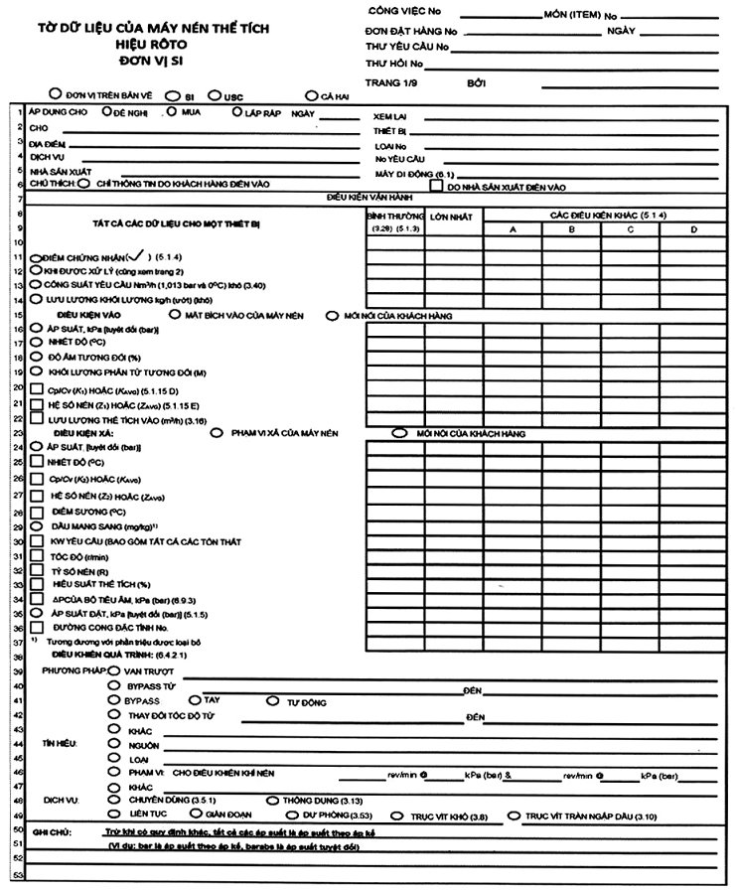
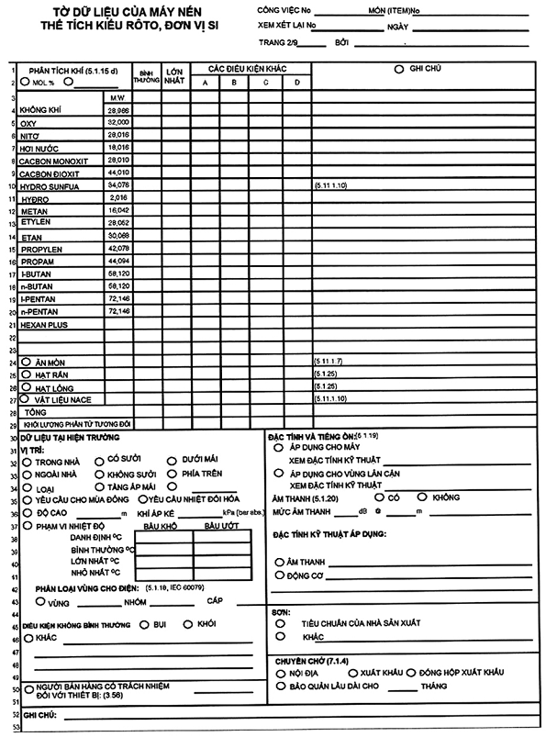
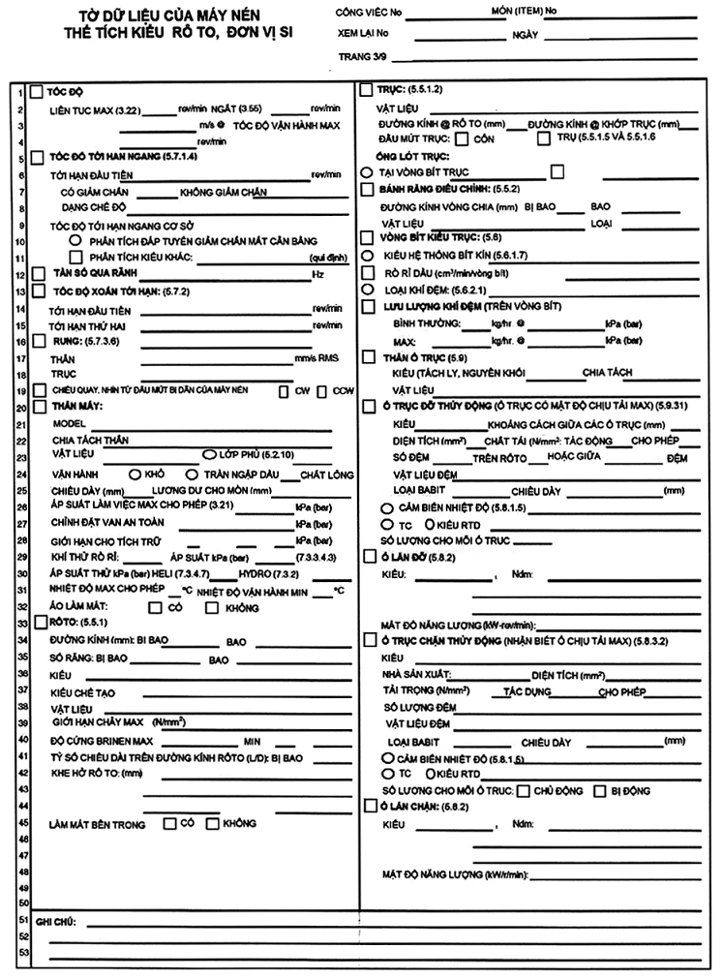
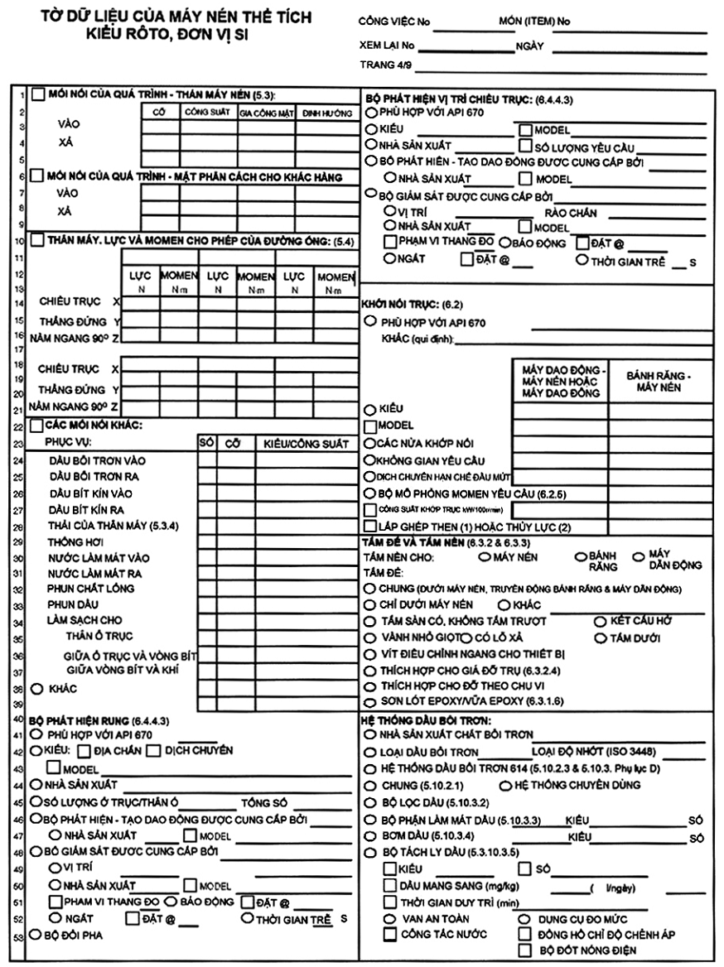
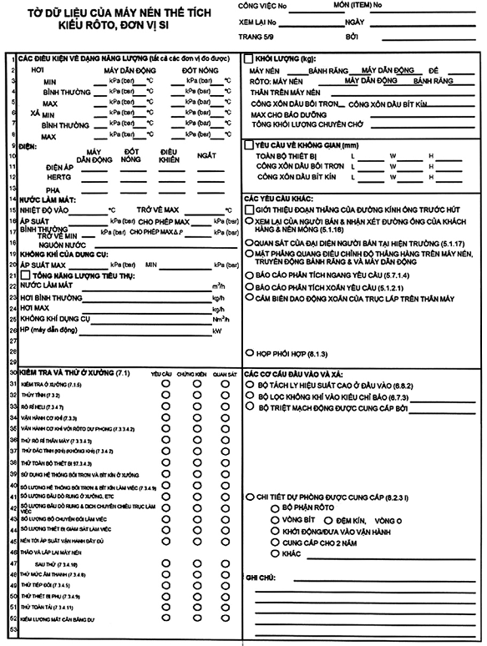
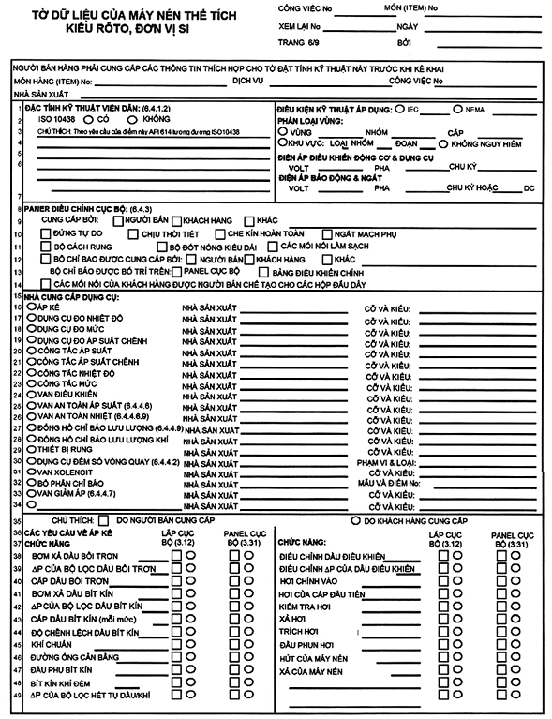
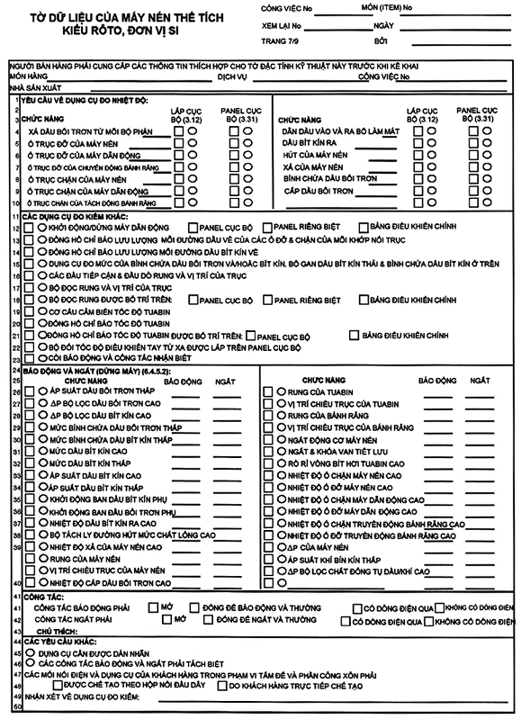
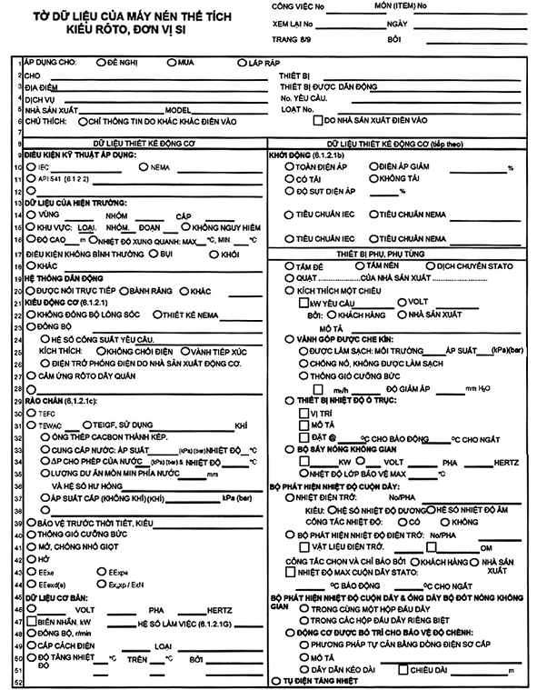
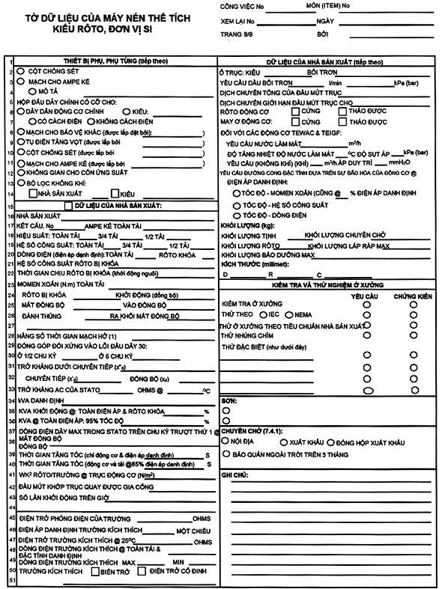
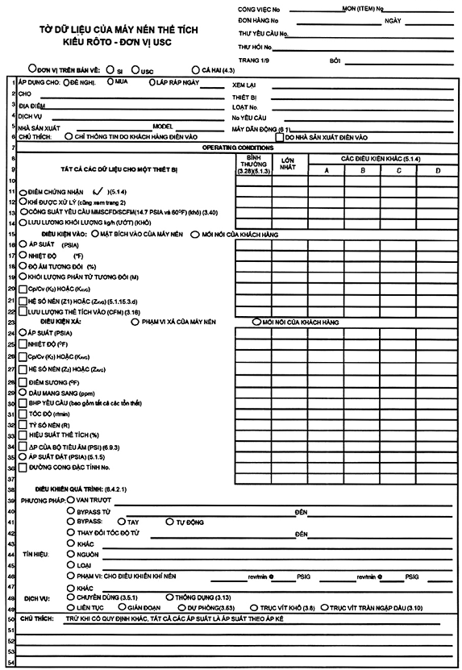
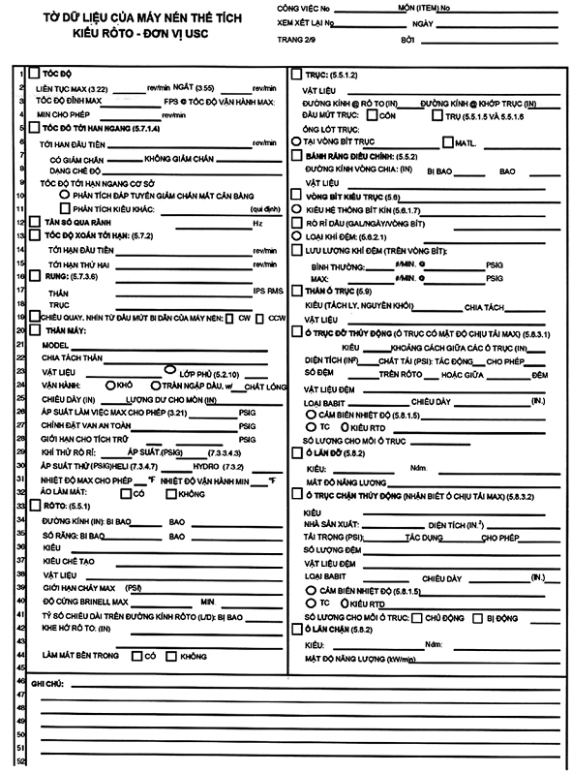
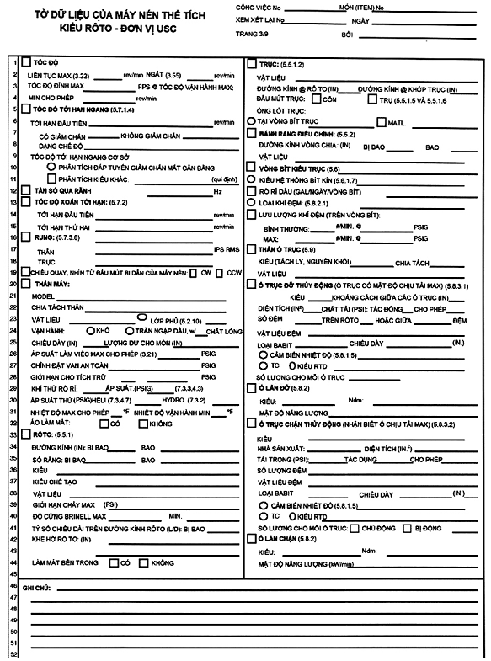
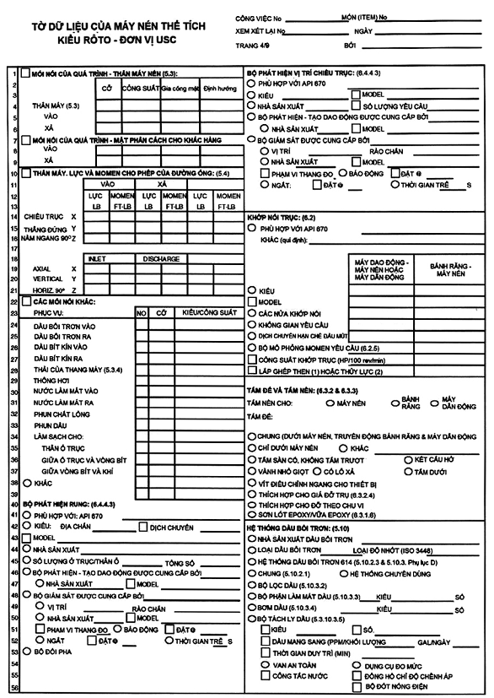
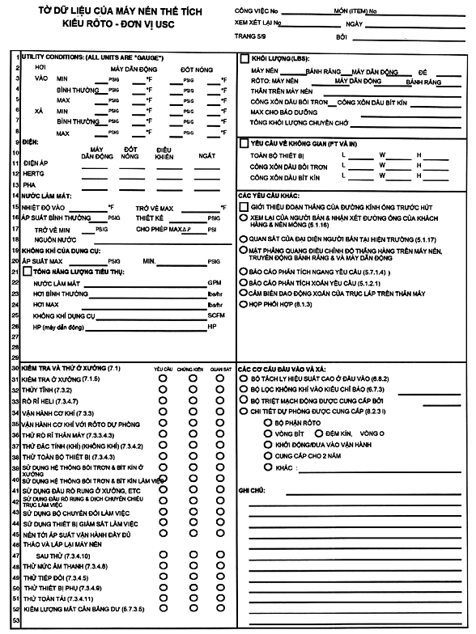
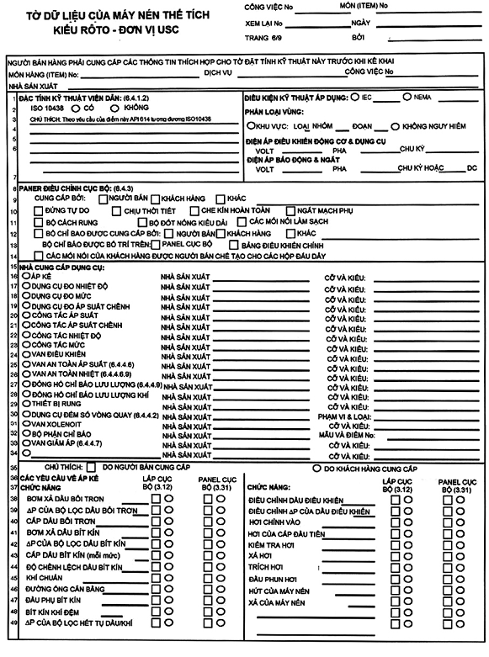
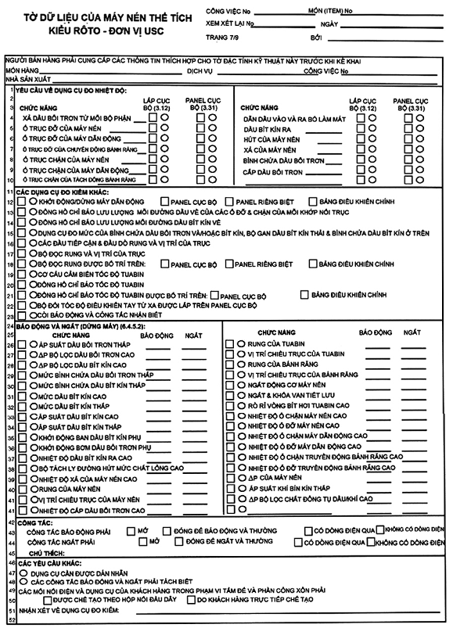
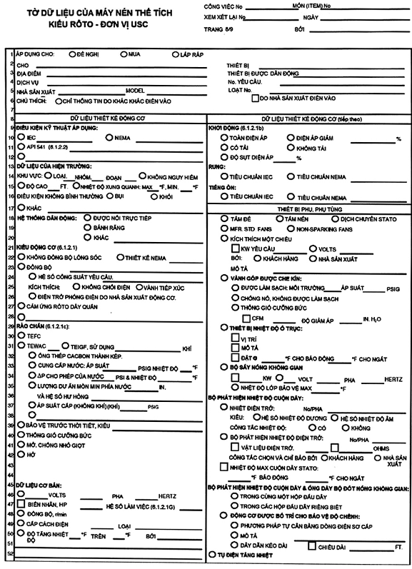
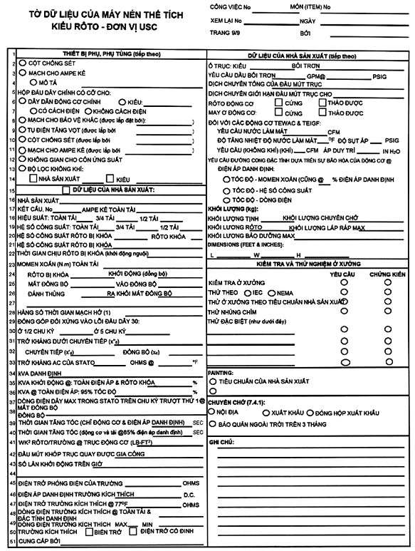

PHỤ LỤC B
(Tham khảo)
DANH MỤC CÁC CHI TIẾT CỦA MÁY NÉN THỂ TÍCH KIỂU RÔ TO
Các hình B.1 và B.2 đưa ra danh mục chung. Các Hình B.3 đến B.6 liên quan đến lắp ráp các đầu dò rung và nhiệt độ.
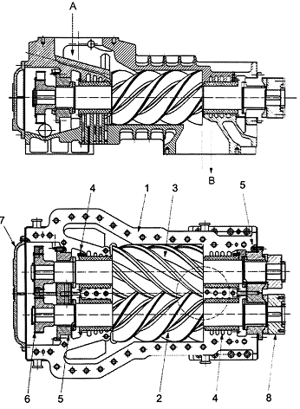
CHÚ DẪN:
A | Đầu vào
B | Đầu ra
1 | Thân máy | 5 | Ổ trục đỡ/chặn
2 | Rô to bị bao | 6 | Bánh răng điều chỉnh
3 | Rô to bao | 7 | Nắp đầu mút
4 | Vòng bít kín | 8 | Trục dẫn động
Hình B.1 - Các mặt cắt của máy nén trục vít khô
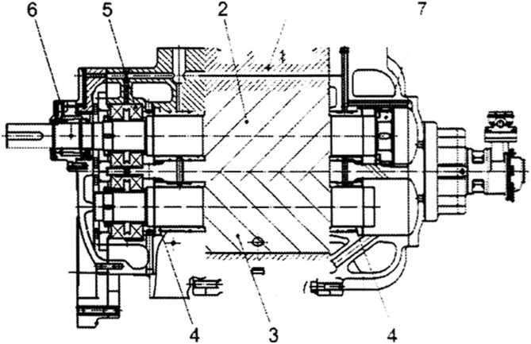
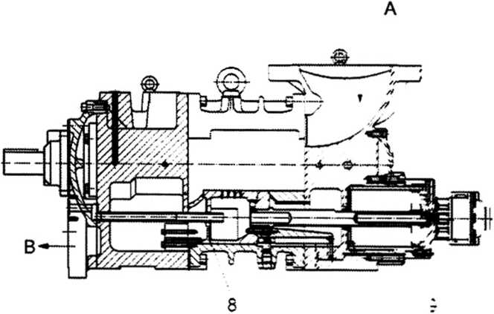
CHÚ DẪN:
A | Đầu vào
B | Đầu ra
1 | Thân máy | 6 | Vòng bít kín trục
2 | Rô to bị bao | 7 | Pit tông thủy lực bù chặn
3 | Rô to bao | 8 | Van trượt điều chỉnh công suất
4 | Ổ trục đỡ | 9 | Pit tông thủy lực tác động kép
5 | Ổ trục chặn
Hình B.2 - Các mặt cắt của máy nén trục vít bôi trơn tràn ngập
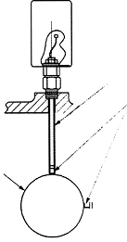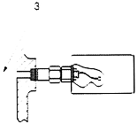
CHÚ DẪN:
1 Đầu dò rung
2 Ngõng trục
3 Giã giữ đầu dò
Hình B.3 – Bố trí đầu dò rung hướng kính
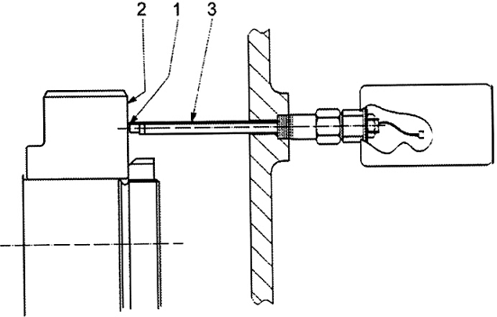
CHÚ DẪN:
1 Đầu dò rung
2 Ngõng trục
3 Giã giữ đầu dò
Hình B.4 - Bố trí đầu dò vị trí chiều trục
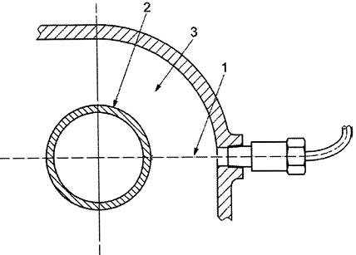
CHÚ DẪN:
1 Đầu dò nhiệt độ
2 Ổ trục
3 Thân ổ trục
Hình B.5 - Bố trí đầu dò nhiệt độ của ổ trục
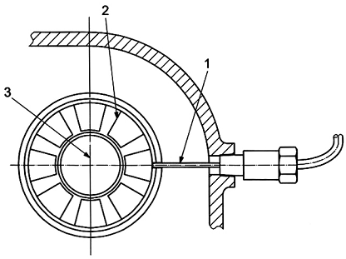
CHÚ DẪN:
1 Đầu dò nhiệt độ
2 Ổ trục chặn
3 Đường tâm của rô to máy nén
CHÚ THÍCH: Bố trí khác có thể bao gồm một bộ phát hiện nhiệt độ kiểu điện trở được gắn vào (RTD) hoặc cặp nhiệt điện
Hình B.6 - Bố trí đầu dò nhiệt độ của ổ trục chặn

PHỤ LỤC C
(Quy định)
LỰC VÀ MÔ-MEN
C.1. Máy nén phải được thiết kế để tối thiểu có thể chịu được các ngoại lực và mô-men trên mỗi vòi (ống) phun như đã được lập thành bảng trong các Bảng C.1 và C.2. Bên bán hàng phải cung cấp và lực mô-men cho phép cho mỗi vòi phun ở dạng bảng.
Các giá trị của các lực và mô-men cho phép này chỉ gắn liền với kết cấu của máy nén. Chúng không gắn liền với các lực và mô-men trong các ống nối, mặt bích và mối ghép bu lông mặt bích, các lực và mô-men xoắn này không vượt quá ứng suất cho phép được quy định trong các quy tắc áp dụng và bởi bộ phận điều chỉnh.
Các tải trọng có thể được tăng lên theo sự thỏa thuận cùng nhau giữa khách hàng và bên bán hàng; tuy nhiên, các tải trọng vận hành nên được giảm tới mức tối thiểu.
Đối với các cỡ vòi phun không được đo trong các Bảng C.1 và C.2, các lực và mô-men cho phép phải được thỏa thuận giữa khách hàng và bên bán hàng.
Bảng C.1 - Các lực cho phép
Lực | Cỡ danh nghĩa của vòi phun DN
N | 100 | 150 | 200 | 250 | 300 | 350 | 400 | 450 | 500
F_{x} | 1368 | 2094 | 2815 | 3328 | 3960 | 4908 | 5772 | 6492 | 6182
F_{y} | 3434 | 5253 | 7052 | 8349 | 9938 | 12294 | 14455 | 16269 | 15490
F_{z} | 2336 | 3383 | 4527 | 5178 | 5992 | 6662 | 7492 | 8499 | 8270
F_{r} | 4373 | 6590 | 8841 | 10373 | 12261 | 14819 | 17274 | 19469 | 18615
Lực | Cỡ danh nghĩa của vòi phun NPS
lb_{f} | 4 | 6 | 8 | 10 | 12 | 14 | 16 | 18 | 20
F_{x} | 308 | 471 | 633 | 748 | 890 | 1103 | 1297 | 1460 | 1390
F_{y} | 772 | 1181 | 1585 | 1877 | 2234 | 2764 | 3250 | 3657 | 3482
F_{z} | 525 | 761 | 1018 | 1164 | 1347 | 1498 | 1684 | 1911 | 1859
F_{r} | 983 | 1482 | 1987 | 2332 | 2756 | 3331 | 3883 | 4377 | 4185
CHÚ THÍCH: Cỡ danh nghĩa của vòi phun DN được biểu thị bằng milimet, cỡ danh nghĩa của vòi phun NPS được biểu thị bằng inches.
Bảng C.2 - Các mô-men cho phép
Mô-men  N.m | Cỡ danh nghĩa của vòi phun DN
Mô-men  N.m | 100 | 150 | 200 | 250 | 300 | 350 | 400 | 450 | 500
M_{x} | 2069 | 2754 | 3672 | 4212 | 5097 | 6232 | 7316 | 9605 | 9191
M_{y} | 1253 | 2126 | 2836 | 3648 | 4190 | 5656 | 6781 | 7153 | 6762
M_{z} | 1253 | 1698 | 2264 | 2814 | 3334 | 4491 | 5450 | 7153 | 6762
M_{r} | 2724 | 3871 | 5163 | 6242 | 7393 | 9539 | 11367 | 13949 | 13264
Mô-men  ft.lb_{f} | Cỡ danh nghĩa của vòi phun NPS
Mô-men  ft.lb_{f} | 4 | 6 | 8 | 10 | 12 | 14 | 16 | 18 | 20
M_{x} | 1526 | 2031 | 2709 | 3107 | 3759 | 4597 | 5396 | 7084 | 6779
M_{y} | 924 | 1568 | 2091 | 2691 | 3090 | 4171 | 5001 | 5275 | 4988
M_{z} | 924 | 1252 | 1670 | 2076 | 2459 | 3312 | 4020 | 5275 | 4988
M_{r} | 2009 | 2855 | 3808 | 4604 | 5453 | 7036 | 8384 | 10288 | 9783
Chú thích: Cỡ danh nghĩa của vòi phun DN được biểu thị Bảng milimet, cỡ danh nghĩa của vòi phun NPS được biểu thị bằng inches.
C.2. Các phương trình
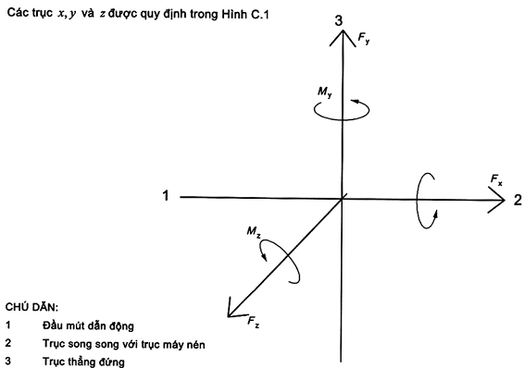
Hình C.1 - Định nghĩa trục
Lực hợp thành F_{r} được cho bởi phương trình (C1)
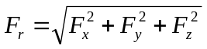 (C.1)
trong đó F_{x}, F_{y} và F_{z} là các thành phần của lực dọc theo các trục x, y và z
Mô-men hợp thành, M_{r}, được cho bởi phương trình (C2):
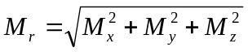 (C2)
trong đó M_{x}, M_{y} và M_{z} là các mô-men quanh trục x, trục y và trục z

PHỤ LỤC D
(Quy định)
QUY TRÌNH XÁC ĐỊNH LƯỢNG MẤT CÂN BẰNG
D.1. Phạm vi
Phụ lục này mô tả quy trình dùng để xác định lượng mất cân bằng dư trong các rô to của máy. Mặc dù một số máy cân bằng có thể được điều chỉnh để đọc được lượng mất cân bằng chính xác nhưng việc hiệu chỉnh có thể có sai số. Phương pháp xác định đáng tin cậy duy nhất là thử rô to với một lượng mất cân bằng đã biết.
D.2. Định nghĩa
Lượng mất cân bằng dư là lượng mất cân bằng còn lại trong rô to sau khi cân bằng. Trừ khi có quy định khác, lượng mất cân bằng dư phải được biểu thị bằng gam. Milimet hoặc ounce inches.
D.3. Lượng mất cân bằng dư lớn nhất cho phép
D.3.1. Lượng mất cân bằng dư lớn nhất cho phép trên mỗi mặt phẳng phải được tính toán phù hợp với 5.7.3.1 hoặc 5.7.3.3.
D.3.2. Nếu không biết tải trọng tĩnh thực trên mỗi ngõng trục, giả thiết rằng tổng khối lượng của rô to được đỡ đều nhau bởi các ổ trục. Ví dụ, một rô to được đỡ trên hai ổ trục có khối lượng 2720kg (6000lb) thì mỗi ngỗng trục phải chịu tác dụng của khối lượng 1360kg (3000Ib).
D.4. Kiểm tra lượng mất cân bằng dư
D.4.1. Quy định chung
D.4.1.1. Khi các số đọc của máy cân bằng chỉ ra rằng rô to đã được cân bằng trong phạm vi dung sai quy định thì phải kiểm tra lượng mất cân bằng dư trước khi rô to được tháo ra khỏi máy cân bằng.
D.4.1.2. Để kiểm tra lượng mất cân bằng dư, kẹp chặt một khối lượng thử đã biết vào rô to lần lượt trên mỗi răng và tại cùng một bán kính [nghĩa là cùng một mô-men (gam.milimet)]. Kiểm tra tại mỗi mặt phẳng hiệu chỉnh và các số đọc trong mỗi mặt phẳng được lập thành bảng và vẽ thành đồ thị trong tọa độ độc cực với quy trình trong D.4.2.
CHÚ THÍCH: Số lượng các khối lượng thử bằng số răng trên rô to.
D.4.2. Quy định
D.4.2.1. Chọn một khối lượng thử và bán kính tương đương giữa một và hai lần lượng mất cân bằng dư lớn nhất cho phép [ví dụ, nếu U_{max} =488,4 g.mm (0,678 oz-in), khối lượng thử nên tạo ra lượng mất cân bằng 488,4g .mm đến 976,8 g.mm (0,678 oz-in đến 1,356 oz.in)]. Khối lượng thử và bán kính này phải đủ để cho đồ thị trong D.4.2.5 chứa đựng gốc của đồ thị độc cực (xem các Hình D.1 đến D.6).
D.4.2.2. Bắt đầu tại chỗ nặng cuối cùng đã biết, đánh dấu vị trí hướng kính trên mỗi răng. Bổ sung thêm khối lượng thử gần chỗ nặng cuối cùng đã biết cho mặt phẳng này. Kiểm tra để bảo đảm rằng máy đang đáp ứng và ở trong phạm vi và đồ thị đã lựa chọn cho kiểm tra lượng mất cân bằng dư.
D.4.2.3. Kiểm tra để bảo đảm cho máy cân bằng đáp ứng một cách hợp lý (nghĩa là cảm biến hoặc hiển thị không có sai sót). Ví dụ, nếu khối lượng thử được thêm vào chỗ nặng đã biết cuối cùng thì số đọc đầu tiên trên khí cụ đo ít nhất phải là hai lần nhiều hơn số đọc cuối cùng được lấy trước khi khối lượng thử đã được thêm vào. Số đọc nhỏ hoặc bằng không trên khí cụ đo thường chỉ ra rằng rô to đã không được cân bằng tới dung sai đúng, máy cân bằng đã không đủ nhậy hoặc máy cân bằng đã có sai sót (lỗi) (nghĩa là, đầu đọc có lỗi). Dù có bất cứ sai số nào, máy cũng phải sửa chữa trước khi tiến hành các kiểm tra còn lại.
D.4.2.4. Tháo khối lượng thử và gắn khối lượng thử này lần lượt vào mỗi một trong các vị trí thử (60 °, 120 °, 160 °, 240° , 300 ° so với vị trí của khối lượng thử ban đầu cho rô to có 6 răng). Lặp lại vị trí ban đầu để kiểm tra tính lặp lại về lượng mất cân bằng dư trên tờ ghi dữ liệu. Tất cả các kiểm tra phải được thực hiện khi chỉ sử dụng một phạm vi độ nhạy trên máy cân bằng.
D.4.2.5. Vẽ đồ thị số đọc biên độ của máy cân bằng đối với các vị trí góc của khối lượng thử (không phải là góc pha của máy cân bằng) trên tờ ghi dữ liệu đồ thị độc cực cho lượng mất cân bằng dư và tính toán lượng mất cân bằng dư (tham khảo các tờ ghi dữ liệu, các Hình D.4 và D.6). Số đọc lớn nhất xảy ra khi khối lượng thử được đặt trên chỗ nặng còn lại của rô to (chỗ nhẹ). Các số đọc được vẽ thành đồ thị nên tạo thành một đường xấp xỉ đường tròn xung quanh gốc của đồ thị độc cực. Số đọc vị trí góc của máy cân bằng nên gần đúng với vị trí của khối lượng thử. Sai lệch lớn nhất (số đọc cao nhất) là ở vị trí nặng (biểu thị mặt phẳng mất cân bằng dư). Các tờ ghi dữ liệu còn để trống được cho trên các Hình D.1 và D.2.
D.4.2.6. Lặp lại các bước mô tả trong D.4.2.1 đến D.4.2.5 cho mỗi mặt phẳng cân bằng. Nếu lượng mất cân bằng dư lớn nhất cho phép đã quy định đã được bị vượt quá trong bất cứ mặt phẳng cân bằng nào, rô to phải được cân bằng chính xác hơn và được kiểm tra lại. Nếu thực hiện sự hiệu chỉnh cân bằng trong bất cứ mặt phẳng cân bằng nào thì phải lặp lại việc kiểm tra mất cân bằng dư trong tất cả các mặt phẳng cân bằng.
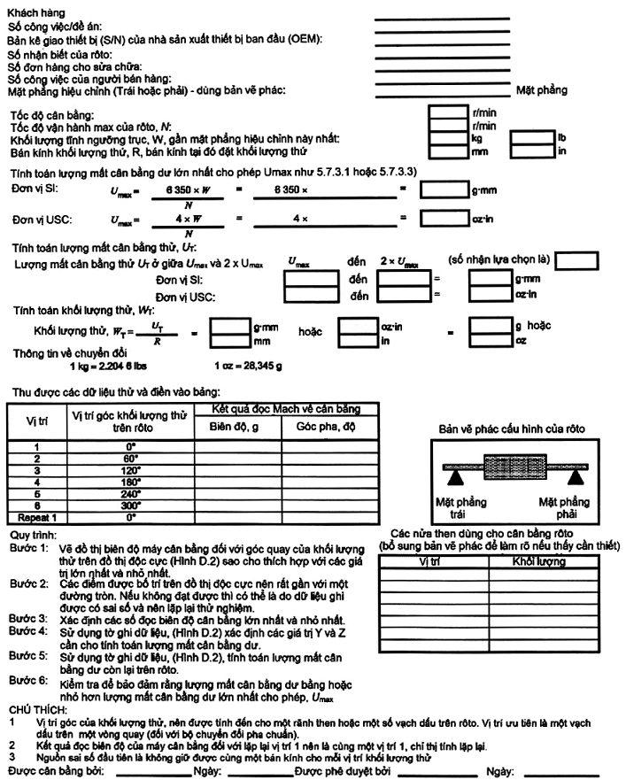
Hình D.1 - Tờ ghi dữ liệu mất cân bằng dư
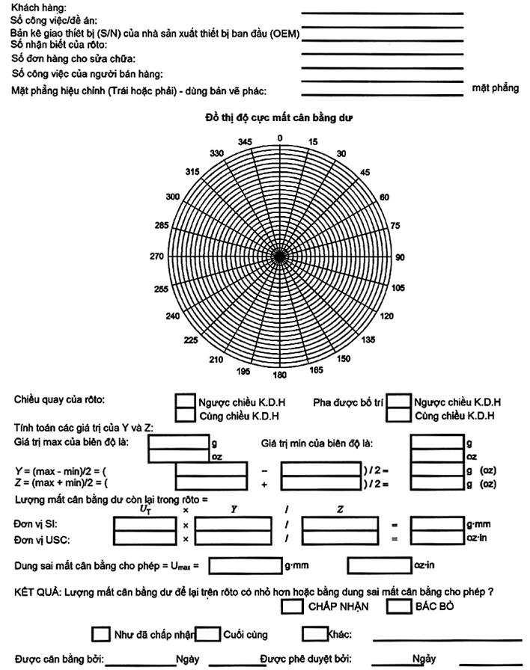
Hình D.2 - Tờ ghi dữ liệu đồ thị độc cực cho lượng mất cân bằng dư
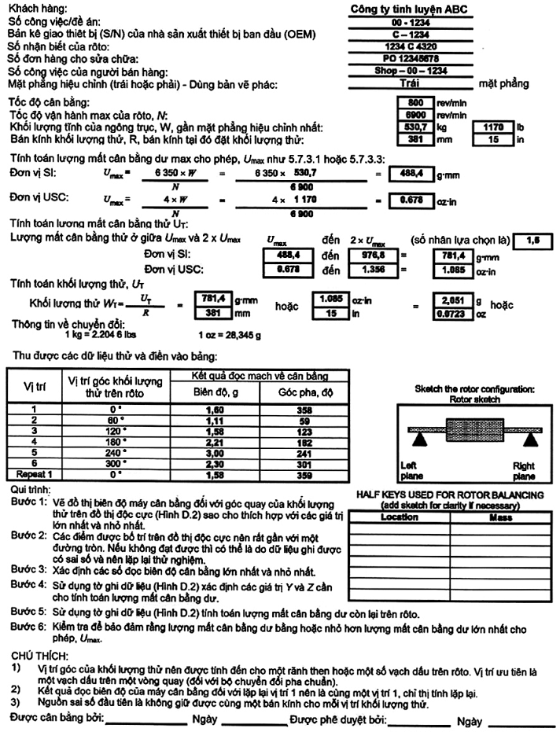
Hình D.3 - Tờ ghi dữ liệu mẫu cho lượng mất cân bằng dư - Mặt phẳng trái
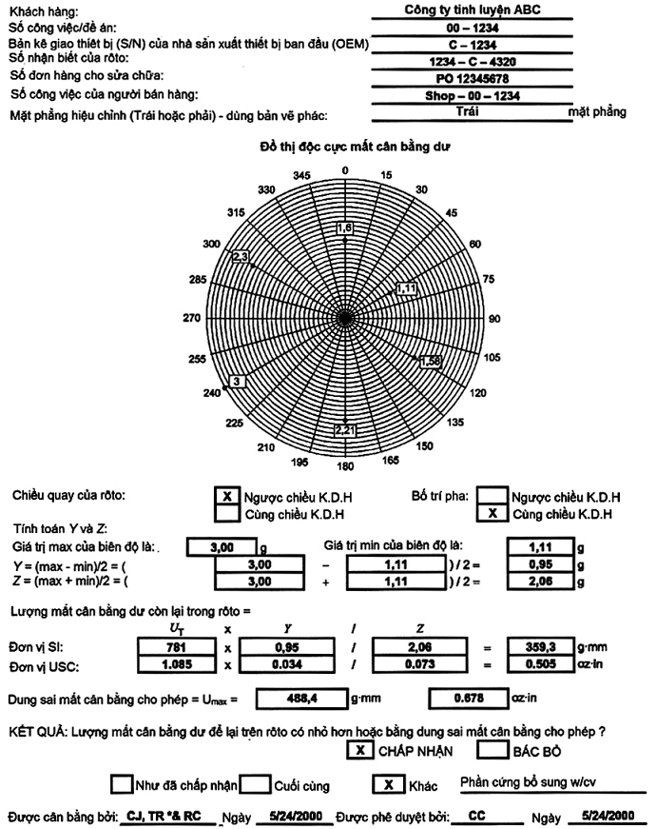
Hình D.4-Tờ ghi dữ liệu đồ thị cực độc mất cân bằng - Mặt phẳng trái
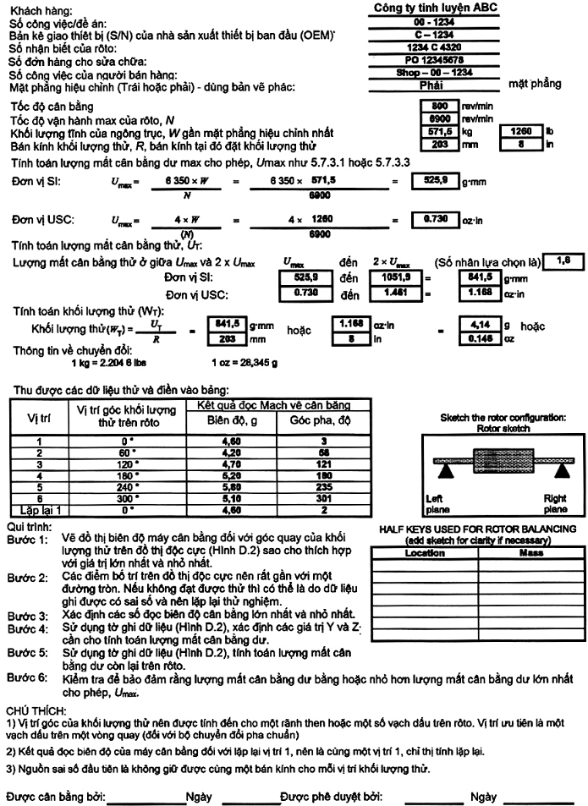
Hình D.5 - Tờ ghi dữ liệu mẫu cho lượng mất cân bằng dư - Mặt phẳng phải
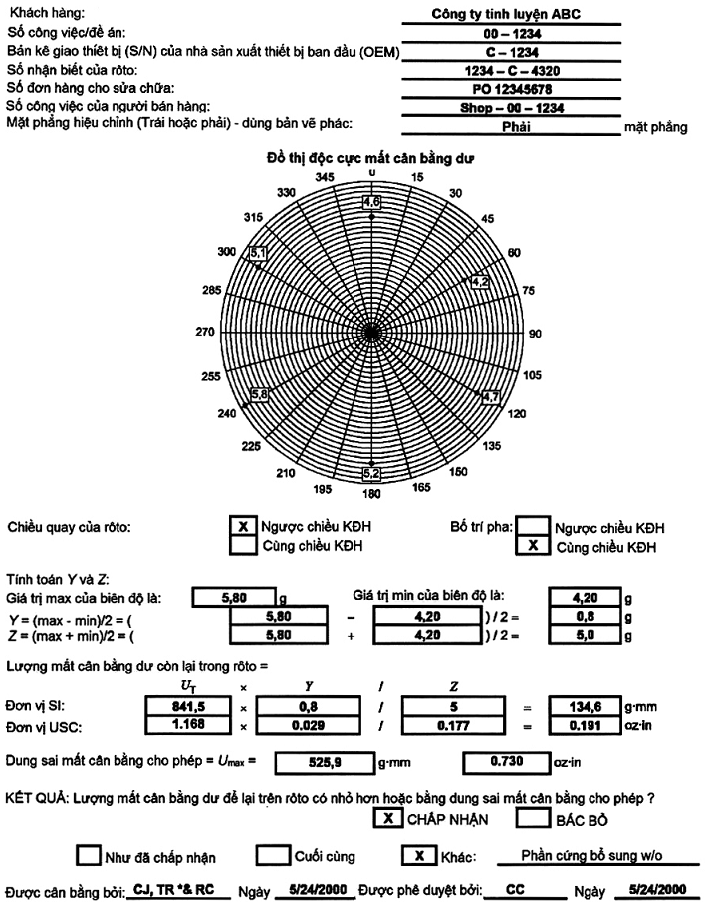
Hình D.6 - Tờ ghi dữ liệu đồ thị độc cực mẫu cho lượng mất cân bằng dư - Mặt phẳng phải

PHỤ LỤC E
(Quy định)
SƠ ĐỒ ĐIỂN HÌNH VỀ CÁC HỆ THỐNG DẦU CÓ ÁP DÙNG CHO MÁY TRỤC VÍT BÔI TRƠN TRÀN NGẬP DẦU (PHUN DẦU)
E.1. Các yêu cầu về các hệ thống dầu và các thành phần của hệ thống dầu dùng cho các máy nén trục vít khô và bôi trơn tràn ngập dầu (phun dầu) được chi tiết hóa trong 5.10.
E.2. Sơ đồ của các hệ thống dầu dùng cho các máy nén trục vít khô được bao hàm trong ISO 10438.
CHÚ THÍCH: Đối với các yêu cầu của điều này, API 614 tương đương với ISO 10438.
E.3. Các máy nén trục vít được bôi trơn bằng phun dầu có lắp một bình chứa dầu có áp và bộ tách ly dầu /khí trong hệ thống dầu của chúng với sự bố trí duy nhất. Một số bố trí điển hình được giới thiệu trong phụ lục này. Các hệ thống được minh họa trên các Hình E.1, E.2 và E.3 có thể được cải tiến và theo sự thỏa thuận cùng nhau giữa khách hàng và bên bán hàng để đạt được một hệ thống hoặc các hệ thống thích hợp cho một ứng dụng riêng.
E.4. Van an toàn được minh họa là kiểu có kết cấu góc, kiểu van được sử dụng phổ biến nhất. Có thể sử dụng van an toàn cố kết cấu thẳng nếu thích hợp với điều kiện làm việc yêu cầu.
CHÚ THÍCH: Van an toàn của bộ tách ly dầu được bố trí ở phía cuối dòng của bộ lọc có chất đông tụ để giảm tới mức tối thiểu tổn thất dầu trong quá trình giảm áp của hệ thống.
E.5. Bộ tách ly dầu được trang bị trên hộp máy nén trục vít bôi trơn tràn ngập dầu (phun dầu) là một bộ phận chuyên dùng của thiết bị thường có tính năng thiết kế đã được đăng ký độc quyền của nhà sản xuất. Bộ phận này được thiết kế để tách ly có hiệu quả dầu được kéo theo trong dòng khí của quá trình (gia công) trước khi xả lần cuối khí của quá trình ra khỏi hộp thiết bị. Các mức độ mang dầu sang nên được bên bán hàng và khách hàng chấp thuận (xem 5.10.3.5.2). Trong một số trường hợp, đã sử dụng nhiều cấp tách dầu để đạt được mức dầu mang sang thấp có thể chấp nhận được. Các Hình E.4 và E.5 giới thiệu các bố trí điển hình đối với bộ tách ly dầu.
Bộ tách ly dầu có thể được định hướng theo phương thẳng đứng hoặc nằm ngang.
E.6. Các ký hiệu dùng trên các Hình E.1 đến E.3 được liệt kê trong Bảng E.1.
Bảng E.1 - Các ký hiệu dùng trên các Hình E.1 đến E.3
P | Dụng cụ đo áp suất | Pl | Đồng hồ chỉ báo áp suất
PD | Dụng cụ đo độ chênh áp | PDSLL | Công tắc độ chênh áp - Rất thấp
T | Dụng cụ đo nhiệt độ | TE | Phần tư nhiệt độ
L | Dụng cụ đo mức | TSHH | Công tắc độ chênh áp - Rất cao
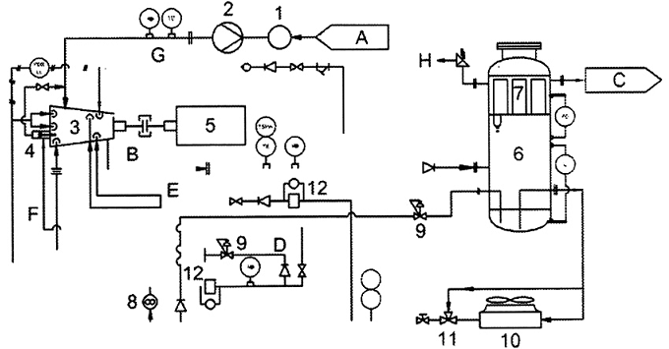
CHÚ DẪN:
Các thành phần của hệ thống |  | Dòng khí / dầu / nước làm mát
1 | Tháp lọc khí vào | A | Khí nạp
2 | Bộ lọc | B | Khí và dầu xả
3 | Máy nén | C | Khí xả
4 | Van trượt | D | Dầu bôi trơn và dầu bít kín
5 | Động cơ | E | Dầu phun
6 | Bộ tách ly dầu | F | Dầu điều khiển
7 | Phần tử đông tụ | G | Thu hồi dầu
8 | Bơm dầu | H | Nước làm mát
9 | Van điều chỉnh áp suất | I | Xả van an toàn
10 | Bộ phận làm mát dầu
11 | Van điều chỉnh nhiệt độ
12 | Bộ lọc dầu
Hình E.1 - Bố trí điển hình 1
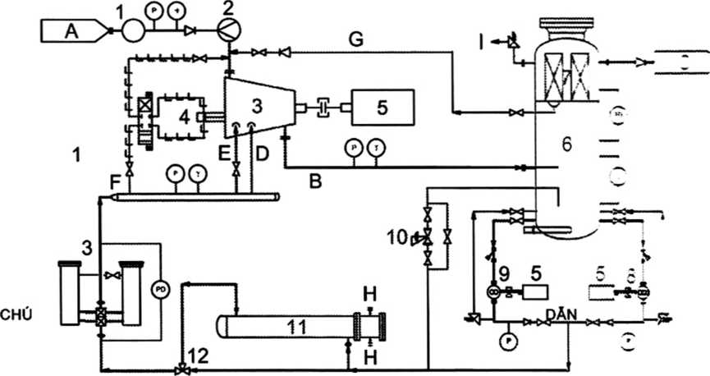
CHÚ DẪN
Các thành phần của hệ thống |  | Dòng khí / dầu / nước làm mát
1 | Tháp lọc khí vào | A | Khí nạp
2 | Bộ lọc | B | Khí và dầu xả
3 | Máy nén | C | Khí xả
4 | Van trượt | D | Dầu bôi trơn và dầu bít kín
5 | Động cơ | E | Dầu phun
6 | Bộ tách ly dầu | F | Dầu điều khiển
7 | Phần tử đông tụ | G | Thu hồi dầu
8 | Bơm dầu | H | Nước làm mát
9 | Bơm dầu (dự phòng) | I | Xả van an toàn
10 | Van điều chỉnh áp suất
11 | Bộ phận làm mát dầu
12 | Van điều chỉnh nhiệt độ
13 | Bộ lọc dầu
Hình E.2 - Bố trí điển hình 2
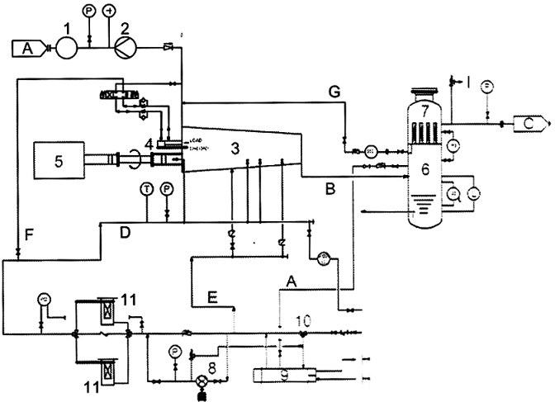
CHÚ DẪN
Các thành phần của hệ thống |  | Dòng khí / dầu / nước làm mát
1 | Tháp lọc khí vào | A | Khí nạp
2 | Bộ lọc | B | Khí và dầu xả
3 | Máy nén | C | Khí xả
4 | Van trượt | D | Dầu bôi trơn và dầu bít kín
5 | Động cơ | E | Dầu phun
6 | Bộ tách ly dầu | F | Dầu điều khiển
7 | Phần tử đông tụ | G | Thu hồi dầu
8 | Bơm dầu | H | Nước làm mát
9 | Bộ phận làm mát dầu | I | Xả van an toàn
10 | Van điều chỉnh nhiệt độ
11 | Bộ lọc dầu
Hình E.3 - Bố trí điển hình 3
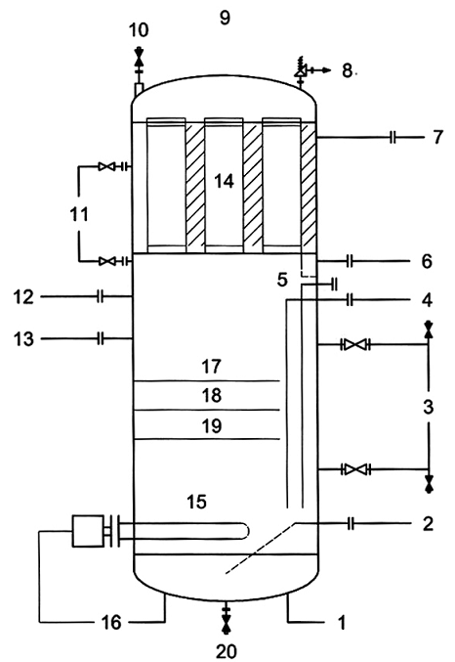
CHÚ DẪN:
1 | Dụng cụ đo nhiệt độ | 11 | Đồng hồ chỉ báo độ chênh áp
2 | Dầu tới bơm dầu hoặc mối nối | 12 | Trở về từ van an toàn bơm dầu
 | Bộ phận làm mát | 13 | Khí và dầu từ mối nối xả
3 | Dụng cụ đo mức (được bọc thép) |  | của máy nén
4 | Dầu trở về từ van điều chỉnh | 14 | Lưới lọc chất đông tụ
 | Độ chênh áp | 15 | Bộ đốt nóng bằng điện
5 | Nạp đầy dầu | 16 | Thiết bị điều chỉnh nhiệt độ
6 | Xả dầu đông tụ | 17 | Mức lớn nhất
7 | Mối nối khí xả ra | 18 | Mức bình thường
8 | Van an toàn áp suất | 19 | Mức nhỏ nhất
9 | Cửa nắp kiểm tra | 20 | Thải
10 | Thông hơi | 21 | Đệm tách sương
Hình E.4 - Bộ tách ly dầu có buồng đông tụ bên trong
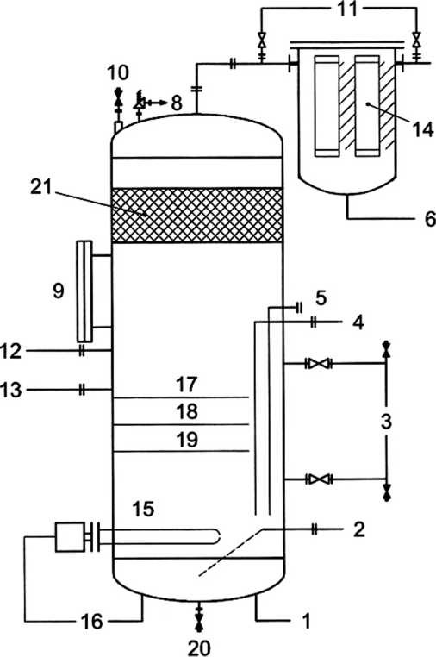
CHÚ DẪN:
1 | Dụng cụ đo nhiệt độ | 12 | Trở về từ van an toàn bơm dầu
2 | Dầu tới bơm dầu hoặc mối nối | 13 | Khí và dầu từ mối nối xả
 | bộ phận làm mát |  | của máy nén
3 | Dụng cụ đo mức (được bọc thép) | 14 | Lưới lọc chất đông tụ
4 | Dầu trở về từ van điều chỉnh | 15 | Bộ đốt nóng bằng điện
 | Độ chênh áp | 16 | Thiết bị điều chỉnh nhiệt độ
5 | Nạp đầy dầu | 17 | Mức lớn nhất
6 | Xả dầu đông tụ | 18 | Mức bình thường
7 | Mối nối khí xả ra | 19 | Mức nhỏ nhất
8 | Van an toàn áp suất | 20 | Thải
9 | Cửa nắp kiểm tra | 21 | Đệm tách sương
10 | Thông hơi
11 | Đồng hồ chỉ báo độ chênh áp
Hình E.5 - Bộ tách ly dầu có buồng đông tụ bên ngoài

PHỤ LỤC F
(Tham khảo)
CÁC VẬT LIỆU VÀ CÁC TÍNH NĂNG KỸ THUẬT CỦA CHÚNG DÙNG CHO CÁC MÁY NÉN KIỂU RÔ TO
Cảnh báo Bảng E.1 được sử dụng như hướng dẫn chung. Xem 5.11.1.1 và 5.11.1.2. Không nên sử dụng bảng này nếu không am hiểu các dịch vụ riêng có liên quan.
Bảng F.1 - Các vật liệu và tính năng kỹ thuật của chúng dùng cho các máy nén kiểu rô to
Bộ phận | Vật liệu | Tính năng kỹ thuật | Ứng dụng của vật liệu  DS = trục vít khô  DF = tràn ngập dầu | Dạng | Giới hạn nhiệt độ của vật liệu ª
 |  |  |  |  | °C |  | °F
 |  |  |  |  | Min. | Max. | Min. | Max.
Thân máy (đúc) | Gang | ASTM A278 class 40 | OF | Đúc | -29 | 260 | -20 | 500
Thân máy (đúc) | Gang | EN 1561 GJL-250 | OF & DS | Đúc | -10 | 250 | 14 | 482
Thân máy (đúc) | Gang | JIS G 5501 FC250 | OF | Đúc | -29 | 232 | -20 | 450
Thân máy (đúc) | Gang | JIS G 5501 FC300 | OF & DS | Đúc | -29 | 232 | -20 | 450
Thân máy (đúc) | Gang | JIS G 5501 FC350 | OF | Đúc | -29 | 232 | -20 | 450
Thân máy (đúc) | Gang dẻo | ASTM A395, grade 60 | OF | Đúc | -29 | 260 | -20 | 500
Thân máy (đúc) | Gang dẻo | EN 1563 GGG 40.3 | DS | Đúc | -20 | 300 | -4 | 572
Thân máy (đúc) | Gang dẻo | EN 1563 GJS-400-15 | OF & DS | Đúc | -10 | 250 | 14 | 482
Thân máy (đúc) | Gang dẻo | EN 1563 GJS-400-18-LT | OF & DS | Đúc | -20 | 300 | -4 | 572
Thân máy (đúc) | Thép | ASTM A216 grade WCB | DS & DS | Đúc | -29 | 400 | -20 | 750
Thân máy (đúc) | Thép | EN 10213 (all parts) GP240 GH | OF & DS | Đúc | -10 | 300 | 14 | 572
Thân máy (đúc) | Thép | EN 10213 (all parts) GS-21Mn5 | OF | Đúc | -46 | 343 | -51 | 649
Thân máy (đúc) | Thép | JIS G 5152 SCPL1 | OF | Đúc | -45 | 350 | -49 | 662
Thân máy (đúc) | Thép | JIS G 5152 SCPL11 | OF & DS | Đúc | -60 | 350 | -76 | 662
Thân máy (đúc) | Thép | JIS G 5152 SCPL21 | OF | Đúc | -75 | 200 | -103 | 392
Thân máy (đúc) | Thép | JIS G 5152 SCPL31 | OF | Đúc | -100 | 200 | -148 | 392
Thân máy (đúc) | Thép | JIS G 5202 SCW480 | OF & DS | Đúc | -29 | 399 | -20 | 750
Thân máy (đúc) | Thép | JIS G 5121 SCS13 | DS | Đúc | -196 | 350 | -321 | 662
Thân máy (đúc) | Thép không gỉ | ASTM A351 grades CF3, CF3M, CF8. CF8M | DS | Đúc | -196 | 343 | -320 | 650
Thân máy (đúc) | Thép không gỉ | ASTM A351 grade CF3. CF3M | DS | Đúc | -195 | 345 | -319 | 653
Thân máy (đúc) | Thép không gỉ | ASTM A743 grade CA6 - NM | DS | Đúc | -195 | 345 | -319 | 653
Thân máy (đúc) | Thép không gỉ | EN 10213 (all parts) GX3 CrNiMo13- | DS | Đúc | -105 | 300 | -157 | 572
Thân máy (đúc) | Thép không gỉ | EN 10213 (all parts) GX5CrNiMoNb19- | DS | Đúc | -200 | 300 | -328 | 572
Thân máy (đúc) | Thép không gỉ | JIS G 5121 SCS14 | DS | Đúc | -196 | 350 | -321 | 662
Thân máy (đúc) | Thép không gỉ | JIS G 5121 SCS5/13Cr-4Ni | DS | Đúc | -196 | 350 | -321 | 662
Trục | Gang dẻo | JIS G 5502 FCD700 | OF | Đúc | -29 | 350 | -20 | 662
Trục | Thép | AISI 1030-1035 | OF | Rèn | -29 | 399 | -20 | 750
Trục | Thép | AISI 1040-1050 | OF & DS | Rèn | -29 | 343 | -20 | 650
Trục | Thép | ASTM A350 LF2 | OF | Rèn | -45 |  | -49
Trục | Thép | ASTM A668 class D -1030 carbon | DS | Rèn | -29 | 399 | -20 | 750
Bảng F.1 - Các vật liệu và tính năng kỹ thuật của chúng dùng cho các máy nén kiểu rô to (tiếp theo)
Bộ phận | Vật liệu | Tính năng kỹ thuật | Ứng dụng của vật liệu  DS = trục vít khô  DF = tràn ngập dầu | Dạng | Giới hạn nhiệt độ của vật liệu ª
 |  |  |  |  | °C |  | °F
 |  |  |  |  | Min. | Max. | Min. | Max.
Trục (tiếp theo | Thép | EN 10083 (all parts) 25 CrMo4 | DS | Rèn | -10 | 300 | 14 | 572
Trục (tiếp theo | Thép | EN 10083 (all parts) C45N | OF | Rèn | -29 | 399 | -20 | 750
Trục (tiếp theo | Thép | JIS G 4051 S30C | OF & DS | Rèn | -10 | 450 | 14 | 842
Trục (tiếp theo | Thép | JIS G 4051 S45C | OF | Rèn | -10 | 450 | 14 | 842
Trục (tiếp theo | Thép | JIS G 4051 S55C | OF | Rèn | -10 | 450 | 14 | 842
Trục (tiếp theo | Thép | JIS G 4105 SCM430 | DS | Rèn | -30 | 400 | -22 | 752
Trục (tiếp theo | Thép | SAE1137 | OF | Rèn | — | — | — | —
Trục (tiếp theo | Thép không gỉ | ASTM A473 type 304L | DS | Rèn | -196 | 400 | -321 | 752
Trục (tiếp theo | Thép không gỉ | ASTM A473 type 316L | DS | Rèn | -196 | 400 | -321 | 752
Trục (tiếp theo | Thép không gỉ | ASTM A479 class 1 Type 410 | DS | Thanh | -59 | 345 | -75 | 650
Trục (tiếp theo | Thép không gỉ | EN 10088 (all parts) X3CrNiMo 13-4 | DS | Rèn | -105 | 300 | -157 | 572
Trục (tiếp theo | Thép không gỉ | EN 10088 (all parts) X17CrNi16-2 | DS | Rèn | — | — | — | —
Trục (tiếp theo | Thép không gỉ | JIS G 3214 SUS F 6NM/13Cr-4Ni | DS | Rèn | -105 | 300 | -157 | 752
Trục (tiếp theo | Thép không gỉ | JIS G 3214 SUS304 | DS | Rèn | -196 | 400 | -321 | 752
Trục (tiếp theo | Thép không gỉ | JIS G 3214 SUS316 | DS | Rèn | -196 | 400 | -321 | 752
Trục (tiếp theo | Thép không gỉ | JIS G 3214 SUS405 | DS | Rèn | -10 | 400 | 14 | 752
Thân rô to | Gang dẻo | JIS G 5502 FCD600 | OF | Đúc | -29 | 260 | -20 | 500
Thân rô to | Gang dẻo | JIS G 5502 FCD700 | OF | Đúc | -29 | 350 | -20 | 662
Thân rô to | Thép | AISI 1030-1045 | OF & DS | Rèn | -29 | 399 | -20 | 750
Thân rô to | Thép | ASTM A350 LF2 | OF | Rèn | -45 | 149 | -49 | 300
Thân rô to | Thép | ASTM A668 class D - 1030 carbon | DS | Rèn | -29 | 399 | -20 | 750
Thân rô to | Thép | EN 10083 (all parts) 25CrMo 4 | DS | Rèn | -10 | 300 | 14 | 572
Thân rô to | Thép | EN 10083 (all parts) C45N | OF | Rèn | -29 | 399 | -20 | 750
Thân rô to | Thép | JIS G 3221 SFCM 930S | OF | Rèn | -29 | 399 | -20 | 750
Thân rô to | Thép | JIS G 4051 S30C | OF & DS | Rèn | -10 | 450 | 14 | 842
Thân rô to | Thép | JIS G 4051 S45C | OF | Rèn | -10 | 450 | 14 | 842
Thân rô to | Thép | JIS G 4051 S55C | OF | Rèn | -10 | 450 | 14 | 842
Thân rô to | Thép | JIS G 4105 SCM430 | OF | Rèn | -30 | 400 | -22 | 752
Thân rô to | Thép | SAE1137 | OF | Rèn | — | — | — | —
Thân rô to | Thép không gỉ | ASTM A473 type 431 | DS | Rèn | — | — | — | —
Thân rô to | Thép không gỉ | ASTM A473 type 304L | DS | Rèn | -196 | 400 | - 321 | 752
Thân rô to | Thép không gỉ | ASTM A473 type 316L | DS | Rèn | -196 | 400 | -321 | 752
Thân rô to | Thép không gỉ | ASTM A479 class 1 Type 410 | DS | Thanh | -59 | 345 | -75 | 650
Thân rô to | Thép không gỉ | EN 10088 (all parts) X3CrNiMo 13-4 | DS | Rèn | -105 | 300 | -157 | 572
Thân rô to | Thép không gỉ | JIS G 3214 sus 405 | DS | Rèn | -10 | 400 | 14 | 752
Thân rô to | Thép không gỉ | JIS G 3214 sus F 6NM/13Cr-4Ni | DS | Rèn | -105 | 300 | -157 | 572
Thân rô to | Thép không gỉ | JIS G 3214 SUS304 | DS | Rèn | -196 | 400 | -321 | 752
Thân rô to | Thép không gỉ | JIS G 3214 SUS316 | DS | Rèn | -196 | 400 | -321 | 752
Bảng F.1 - Các vật liệu và tính năng kỹ thuật của chúng dùng cho các máy nén kiểu rô to (tiếp theo và hết)
Bộ phận | Vật liệu | Tính năng kỹ thuật | Ứng dụng của vật liệu  DS = trục vít khô  OF = tràn ngập dầu | Dạng | Giới hạn nhiệt độ của vật liệu ª
 |  |  |  |  | °C |  | °F
 |  |  |  |  | Min. | Max. | Min. | Max.
Bộ phận chịu mạch động | Gang dẻo | EN 1563 GGG40.3 | DS | Đúc | -20 | 300 | -4 | 572
Bộ phận chịu mạch động | Thép | ASTM A516-60 | DS | Tấm | — | — | — | —
Bộ phận chịu mạch động | Thép | ASTM A516-70 made to A 593 | OF & DS | Tấm | -46^{b} | — | -50^{b} | —
Bộ phận chịu mạch động | Thép | ASTMA105 | OF & DS | Rèn | -29 | — | -20 | —
Bộ phận chịu mạch động | Thép | ASTMA106B | OF & DS | Ống | -29 | — | -20 | —
Bộ phận chịu mạch động | Thép | ASTM A516 qrade 70 | DS | Tấm | -46 | — | 0 | —
Bộ phận chịu mạch động | Thép | EN 10025 (all parts) S235JRG2-1 | DS | Tấm | -10 | 400 | 14 | 752
Bộ phận chịu mạch động | Thép | EN 10213 (all parts) GP240 GH | DS | Đúc | -10 | 300 | 14 | 572
Bộ phận chịu mạch động | Thép | EN 10216 (all parts) P265 GH/HII | DS | Tấm | -10 | 400 | 14 | 752
Bộ phận chịu mạch động | Thép | JIS G3103 SB410 | OF & DS | Tấm | 0 | 350 | 32 | 662
Bộ phận chịu mạch động | Thép | JIS G 3103 SB480 | OF & DS | Tấm | 0 | 350 | 32 | 662
Bộ phận chịu mạch động | Thép | JIS G 3106 SM400B | OF & DS | Tấm | 0 | 350 | 32 | 662
Bộ phận chịu mạch động | Thép | JIS G 3115 SPV235 | OF & DS | Tấm | -10 | 350 | 14 | 662
Bộ phận chịu mạch động | Thép | JIS G 3115 SPV315 | OF & DS | Tấm | -10 | 350 | 14 | 662
Bộ phận chịu mạch động | Thép | JIS G 3454 STPG370-S | OF & DS | Ống | -10 | 350 | 14 | 662
Bộ phận chịu mạch động | Thép không gỉ | ASTM A213 TP316L | DS | Tấm | — | — | — | —
Bộ phận chịu mạch động | Thép không gỉ | ASTM A312 type 316 | DS | Tấm | -195 | — | -320 | —
Bộ phận chịu mạch động | Thép không gỉ | ASTM A312 types 304 and 316 | OF & DS | Ống | -195 | — | -320 | —
Bộ phận chịu mạch động | Thép không gỉ | ASTM A240 - type 316 | DS | Tấm | -195 | — | -320 | —
Bộ phận chịu mạch động | Thép không gỉ | ASTM A333 - grade 6 | DS | Ống | -46 | — | -50 | —
Bộ phận chịu mạch động | Thép không gỉ | EN 10088 (all parts) X5CrNi18-10 | DS | Tấm | -196 | 400 | -321 | 752
Bộ phận chịu mạch động | Thép không gỉ | EN 10088 (all parts) X5CrNiMo17-12- | DS | Tấm | -196 | 400 | -321 | 752
Bộ phận chịu mạch động | Thép không gỉ | EN 10088 (all parts) X6CrNiMoTi17- | DS | Tấm | -196 | 400 | -321 | 752
Bộ phận chịu mạch động | Thép không gỉ | EN 10088 (all parts) X6CrNiTi18-10 | DS | Tấm | -10 | 400 | 14 | 752
Bộ phận chịu mạch động | Thép không gỉ | EN 10213 (all parts) GX3 CrNiMo13- | DS | Đúc | -105 | 300 | -157 | 572
Bộ phận chịu mạch động | Thép không gỉ | JIS G 4304 SUS304 | OF & DS | Tấm | -196 | 400 | -321 | 752
Bộ phận chịu mạch động | Thép không gỉ | JIS G 4304 SUS316 | OF & DS | Tấm | -196 | 400 | -321 | 752
ª Các giới hạn nhiệt độ vận hành của máy nén có thể khác nhau, nhưng phải ở trong các giới hạn nhiệt độ của các vật liệu.
^{b} Phải được thử va đập.

PHỤ LỤC G
(Tham khảo)
BỐ TRÍ ĐIỂN HÌNH ĐỐI VỚI CÁC TẤM LẮP RÁP
Các hình vẽ trong Phụ lục này chỉ ra sự bố trí các tấm nền (Hình G.1) và các tấm đế (Hình G.2)
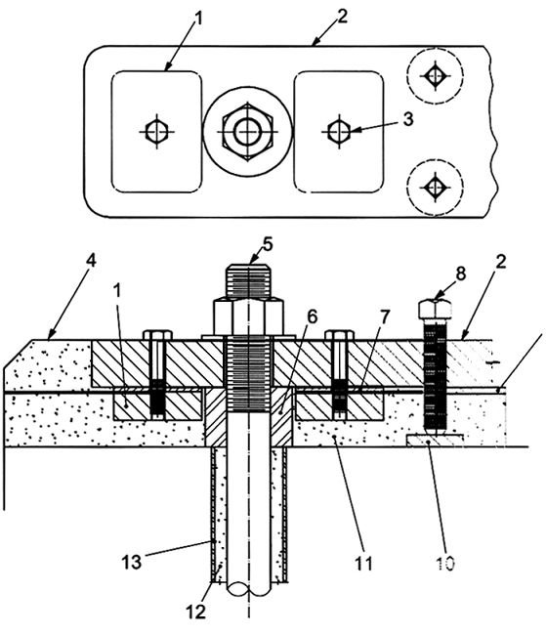
CHÚ DẪN:
1 | Tấm dưới tấm nền | 7 | Đệm (vòng đệm)
2 | Tấm lắp ráp | 8 | Vít kích điều chỉnh thăng bằng
3 | Vít có đầu | 9 | Mức vữa xi măng tiếp cận vòng đệm
4 | Mức đổ vữa xi măng tùy chọn | 10 | Tấm điều chỉnh thăng bằng
5 | Bu lông móng | 11 | Vữa epoxy
6 | Nút bít kín vữa xi măng của bu lông móng | 12 | Điền đầy không liên kết
 | Nút bít kín vữa xi măng của bu lông móng | 13 | Ống lót bu lông móng
Hình G.1 - Bố trí điển hình đối với tấm lắp ráp - Tấm đế và tấm dưới tấm nền
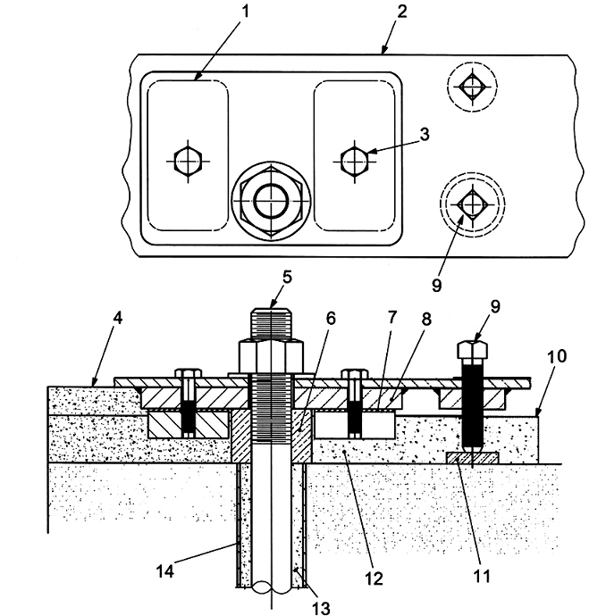
CHÚ DẪN
1 | Tấm dưới tấm nền | 8 | Đệm lắp ráp tấm đế
2 | Xà đế | 9 | Vít kích điều chỉnh thăng bằng
3 | Vít có đầu | 10 | Mức vữa xi măng tiếp cận đệm
4 | Mức đổ vữa xi măng tùy chọn | 11 | Tấm điều chỉnh thăng bằng
5 | Bu lông móng | 12 | Vữa epoxy
6 | Nút bít kín vữa xi măng của bu lông móng | 13 | Điền đầy không liên kết
7 | Đệm | 14 | Ống lót bu lông móng
Hình G.2- Bố trí điển hình đối với tấm lắp ráp - Tấm đế và tấm dưới tấm nền

PHỤ LỤC H
(Tham khảo)
DANH MỤC KIỂM TRA CỦA KIỂM TRA VIÊN
Mục kiểm tra | Điền viện dẫn | Ngày kiểm tra | Kiểm tra bởi | Cương vị
Kiểm tra vật liệu | 7.2.2
Chế tạo và lắp đặt đường ống | 6.5.1.1.6.5.4.2
Thử thủy tĩnh | 7.3.2
Chạy làm nóng máy | 7.3.3.5
Thử vận hành cơ khí | 7.3.3
Thử rò rỉ khí | 7.3.3.4.3
Các thử nghiệm tùy chọn:
Thử tính năng | 7.3.4.2
Thử toàn bộ thiết bị | 7.3.4.3
Thử giảm tốc | 7.3.4.4
Thử tiếp đôi | 7.3.4.5
Thử truyền động bánh răng | 7.3.4.6
Thử heli | 7.3.4.7
Thử mức âm thanh | 7.3.4.8
Thử thiết bị phụ | 7.3.4.9
Kiểm tra sau thử | 7.3.4.10
Thử áp suất lớn nhất/tải trọng toàn phần tốc độ lớn nhất | 7.3.4.11
Kiểm tra lắp ghép may ơ-trục của khớp trục thủy lực | 7.3.4.12
Thử các chi tiết dự phòng | 7.3.4.13
Thử bổ sung - theo quy định
Kiểm tra độ sạch bên trong | 7.2.3
Đường ống
Bình chứa dầu
Thân ổ trục
Hộp bánh răng
Bộ lọc
Bộ phận khác
Biển nhãn và mũi tên chỉ chiều quay | 5.12
Kích thước toàn thể và vị trí các mối nốiª
Các kích thước và gia công tinh mặt bíchª
Lắp đặt và cỡ bu lông móng ª
Chuẩn bị cho vận chuyển
Bảo vệ chống ăn mòn bên ngoài | 7.4.3a), 7.4.3b)
Bảo vệ chống ăn mòn bên trong | 7.4.3c)
Bảo vệ chống ăn mòn-các bề mặt được bôi trơn | 7.4.3d)
Các vách chắn cho tất cả các lỗ | 7.4.3g), 7.4.3h) 7.4.3 i)
Dữ liệu trên biển nhãn thiết bị | 5.12.4
Nhận biết thiết bị | 7.4.3 j)
Nhận biết các mối nối ống (dán nhãn) | 7.4.4
Các kiểm tra bổ sung-theo yêu cầu)
ª Kiểm tra dựa trên các bản vẽ đã được chứng nhận

PHỤ LỤC I
(Tham khảo)
BẢN VẼ VÀ CÁC YÊU CẦU DỮ LIỆU ĐIỂN HÌNH CỦA BÊN BÁN HÀNG
I.1. Quy định chung
Phụ lục này gồm các bản ghi chương trình, theo sau là mô tả có tính chất đặc trưng các mục đã được giới thiệu bằng chữ cái trong chương trình.
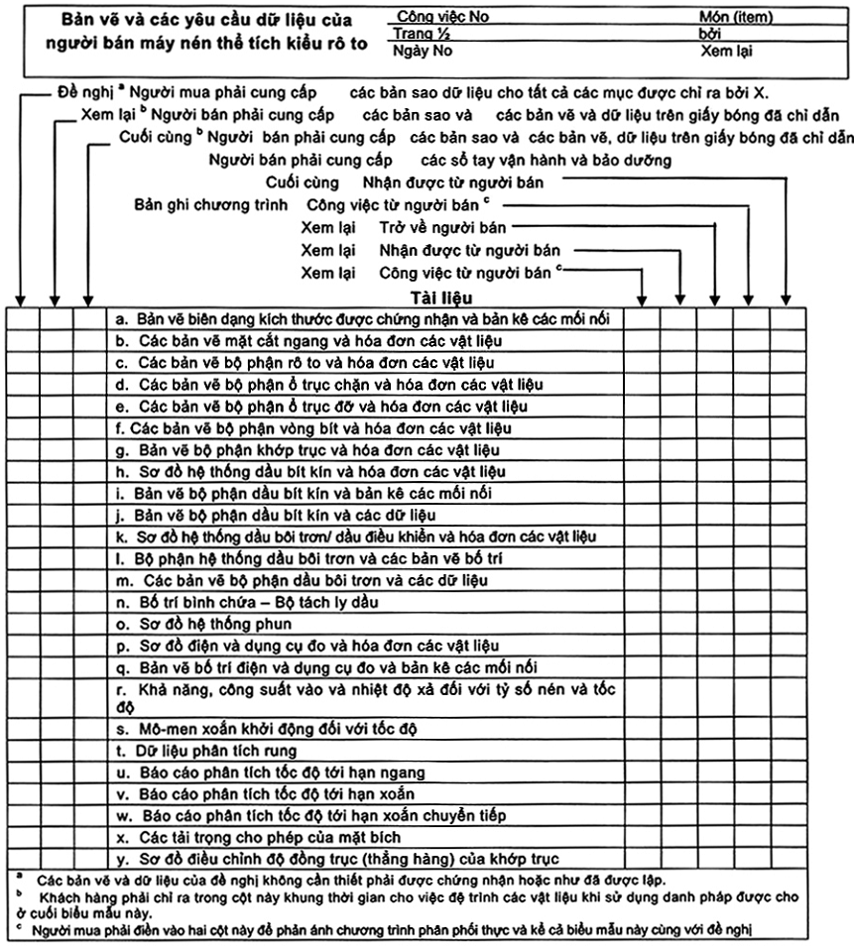
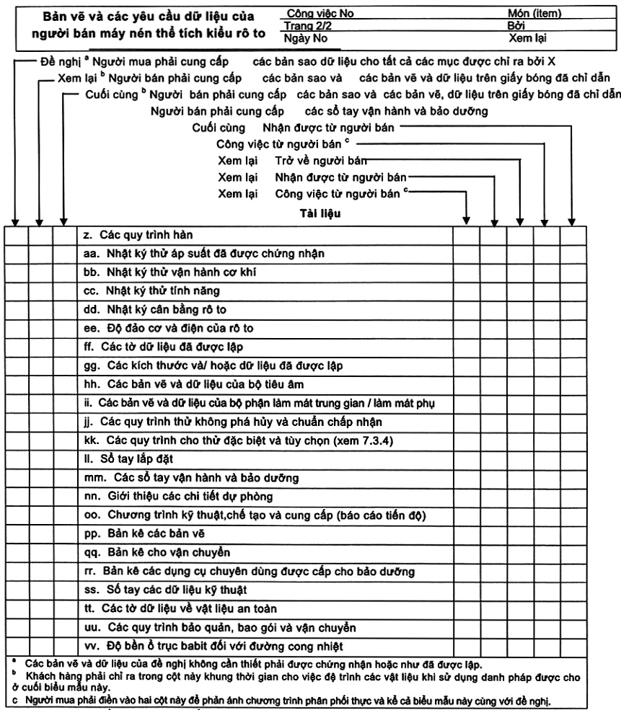
Việc cho phép tiến hành sản xuất mà không có sự xem xét lại bản vẽ của khách hàng (nếu được bảo hành) nên được công bố trong đơn đặt hàng.
CHÚ THÍCH: Để giải thích chi tiết các yêu cầu của bản vẽ và dữ liệu, xem Điều 12.
Địa chỉ cho vận chuyển
Tất cả các bản vẽ và dữ liệu

Danh pháp:
S - Số tuần lễ trước khi chuyên trở
F - Số tuần lễ sau khi hoàn thiện đơn hàng
D - Số tuần lễ sau khi nhận được các bản vẽ đã được duyệt
Bên bán hàng
Ngày_______________________ Viện dẫn của bên bán hàng
Ký
I.2. Tài liệu
Bản kê sau đây mô tả các mục đã được trình bày bằng chữ cái trong 1.1:
a) Bản vẽ biên dạng kích thước đã được chứng nhận, bao gồm:
1) Cỡ, công suất và vị trí của tất cả các mối nối của khách hàng,
2) Khối lượng toàn bộ gần đúng và khối lượng vận chuyển,
3) Các kích thước toàn bộ, các khoảng hở cho bảo dưỡng và tháo dỡ,
4) Chiều cao đường tâm trục,
5) Các kích thước của các tấm đế (nếu được cung cấp) cùng với toàn bộ đường kính, số lượng và vị trí của các lỗ bu lông và chiều dày kim loại mà bu lông phải xuyên qua, khe hở, trọng tâm và các chi tiết kế nền móng,
6) Vị trí của các bộ tiêu âm (nếu được cung cấp)
7) Chiều quay;
b) Các bản vẽ mặt cắt ngang và hóa đơn các vật liệu, bao gồm:
1) Các khe hở và dung sai của ổ trục đỡ,
2) Độ dịch chuyển (chiều trục) của rô to,
3) Các khe hở (trục và vòng zic zắc bên trong) và dung sai của vòng bít,
4) Các khe hở của răng,
5) Các khe hở của bánh răng điều chỉnh;
c) Bản vẽ lắp của rô to, bao gồm:
1) Vị trí chiều trục từ mặt mút vòng chặn chủ động tới
i) Mỗi mặt mút của răng,
ii) Mỗi đầu dò hướng kính,
iii) Mỗi đường tâm ổ trục đỡ,
iv) Rãnh của góc pha,
v) Mặt mút của khớp trục hoặc mặt mút của trục,
2) Các chi tiết của bộ phận vòng chặn, bao gồm:
i) Lắp ghép vòng chặn - trục có dung sai,
ii) Dung sai độ đồng tâm (hoặc độ đảo),
iii) Mô-men xoắn yêu cầu cho đai ốc hãn,
iv) Yêu cầu về gia công tinh bề mặt đối với các mặt mút của vòng chặn,
v) Phương pháp gia nhiệt trước và các yêu cầu về nhiệt độ cho lắp ghép ép nóng của vòng chặn,
3) Các đầu mút trục được xác định kích thước cho lắp khớp trục,
4) Hóa đơn các vật liệu.
d) Bản vẽ lắp ổ trục chặn và hóa đơn các vật liệu;
e) Bản vẽ lắp ổ trục đỡ và hóa đơn các vật liệu;
f) Bản vẽ lắp vòng bít và hóa đơn các vật liệu;
g) Bản vẽ lắp khớp trục và hóa đơn các vật liệu, bao gồm cả dung sai cho phép độ đồng trục hoặc thẳng hàng;
h) Sơ đồ hệ thống dầu bít kín, bao gồm:
1) Các áp suất và lưu lượng dầu ở trạng thái ổn định và chuyển tiếp,
2) Các giá trị chỉnh đặt cho điều khiển, báo động và ngắt
3) Các tải trọng nhiệt,
4) Các yêu cầu về năng lượng khác, bao gồm cả điện, nước và không khí,
5) Các cỡ ống, van và vòi phun,
6) Dụng cụ đo, bộ phận an toàn và sơ đồ điều khiển,
7) Van điều chỉnh, cv,
8) Hóa đơn các vật liệu.
i) Bản vẽ bộ phận dầu bít kín và bản kê các mối nối; bố trí, bao gồm cả cỡ, công suất và vị trí của các mối nối của khách hàng;
j) Các bản vẽ và dữ liệu của bộ phận dầu bít kín, bao gồm:
1) Đối với các bơm và máy dẫn động:
i) Bản vẽ biên dạng kích thước đã được chứng nhận,
ii) Mặt cắt ngang và hóa đơn các vật liệu,
iii) Bản vẽ vòng bít cơ khí và hóa đơn các vật liệu,
iv) Các dạng dữ liệu đầy đủ cho các bơm và máy dẫn động,
2) Đối với bình trên cao, bình chứa và các thùng thải (xả)
i) Các bản vẽ chế tạo,
ii) Các mức chất lỏng lớn nhất, nhỏ nhất và bình thường,
iii) Các tính toán thiết kế.
3) Đối với bộ phận làm mát và các bộ lọc:
i) Các bản vẽ chế tạo
ii) Các dạng dữ liệu đầy đủ cho bộ phận làm mát,
4) Đối với dụng cụ đo:
i) Bộ phận điều khiển,
ii) Các công tắc,
iii) Các van điều chỉnh.
iv) Các dụng cụ đo;
k) Các sơ đồ hệ thống dầu bôi trơn/dầu điều khiển, bao gồm:
1) Các áp suất và lưu lượng ở trạng thái ổn định và chuyển tiếp,
2) Các giá trị chỉnh đặt cho điều khiển, báo động và ngắt,
3) Nhiệt độ cung cấp và các tải trọng nhiệt,
4) Các yêu cầu về năng lượng khác bao gồm cả điện, nước và không khí,
5) Các cỡ ống, van và vòi phun,
6) Dụng cụ đo, bộ phận an toàn và các sơ đồ điều khiển (bao gồm cả van trượt nếu áp dụng),
7) Van điều chỉnh, cv;
l) Bản vẽ bộ phận dầu bôi trơn, bao gồm cỡ, công suất và vị trí của tất cả các mối nối của khách hàng;
m) Các bản vẽ và dữ liệu của bộ phận dầu bôi trơn, bao gồm:
1) Đối với các bơm và máy dẫn động:
i) Bản vẽ biên dạng kích thước đã được chứng nhận,
ii) Mặt cắt ngang và hóa đơn các vật liệu,
iii) Bản vẽ vòng bít cơ khí và hóa đơn các vật liệu,
iv) Các đường cong tính năng cho các bơm ly tâm,
v) Các dạng dữ liệu đầy đủ cho các bơm và máy dẫn động,
2) Đối với bộ phận làm mát, bộ lọc và bình chứa:
i) Các bản vẽ chế tạo,
ii) Các mức chất lỏng lớn nhất, nhỏ nhất và bình thường trong bình chứa
iii) Các dạng dữ liệu đầy đủ cho bộ phận làm mát,
3) Đối với dụng cụ đo
i) Bộ phận điều khiển,
ii) Các công tắc,
iii) Các van điều chỉnh,
iv) Các dụng cụ đo;
n) Bản vẽ bố trí bộ tách ly dầu, bao gồm:
1) Bản vẽ biên dạng,
2) Các chi tiết của phần bên trong,
3) Các tính toán theo quy tắc ASME,
o) Sơ đồ hệ thống phun và hóa đơn các vật liệu, bao gồm cả các áp suất và lưu lượng ở trạng thái ổn định và chuyển tiếp tại mỗi điểm sử dụng;
p) Các sơ đồ điện và dụng cụ đo, bao gồm:
1) Cảnh báo về rung và các giới hạn khác,
2) Cảnh báo về nhiệt độ ổ trục và các giới hạn ngắt,
3) Cảnh báo về nhiệt độ dầu bôi trơn và các giới hạn ngắt,
4) Hóa đơn các vật liệu;
q) Bản vẽ bố trí điện và dụng cụ đo và bản kê các mối nối;
r) Công suất vào, công suất phanh theo sức ngựa và nhiệt độ xả đối với tỷ số nén và tốc độ phải được chỉ ra cho mỗi thân máy; các máy nén có các máy dẫn động có tốc độ thay đổi phải có các đường cong cho 80 %, 90 %,100 % và 105 % tốc độ danh định;
t) Các dữ liệu phân tích rung, bao gồm:
1) Số răng (rãnh răng) của rô to,
2) Số rãnh,
3) Số răng của các bánh răng và các khớp trục răng,
u) Phân tích tốc độ tới hạn ngang, bao gồm:
1) Phương pháp sử dụng ,
2) Biểu hiện bằng đồ thị độ cứng vững đỡ của ổ trục và ảnh hưởng của nó đến các tốc độ tới hạn,
3) Biểu hiện bằng đồ thị đáp ứng của rô to đối với mất cân bằng,
4) Biểu hiện bằng đồ thị mô-men của phần công xôn và ảnh hưởng của nó đến tốc độ tới hạn,
5) Các tải trọng tĩnh trên ngõng trục,
6) Độ cứng vững và các hệ số giảm chấn,
7) Cấu hình và kích thước hình học của đệm nghiêng, bao gồm:
i) Góc của đệm lót,
ii) Khe hở của ngõng trục,
iii) Khe hở của đệm lót,
iv) Tải trọng đặt trước;
v) Phân tích tốc độ tới hạn xoắn, bao gồm nhưng không bị hạn chế bởi:
1) Phương pháp sử dụng ,
2) Biểu hiện bằng đồ thị hệ thống khối lượng đàn hồi,
3) Lập bảng nhận biết độ cứng vững xoắn của mô-men khối lượng đối với mỗi bộ phận trong hệ thống khối lượng đàn hồi,
4) Biểu hiện bằng đồ thị các nguồn kích thích (vòng trên phút),
5) Biểu hiện bằng đồ thị các tốc độ tới hạn xoắn và độ võng (các biểu đồ dạng dao động);
w) Phân tích xoắn chuyển tiếp cho tất cả các thiết bị được dẫn động bằng động cơ đồng bộ;
x) Các tải trọng mặt bích cho phép đối với tất cả các mối nối của khách hàng bao gồm cả các chuyển động của nhiệt được dự tính cho một điểm xác định;
y) Sơ đồ điều chỉnh thẳng hàng, bao gồm cả các điều chỉnh ở trạng thái nguội và chuyển tiếp và các giới hạn độ không thẳng hàng được khuyến nghị trong quá trình vận hành;
z) Các quy trình hàn cho chế tạo và sửa chữa;
aa) Nhật ký thử thủy tĩnh và nhật ký thử rò rỉ khí;
bb) Nhật ký thử vận hành cơ khí, bao gồm nhưng không bị hạn chế bởi:
1) Các lưu lượng, áp suất và nhiệt độ của dầu,
2) Rung, bao gồm đồ thị X-Y của biên độ và góc pha đối với số vòng quay trong một phút trong quá trình khởi động và chạy theo đà,
3) Nhiệt độ kim loại của ổ trục ,
4) Các tốc độ tới hạn được quan trắc (nếu có),
5) Nếu được quy định, băng ghi các dữ liệu rung theo thời gian thực,
cc) Nhật ký thử tính năng và báo cáo phù hợp với ISO 1217;
dd) Nhật ký cân bằng rô to, bao gồm cả báo cáo về lượng mất cân bằng dư phù hợp với Phụ lục D;
ee) Độ đảo kết hợp cơ và điện của rô to phù hợp với 5.7.3.8;
ff) Các tờ dữ liệu như đã lập;
gg) Các kích thước và dữ liệu cho lắp ráp, bao gồm:
1) Đường kính của trục hoặc ống lót ở
i) Vòng chặn,
ii) Mỗi chi tiết của vòng bít,
iii) Mỗi rô to,
iv) Mỗi vòng zic zắc,
2) Mỗi lỗ của vòng zic zắc,
3) Mỗi chi tiết của vòng bít kín bạc lót,
4) Mỗi đường kính trong của ổ trục đỡ
5) Độ đảo chiều trục của ổ trục chặn,
6) Các khe hở giữa ổ trục chặn, ổ trục đỡ và vòng bít,
7) Luyện kim và xử lý nhiệt cho:
i) Trục,
ii) Vòng chặn,
iii) Số đọc độ cứng (khi H₂S được quy định trong khí của quá trình);
hh) Các bản vẽ và dữ liệu của bộ tiêu âm, bao gồm:
1) Bản vẽ biên dạng (biên hình),
2) Các tờ dữ liệu, bao gồm cả các tổn thất động lực học cho mỗi dải vecta, các tổn thất áp suất và các vật liệu kết cấu,
3) Các tính toán thiết kế theo ASM E;
ii) Các bản vẽ và dữ liệu của bộ phận làm mát trung gian/ bộ phận làm mát phụ bao gồm cả bản vẽ biên dạng;
jj) Các quy trình thử không phá hủy và các chuẩn chấp nhận như đã được ghi trong các tờ dữ liệu của đơn đặt hàng hoặc bản vẽ của bên bán hàng và các dạng yêu cầu vì dữ liệu;
kk) các quy trình cho bất cứ các thử nghiệm đặc biệt hoặc tùy chọn nào (xem 7.3.4);
ll) Sổ tay lắp đặt mô tả các vấn đề sau (xem 8.3.5.2);
1) Các quy trình bảo quản,
2) Bản vẽ mặt phẳng nền móng,
3) Các chi tiết vẽ đổ bê tông,
4) Chỉnh đặt thiết bị các quy trình lắp ráp, các khối lượng bộ phận và các sơ đồ nâng,
5) Sơ đồ điều chỉnh thẳng hàng (đồng trục) của khớp trục [ theo mục y) ở trên],
6) Giới thiệu về đường ống, bao gồm cả các tải trọng cho phép ở mặt bích,
7) Các bản vẽ biên dạng phối hợp cho hệ máy dẫn động/ thiết bị được dẫn động, bao gồm cả các vị trí của các bu lông móng,
8) Các khoảng hở cho tháo dỡ;
mm) Các sổ tay vận hành và bảo dưỡng mô tả các vấn đề sau:
1) Khởi động ,
2) Ngắt bình thường,
3) Ngắt khẩn cấp,
4) Các giới hạn vận hành, các hạn chế khác về vận hành và bản kê các tốc độ không nên dùng từ không đến tốc độ ngắt,
5) Các giới thiệu và tính năng kỹ thuật của dầu bôi trơn,
6) Các quy trình vận hành theo thường lệ, bao gồm cả các quy trình và chương trình kiểm tra,
7) Các hướng dẫn về:
i) Tháo ra và lắp lại rô to vào thân máy,
ii) Các phương pháp xếp rô to thành chồng (đống) và không thành đống,
iii) Tháo ra và lắp lại các ổ trục đỡ (đối với các ổ trục có các miếng đệm lót nghiêng, hướng dẫn phải bao gồm các kích thước qua / không qua với các dung sai cho các calip nút ba bậc),
iv) Tháo ra và lắp lại các ổ trục chặn,
v) Tháo ra và lắp lại các vòng bít (bao gồm cả các khe hở lớn nhất và nhỏ nhất),
vi) Tháo ra và lắp lại các vòng trục chặn
vii) Các quy trình tháo bánh cánh
viii) Các quy trình doa (lỗ) và các giá trị mô-men xoắn;
8) Các dữ liệu tính năng, bao gồm:
i) Đường cong tốc độ của trục được chứng nhận đối với công suất danh định tại hiện trường,
ii) Đường cong nhiệt độ môi trường xung quanh đối với công suất danh định tại hiện trường,
iii) Đường cong tốc độ của trục có công suất ra đối với mô-men xoắn,
iv) Đường cong công suất ra tăng lên đối với tốc độ phun (tùy chọn) của hệ thống nước /hơi,
v) Các hệ thống (tùy chọn) hiệu chỉnh mức nhiệt,
vi) Dữ liệu tính năng của ổ trục chặn,
9) Dữ liệu phân tích rung, theo các mục t) đến w) ở trên;
10) Các dữ liệu đã xác lập, bao gồm:
i) Các tờ dữ liệu như đã lập,
ii) Các kích thước hoặc dữ liệu cho lắp ráp, bao gồm cả các khe hở lắp ráp,
iii) Nhật ký thử thủy tĩnh, theo mục aa) ở trên,
iv) Nhật ký thử vận hành cơ khí, theo mục bb) ở trên,
v) Nhật ký cân bằng rô to, theo mục dd) ở trên,
vi) Độ đảo cơ và điện của rô to tại mỗi ngõng trục, theo mục ee) ở trên,
vii) Các chứng chỉ về lý và hóa của nhà máy cho các thành phần tới hạn
viii) Nhật ký thử của tất cả các thử nghiệm tùy chọn được quy định,
11) Các bản vẽ và dữ liệu, bao gồm:
i) Bản vẽ biên dạng kích thước được chứng nhận và bản kê các mối nối,
ii) Bản vẽ mặt cắt ngang và hóa đơn các vật liệu,
iii) Các bản vẽ lắp của rô to vá hóa đơn các vật liệu,
iv) Bản vẽ lắp ổ trục chặn và hóa đơn các vật liệu,
v) Các bản vẽ lắp ổ trục đỡ và hóa đơn các vật liệu,
vi) Bản vẽ bộ phận bít kín và hóa đơn các vật liệu,
vii) Sơ đồ hệ thống dầu bôi trơn và hóa đơn các vật liệu,
viii) Bản vẽ lắp hệ thống dầu bôi trơn và bản kê các mối nối,
ix) Bản vẽ bộ phận dầu bôi trơn và các dữ liệu,
x) Các sơ đồ điện và dụng cụ đo và hóa đơn các vật liệu,
xi) Các bản vẽ lắp điện và dụng cụ đo và bản kê các mối nối,
xii) Các dữ liệu của hệ thống điều khiển và điều chỉnh và hệ thống ngắt,
xiii) Các bản vẽ kết cấu của van ngắt và van tiết lưu;
nn) Bản kê các chi tiết dự phòng với giới hạn về với giới thiệu về mức dự trữ, phù hợp với 8.3.4;
oo) Các báo cáo tiến độ và thời biểu cung cấp, bao gồm cả các sản phẩm mua và các sự kiện quan trọng. Các báo cáo phải bao gồm các chương trình kỹ thuật, mua, chế tạo và thử nghiệm cho tất cả các chi tiết chính. Phải chỉ ra ngày theo kế hoạch và ngày thực, tỷ lệ phần trăm được hoàn thành cho mỗi sự kiện trong chương trình;
pp) Bản kê các bản vẽ bao gồm cả các số lượng các bản vẽ và dữ liệu được xem lại gần đây nhất;
qq) Bản kê vận chuyển, bao gồm cả bộ phận chính sẽ được vận chuyển riêng biệt,
rr) Bản kê các dụng cụ chuyên dùng được cung cấp cho bảo dưỡng (xem 6.10);
ss) Sổ tay dữ liệu kỹ thuật bao gồm:
1) Các tờ dữ liệu của khách hàng như đã lập, theo mục ff) ở trên,
2) Các đường cong tính năng được chứng nhận, theo mục cc) ở trên,
3) Các bản vẽ phù hợp với 8.2.2,
4) Các khe hở lắp ráp như đã xác định,
5) Bản kê các chi tiết dự phòng phù hợp với 8.3.4,
6) Các dữ liệu về rung theo mục 1) ở trên,
7) Các báo cáo hoặc biểu đồ theo các mục u), v),w), y), bb), cc) và ee) ở trên,
8) Các tờ dữ liệu API
tt) Các tờ dữ liệu về vật liệu an toàn;
uu) Các phương pháp bảo quản, bao gói và vận chuyển;
w) Các đường cong độ bền của ổ trục babít đối với nhiệt độ.

THƯ MỤC TÀI LIỆU THAM KHẢO
[1] ANSI/ABMA 9, Load Ratings and Fatigue Life for Ball Bearings (Tải trọng danh định và tuổi thọ về mỏi của ổ bi).
[2] ANSI/AGMA ISO1328-1, Cylindrical gears - ISO system of accuracy - Part 1: Definitions and allowable values of deviations relrvant to corresponding flanks of gear teeth ⁾ (Bánh răng trụ - Hệ thống độ chính xác ISO - Phần 1: Định nghĩa và các giá trị cho phép của sai lệch có liên quan tới các mặt răng tương ứng của các răng 14).
[3] ANSI/ASA S2.19-1999 (R2004), American National Standard Mechanical Vibration - Balance Quality Requirements of Rigid Rotors - Part 1: Determination of Permissible Residual Unbalance (Rung cơ học theo tiêu chuẩn nhà nước Hoa Kỳ - Yêu cầu về chất lượng cân bằng của các rô to cứng - Phần 1: Xác định lượng mất cân bằng d cho phép).
[4] API 638, Quality Improvement Manual for Mechanical Equipment in Petroleum, Chemical, and Gas Industries (Sổ tay nâng cao chất lượng cho thiết bị cơ khí trong các ngành công nghiệp dầu mỏ, hóa chất và khí).
[5] API 541, Form-Wound Squirrel Cage Induction Motors - 500 Horsepower and Larger (Động cơ không đồng bộ lồng sóc dây cuốn - Công suất 500 HP và lớn hơn).
[6] API 546, Brushless Synchronous Machines - 500 kVA and Larger (Máy điện đồng bộ không có chổi điện - Công suất 500kVA và lớn hơn).
[7] ANSI/API 612, Petroleum, Petrochemical and Natural Gas Industries - Steam Turbines - Special-purpose Applications (Công nghiệp dầu mỏ, hóa dầu và khí tự nhiên - Tuabin hơi - Các ứng dụng chuyên dùng).
[8] API 614-99, Lubrication, Shaft-Sealing, and Control-Oil Systems and Auxiliaries for Petroleum, Chemical and Gas Industry Services (Các hệ thống dầu bôi trơn, bít kín trục và điều khiển và phụ tùng dùng cho các dịch vụ trong các ngành công nghiệp dầu mỏ, hóa chất và khí).
[9] ANSI/API 661, Air-Cooled Heat Exchangers for General Refinery Services (Các bộ trao đổi nhiệt được làm mát bằng không khí dùng cho các dịch vụ tinh luyện chung).
[10] ASME Boiler and Pressure Vessel Code, Section VIII, Pressure Vessels (Quy tắc của nồi hơi và bình chịu áp lực, Phần VIII, Bình chịu áp lực).
[11] ANSI/ASME B31.3, Process Piping (Đường ống của quá trình).
[12] ASTM A515/A515M, Standard Specification for Pressure Vessel Plates, Carbon Steel, for Intermediate-and Higher-Temperature Service (Tính năng kỹ thuật tiêu chuẩn cho các tấm của bình chịu áp lực, thép cacbon dùng để làm việc ở nhiệt độ cao và trung bình).
[13] ASTM A105/A105M, Standard Specification for Carbon Steel Porgings for Piping Applications (Tính năng kỹ thuật tiêu chuẩn của các vật rèn bằng thép cacbon dùng cho các ứng dụng của đường ống).
[14] ASTM A106/A106M, Standard Specification for Seamless Carbon Steel Pipe for High- Temperature Service (Tính năng kỹ thuật tiêu chuẩn của các vật rèn bằng thép cacbon không hàn dùng để làm việc ở nhiệt độ cao).
[15] ASTM A193/A193M-06, Standard Specification for Alloy-Steel and Stainless Steel Bolting Materials for High Temperature or High Pressure Service and other Special Purpose Applications (Tính năng kỹ thuật tiêu chuẩn của các vật liệu bu lông bằng thép hợp kim và thép không gỉ dùng để làm việc ở nhiệt độ cao hoặc áp suất cao và các ứng dụng chuyên dùng khác).
[16] ASTM A194/A194M-06, Standard Specification for carbon and Alloy Steel Nuts for Bolts for High Pressure or High Temperature Service, or Both (Tính năng kỹ thuật tiêu chuẩn của các đai ốc bằng thép cacbon và thép hợp kim dùng cho các bu lông làm việc ở áp suất cao hoặc nhiệt độ cao, hoặc cả hai).
[17] ASTM A213/A213M, Standard Specification for Seamless Perritic and Austenitic Alloy- Steel Boiler, Superheater, and Heat-Exchangers Tubes (Tính năng kỹ thuật tiêu chuẩn của nồi hơi, bộ phận nhiệt và các ống trao đổi nhiệt bằng thép hợp kim austenit và ferit không hàn).
[18] ASTM A216/A216M, Standard Specification for Steel Castings, Cabon, Suitable for Fusion Welding, for High-Temperature Service (Tính năng kỹ thuật tiêu chuẩn của các vật đúc thép cacbon thích hợp cho hàn nóng chảy dùng để làm việc ở nhiệt độ cao).
[19] ASTM A240/A240M, Standard Specification for Chromium and Chromium-Nickel Stainless Steel Plate, Sheet, and strip For Pressure Vessels and for General Applications (Tính năng kỹ thuật tiêu chuẩn của các tấm, lá, dải thép không gỉ crom và crom-niken dùng cho các bình chịu áp lực và các ứng dụng chung).
[20] ASTM A307-4, Standard Specification for Carbon Steel Bolts and Studs, 60 000 PSI Tensile strength (Tính năng kỹ thuật tiêu chuẩn của bu lông và vít cấy bằng thép cacbon, có độ bền kéo 60 000psi).
[21] ASTM A312/A312M, Standard Specification for Seamless, Welded, and Heavily Cold Worked Austenitic Stainless Steel Pipes (Tính năng kỹ thuật tiêu chuẩn của các ống thép không gỉ austenit không hàn, hàn và được gia công nguội có thành dày).
[22] ASTM A333/A333M, Standard Specification for Seamless and WeldedSteel Pipe for Low-Temperature Service (Tính năng kỹ thuật tiêu chuẩn của ống thép không hàn và hàn để làm việc ở nhiệt độ thấp).
[23] ASTM A350/A350M, Standard Specification for Carbon and Low-Alloy Steel Forgings, Requiring Notch Tough ness Testing for Piping Components(Tính năng kỹ thuật tiêu chuẩn của các vật rèn bằng thép cacbon và thép hợp kim thấp cần qua thử va đập rãnh V dùng cho bộ phận của đường ống).
[24] ASTM A351/A351M, Standard Specification for Castings, Austenitic, for Pressure-Containing Parts (Tính năng kỹ thuật tiêu chuẩn của các vật đúc austenit dùng cho các chi tiết chịu áp lực).
[25] ASTM A473, Standard Specification for Stainless Steel Forgings (Tính năng kỹ thuật tiêu chuẩn của các vật rèn bằng thép không gỉ).
[26] ASTM A479/A479M, Standard Specification for Stainless Steel Bars and Shapes for Use in Boilers and other Pressure Vessels (Tính năng kỹ thuật tiêu chuẩn của các thanh, dạng định hình bằng thép không gỉ dùng trong nồi hơi và các bình chịu áp lực khác).
[27] ASTM A516/A516M, Standard Specification for Pressure Vessel Plates, Carbon Steel, for Moderate - and Lower-Temperature Service (Tính năng kỹ thuật tiêu chuẩn của các tấm thép cacbon của bình chịu áp lực dùng để làm việc ở nhiệt độ thấp và trung bình).
[28] ASTM A563-04, Standard Specification for Carbon and Alloy Steel Nuts (Tính năng kỹ thuật tiêu chuẩn cho các đai ốc bằng thép cacbon và thép hợp kim).
[29] ASTM A668/A668M, Standard Specification for Steel Forgings, Carbon and Alloy, for General Industrial Use (Tính năng kỹ thuật tiêu chuẩn cho các vật rèn bằng thép cacbon và hợp kim đã sử dụng trong công nghiệp).
[30] ASTM A743/A743M, Standard Specification for Castings, Iron-Chromium, Iron-Chromium- Nickel, Corrosion-Resistant, for General Application (Tính năng kỹ thuật tiêu chuẩn cho các vật đúc bằng gang crom, gang crom - niken, gang chịu ăn mòn dùng cho các ứng chung).
[31] EN 1561, Founding - Grey cast irons ⁾ (Công nghệ đúc - gang xám).
[32] EN1563, Founding -Spheriodal graphite cast irons (Công nghệ đúc - gang graphit cầu).
[33] EN10213 (all parts), Technical delivery conditions for Steel castings for pressure purposes (Điều kiện kỹ thuật cho cung cấp các vật đúc bằng thép dùng cho các mục đích chịu áp lực).
[34] EN 10083 (all parts), Steels for quenching and tempering (Thép dùng cho tôi và ram).
[35] EN 10088 (all parts), Stainless steels (Thép không gỉ).
[36] EN10025 (all parts), Hot rolled Products of structural steels (Các sản phẩm thép kết cấu cán nóng).
[37] EN10216 (all parts), Seamless Steel tubes for pressure purposes - Technical delivery conditions (Ống thép không hàn dùng cho mục đích chịu áp lực - Điều kiện kỹ thuật cho cung cấp).
[38] JIS G 3103, Carbon Steel and molybdenum alloy Steel plates for boilers and pressure vessels ⁾ (Các tấm thép cacbon và thép hợp kim molip đen dùng cho nồi hơi và bình chịu áp lực).
[39] JIS G 3106, Rolled steels for welded struvture (Thép cán dùng cho kết cấu hàn).
[40] JIS G 3214, Stainless steel forgings for pressure vessels (Vật rèn bằng thép không gỉ dùng cho các bình chịu áp lực).
[41] JIS G 3221, Chromium molybdenum steel forgings for general use (Các vật rèn thông dụng bằng thép crom - molip đen).
[42] JIS G 3454, Carbon steel pipes for pressure service (Ống thép cacbon dùng để làm việc chịu áp lực).
[43] JIS G 4051, Carbon steels for machine structural use (Thép cacbon dùng cho kết cấu máy).
[44] JIS G 4053, Low-alloyed steels for machine structural use (Thép hợp kim thấp dùng cho kết cấu máy).
[45] JIS G 4304, Hot rolled stainless steel plates, sheet and strip (Các tấm, lá và dải thép không gỉ cán nóng).
[46] JIS G 5121, Corrosion-resistant cast steels for general application (Thép đúc chịu ăn mòn dùng cho các ứng dụng chung).
[47] JIS G 5152, Steel castings for low temperature and high pressure service (Vật đúc bằng thép dùng để làm việc ở nhiệt độ thấp và áp suất cao).
[48] JIS G 5201, Centrifugally cast steelpipes for welded struvture (Ống thép đúc ly tâm dùng cho kết cấu hàn).
[49] JIS G 5501, Gray iron castings (Vật đúc bằng gang xám).
[50] JIS G 5502,Spheroidal graphite iron castings (Vật đúc bằng gang graphit cầu).
[51] NACE Corrosion Engineer’s Reference Book (Sách tham khảo của kỹ sư ăn mòn thuộc NACE).
[52] API 619, Rotary -Type Positive-Displa cement Compressors for Petroleum, Petrochemical, and Natural Gas Industries, fourth edition, December 2004 (Máy nén thể tích kiểu rô to dùng cho các ngành công nghiệp dầu mỏ, hóa chất và khí tự nhiên, xuất bản lần 4, tháng 12-2004).
[53] ISO 10440-2, Petroleum and natural gas industres - Rotary-type positive-displacement compressors - Part 2: Packaged air compressors (oil-free) (Công nghiệp dầu mỏ và khí tự nhiên- Máy nén thể tích kiểu rô to - Phần 2: Máy nén không khí kiểu hộp).
[54] API 660, Shell-and-tube Heat Exchanger, seventh edition (Bộ trao đổi nhiệt kiểu ống và vỏ che, xuất bản lần 7).

MỤC LỤC
Lời nói đầu
Lời giới thiệu
1. Phạm vi áp dụng
2. Tài liệu viện dẫn
3. Thuật ngữ và định nghĩa
4. Quy định chung
5. Thiết kế ban đầu
5.1. Quy định chung
5.2. Thân máy chịu áp lực
5.3. Mối nối với thân máy
5.4. Các ngoại lực và mô-men
5.5. Bộ phận quay
5.6. Vòng bít kín trục
5.7. Động lực học
5.8. Ổ trục
5.9. Thân ổ trục
5.10. Các hệ thống dầu bôi trơn và dầu bít kín
5.11. Vật liệu
5.12. Biển nhãn và mũi tên chỉ chiều quay
5.13. Chất lượng
6. Thiết bị phụ, phụ tùng
6.1. Máy dẫn động
6.2. Khớp nối trục và bộ phận bảo vệ
6.3. Tấm lắp ráp
6.4. Bộ phận điều khiển và dụng cụ đo
6.5. Đường ống
6.6. Bộ phận làm mát trung gian và phụ
6.7. Bộ lọc không khí vào
6.8. Bộ tách ly ở đầu vào
6.9. Bộ triệt mạch động/ tiêu âm dùng cho máy nén trục vít khô
6.10. Dụng cụ chuyên dùng
7. Kiểm tra, thử nghiệm và chuẩn bị cho vận chuyển
7.1. Quy định chung
7.2. Kiểm tra
7.3. Thử nghiệm
7.4. Chuẩn bị cho vận chuyển
8. Dữ liệu của bên bán hàng
8.1. Quy định chung
8.2. Đề nghị
8.3. Dữ liệu của hợp đồng
Phụ lục A (Tham khảo): Các tờ dữ liệu
Phụ lục B (Tham khảo): Danh mục các chi tiết của máy nén thể tích kiểu rô to
Phụ lục C (Quy định): Lực và mô-men
Phụ lục D (Quy định): Quy trình xác định lượng mất cân bằng
Phụ lục E (Quy định): Sơ đồ điển hình về các hệ thống dầu có áp dùng cho máy trục vít bôi trơn tràn ngập dầu (phun dầu)
Phụ lục F (Tham khảo): Các vật liệu và các tính năng kỹ thuật của chúng dùng cho các máy nén kiểu rô to
Phụ lục G (Tham khảo): Bố trí điển hình đối với các tấm lắp ráp
Phụ lục H (Tham khảo): Danh mục kiểm tra của kiểm tra viên
Phụ lục I (Tham khảo): Bản vẽ và các yêu cầu dữ liệu điển hình của bên bán hàng

Đang được soát xét với tư cách là ISO 945-1, Ký hiệu và cấu trúc tế vi của gang - Phần 1: Phân loại graphit bằng phân tích bằng mắt
Tiêu chuẩn của Hiệp hội các nhà sản xuất ổ trục Hoa Kỳ.
Tiêu chuẩn của Viện dầu mỏ Hoa Kỳ.
Tiêu chuẩn của Hiệp hội cơ khí Hoa Kỳ.
Tiêu chuẩn của Hội thử nghiệm và vật liệu Hoa Kỳ.
Tiêu chuẩn của Hội Hàn Hoa Kỳ.
Tiêu chuẩn của Viện các kỹ sư điện và điện tử.
Tiêu chuẩn của Hội NACE quốc tế và ăn mòn.
Tiêu chuẩn của Hiệp hội các nhà sản xuất điện quốc gia Hoa Kỳ.
Tiêu chuẩn của Hiệp hội phòng cháy quốc gia Hoa Kỳ
Tiêu chuẩn của Hiệp hội các nhà sản xuất bộ trao đổi nhiệt kiểu ống Hoa Kỳ.
Monel là một ví dụ về một sản phẩm thích hợp sẵn có trên thị trường. Thông tin này được cho để thuận tiện cho người sử dụng TCVN 9450-1:2013 và không tạo thành một nội dung của ISO về sản phẩm này.
Rankin là đơn vị đã được loại bỏ.
14) Hiệp hội các nhà sản xuất bánh răng Hoa Kỳ.
Tiêu chuẩn của Ủy ban tiêu chuẩn hóa chất Châu Âu.
Tiêu chuẩn của Hiệp hội tiêu chuẩn Nhật Bản.

